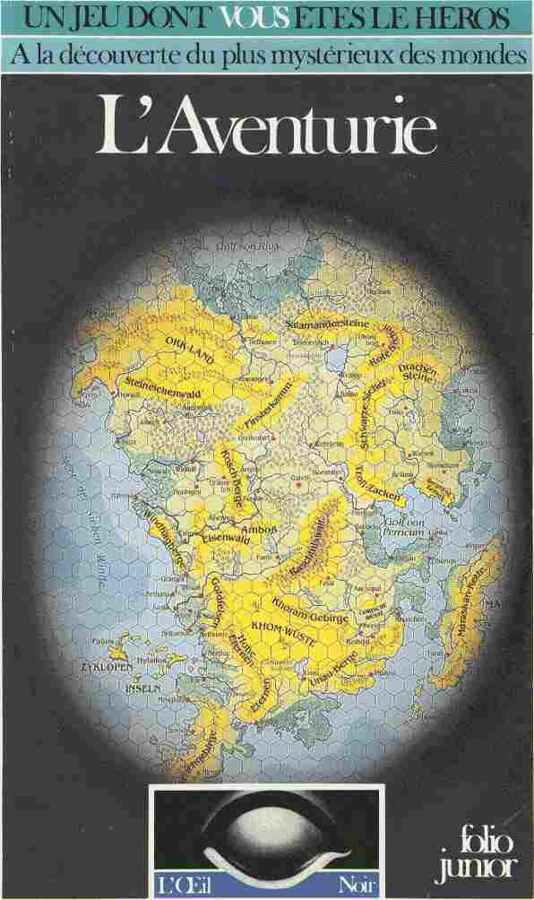

-------------------------------------------------
Extension au Jeu d'Aventure
-------------------------------------------------

L'Aventurie
Son peuple, ses mythes, ses créatures

Ulrich Kiesow

L’Aventurie

Traduit de t'allemand
par Danielle Plociennik

Illustrations de Ina Kramer

Titre original : Aventurien

Gallimard

Sommaire

Avis aux Héros ! 11
Première partie
Origine, géographie, histoire 13
Les origines de l'Aventurie 13
Géographie de l'Aventurie 21
Histoire de l'Aventurie 31
Chronologie de l'Aventurie 60

Deuxième partie
Les Dieux de l'Aventurie 63
Les Dieux 65
Les Dieux dans le jeu 73

Troisième partie
L'organisation sociale en Aventurie 76
Nivésiens et Norbards 76
Le Pays des Orques 79
Les Pirates de Thorval 80
Les Elfes des Bois 81
Les Gobelins 82
La Borelande 83
La Nostrie 83
L'Empire. 84
L ' Aranie 87
Fertilia 87
Le désert de Khom 88
Fasar. Rashtoul et les États du Sud 89

Quatrième partie
Les créatures de l'Aventurie 92
Description et répartition de tous les êtres
que les héros peuvent rencontrer
en Aventurie 92

Avis aux Héros

Au cours des aventures de l'œil Noir dans lesquelles vous avez tenu le rôle d'un héros ou celui d'un Maître de jeu, vous avez eu l'occasion de visiter certaines régions de l'Aventurie, de faire connaissance de certaines de ses populations ou encore de combattre les monstres qu'on y rencontre.
Mais, en dehors des régions que vous avez visitées, vous ne connaissez pas la totalité du continent. Et ses habitants et leur histoire sont encore pleins de mystères pour vous.
Nous allons y remédier dans le présent volume, l'Aventurie, dans lequel nous avons rassemblé tout ce que nous avons pu trouver dans les archives éparses, les chroniques des historiens et les traités des alchimistes et des géographes du continent. Après dépouillement de cette masse de documents, nous avons réussi à retrouver les origines du continent aventurien. Bien sûr, de nombreux points restent obscurs. Mais, somme toute, pas plus que dans l'histoire de la planète Terre qui vous est sûrement plus familière.
Outre l'histoire du continent, vous trouverez une description aussi complète que possible des paysages et des climats, des animaux amicaux ou dangereux que vous risquez d'y rencontrer.
A propos de la géographie du continent, nous vous joignons une carte très précise. N'oubliez pas qu'une telle carte ne sera pas à votre disposition au cours des aventures futures que vous allez y vivre. En effet, la cartographie n'est pas encore très répandue sur le continent aventurien et les habitants voient toujours leur région beaucoup plus grande qu'elle n'est en réalité. Quand vous serez au milieu d'eux, vous ne pourrez pas ressortir votre carte pour trouver la route d'un col, pas plus que vous ne pourrez deviner la présence d'un marécage si le Maître ne vous en a pas déjà parlé ou si vous ne vous y êtes pas déjà enlisé.

Enfin, un dernier mot pour le Maître de jeu: l'Aventurie est un guide de voyage, un livre de légendes, un livre d'histoire, un traité de zoologie, etc., mais ce n'est pas un livre de règles. Les règles de base sont contenues dans le premier Livre des Règles, les compléments sont dans le Livre des Règles n° 2. Les descriptions que vous trouverez ici n'ont pas à être considérées comme intouchables. Vous pouvez supprimer un haut sommet s'il devient une gêne pour les joueurs au cours d'une aventure. Vous pouvez créer des obstacles naturels s'ils vous aident à vous sortir d'une situation épineuse, même s'ils ne figurent pas sur la carte. Bref, vous pouvez tout faire pour le plaisir du jeu.
Et maintenant, bon voyage en Aventurie ! Et que les dés vous soient favorables !

Première partie

Origine,
Géographie, histoire

Les Origines de l'Aventurie

Mythes et les légendes

Dans les temps les plus reculés, aux premiers âges de l'Aventurie, le pays était plat. Plat aussi loin que la vue peut porter. Aucun accident de terrain, pas la moindre montagne pour arrêter le regard. A perte de vue la steppe et la forêt. On ne courait pas le risque de tomber dans un précipice ou de se heurter à des éboulements de rochers, pas plus que celui de voir sa route coupée par un torrent impétueux. Quant aux larges rivières qui cachent leurs pièges sous des eaux apparemment calmes, il n'y en avait pas. On pouvait donc sans danger aller de pâturage en pâturage dans des prairies irriguées par des ruisselets sans mystère et semés d'étangs tranquilles.
Et le pays était immense. Quand on se déplaçait avec son troupeau, il n'y avait pas de danger d'entrer en compétition avec les voisins pour la possession des paccages.
Pour vous en donner une idée, imaginez qu'un enfant commence à courir dès que ses jambes peuvent le porter et que, en restant toujours dans la même direction, il courre ainsi jusqu'à l'âge adulte, puis qu'il continue jusqu'à ce que la vieillesse l'en empêche. Eh bien, cette course de toute une vie ne l'aurait pas amené à rencontrer la moindre chaîne de montagne ou le moindre lac qui puisse l'arrêter. Telle était l'immensité de l'Aventurie.
Quant au climat, il était doux et tempéré tout au long de l'année. Le soleil chauffait doucement, une brise légère agitait les feuillages et il ne pleuvait que la nuit, quand tout le monde était bien à l'abri.
Bien sûr, il y avait un hiver. Mais cela n'avait rien à voir avec les longs hivers rigoureux pendant lesquels hommes et bêtes meurent de froid ou de faim. Non, c'était un hiver qui durait trente jours. La terre se couvrait d'un léger manteau de neige, les fruits arrivaient à maturation, la végétation entrait en repos et les animaux, gras à lard et revêtus d'une épaisse fourrure toute neuve, étaient des proies faciles pour fournir aux chasseurs une ample provision de nourriture.
Tous les habitants étaient riches, au point qu'ils n'avaient même pas la moindre idée du nombre de têtes de leur troupeau. Dans ces conditions d'abondance générale, il n'y avait, bien sûr, ni voleurs, ni coquins. Car, qui aurait idée de voler quand il atout ce qu'il désire ?
Voilà comment était l'Aventurie en ces temps très reculés. Et tout aurait pu continuer ainsi. Mais...

Ici, nous allons être obligés d'ouvrir une parenthèse. En effet, la description idyllique des temps anciens de l'Aventurie se retrouve à travers tous les mythes de l'Aventurie. Mais cette Aventurie n'est pas celle que nous connaissons. Et quand il s'agit de comprendre comment on est passé de ce paradis à la situation actuelle, là rien ne concorde plus. Et, selon qu'on fait référence aux mythes transmis par les habitants du Grand Nord, ou à la tradition orale des Nains, les histoires sont très différentes.

Pour les Nivésiens qui sont des éleveurs nomades du nord de l'Aventurie, tous les malheurs ont une louve pour origine.
Un jour Liska, une louve noire comme la nuit, vint trouver les hommes. C'était une bête énorme, plus grosse qu'un ours. Elle n'avait qu'un œil au milieu du front, un œil à l'éclat argenté. Son ventre gonflé prouvait à l'évidence qu'elle allait mettre bas.
-Donnez-moi un abri pour la nuit. Je suis si fatiguée d'avoir couru. Je veux me reposer au sec, dit Liska aux hommes.
Vaë, une gentille gardienne de chevaux, la fit entrer dans sa hutte et elle lui offrit une place près du feu. Mais c'était précisément la place que Mada, le fils de Vaë, occupait la nuit. Et Mada n'était pas content du tout d'avoir à déménager. Très en colère, il disparut dans la nuit et courut jusqu'à ce que la pluie l'ait complètement transpercé.
Au petit matin, il revint à la hutte. Pendant la nuit, Liska avait mis bas et, sur la couche, il y avait maintenant deux louveteaux au pelage d'or pur. Mada n'avait jamais rien vu d'aussi beau. Et il ne voulut pas que quiconque pût les voir. Il les voulait pour lui seul. Et il prit les deux louveteaux d'or. Mais, à peine avait-il quitté la hutte que ceux-ci se mirent à gémir. Dans la hutte, Liska répondit par un terrible hurlement qui secoua les arbres et fit trembler le sol.
Mada était en pleine panique. Mais il ne voulait pas rendre les louveteaux et, sans même réfléchir, il fit ce que jamais personne n'avait fait: il frappa les têtes des deux petits l'une contre l'autre pour arrêter leur plainte.
Liska, qui venait juste de sortir de la hutte, le fixait de son œil argenté: il tenait un louveteau mort dans chaque main. Alors, elle fit un pas vers lui, et il tomba à genoux, terrorisé.
-Qu'as-tu fait de mes enfants ? demanda-t-elle. Mada n'avait rien à répondre. Et quand Liska reprit la parole, sa voix grondait comme l'orage dont la force brise un énorme chêne.
-Ô vous, hommes! Jamais vous ne pourrez oublier ce qui vient de se passer! Je vais aller chercher mon père et mes frères et le leur raconter ! Et elle disparut aussi vite que l'éclair.

Elle était de retour un mois plus tard. Et elle n'était pas seule: son père, ses deux frères et toute la meute des Loups du Ciel -c'est ainsi qu'on appelle ces loups de la nuit l'accompagnaient. Et si Liska était d'une taille impressionnante, elle n'était qu'un fétu de paille à côté des autres.
Alors, la dévastation s'abattit sur le pays tout entier. Pendant un mois, sans arrêt, les loups ravagèrent le sol. Le ciel était noir et menaçant. Ils labourèrent la plaine de leurs énormes crocs. Ils se répandaient partout, mordant et déchiquetant la terre. Ils ravageaient tout. Et ils faisaient leurs besoins là où ils se trouvaient. Et on vit apparaître des torrents, des chutes d'eau, des mers et des océans, des montagnes. Tout fut ainsi dévasté. Le pays ressemblait maintenant à un récif désolé flottant sur un océan d'amertume.
Et là où les Loups du Ciel se sont arrêtés pour prendre du repos, l'herbe n'a jamais repoussé. Après leur départ, il ne resta qu'un désert de sable et de roches ou tout était anéanti. A ce jour, aucun arbre n'a jamais pu pousser dans ces contrées qui étaient pourtant si fertiles et si riantes.
Au bout d'un mois, les Loups du Ciel repartirent vers leur royaume. Et toutes les nuits, depuis lors, ils surveillent les hommes de leurs yeux d'argent. Mais ce n'est pas tout. Pour que les hommes ne puissent jamais oublier le crime de Mada, ils posèrent les corps des deux louveteaux sur une sorte de plateau d'argent et l'accrochèrent dans le ciel où, nuit après nuit, elle leur rappelle leur forfait. C'est le Signe de Mada. Heureusement, il n'est entièrement visible qu'une fois par mois. Mais, cette nuit-là, c'est la Nuit des Loups: des hommes se transforment en loups. Ils attaquent leurs voisins, leurs amis. Et les loups hurlent au Signe de Mada. Cela les rend invincibles.
D'ailleurs aucun homme sensé n'aurait l'idée de les chasser. Le mieux est de s'enfermer à double tour dans son logis et de ne sortir que le lendemain, quand le soleil est déjà haut dans le ciel.

Voilà ce que racontent les légendes nivésiennes pour expliquer l'aspect de l'Aventurie. Mais, nous vous l'avons déjà dit, les mythes ne sont pas les mêmes sur l'ensemble de l'Aventurie.
C'est ainsi que les habitants du désert au sud du continent (là où, pour les Nivésiens, les Loups de la Nuit se sont reposés) l'origine de toute chose est Rashtoulla. C'est lui qui, mêlant son sang à du sable, aurait créé les montagnes, les bêtes et les plantes. les monstres et les hommes.

L 'histoire est entièrement différente si on s'en rapporte aux Nains. Pour eux, à l'origine de tout, on trouve Guérimm, le génial forgeron. D'abord, mettant tout son art et son habileté dans sa création. il
fit les Nains. Et, quand il les eut achevés, il était au comble du bonheur. Alors, dans un élan d'énergie, il actionna son soumet pour continuer à créer de nouvelles espèces. Mais il ne mesurait pas sa force, et il fit tant et tant qu'une immense flamme jaillit, s'engouffra dans le conduit de tirage de la forge et disparut. Guérimm se précipita hors de sa forge souterraine pour voir où était passé le feu. La flamme l'attendait, haut dans le ciel. Dès qu'il apparut, elle fondit sur lui, lui transperçant les yeux et le cerveau. Quand il regagna sa forge, il avait complètement perdu la raison. Et il se remit à forger. Mais tout ce qu'il créait était plus ou moins raté. Et c'est sous l'œil navré des Dieux, des Géants et des Elfes que Guérimm, le forgeron fou, donna naissance aux Orques, aux Ogres, aux Dragons, et à bien d'autres monstres encore. Sans compter les espèces animales et les hommes qui étaient encore à venir. Pour les Nains, les choses sont donc très simples. Avant sa folie, Guérimm a créé le peuple des Nains, un peuple sain que l'on trouve dans les galeries et les villages souterrains des Monts de Kosch. Ensuite, Guérimm a créé le chaos, résultat de sa folie. Et c'est tout le reste.
Telle est la légende qui se transmet de génération en génération dans les Monts de Kosch. Dans la Montagne Noire, on retrouve certaines différences d'interprétation, bien qu'il s'agisse d'une population de Nains également.
Quant aux autres espèces importantes de l'Aventurie, certaines ne s'intéressent pas du tout aux origines du monde. C'est le cas des Elfes. Le passé ou le futur les laisse froids, la métaphysique aussi. De même les mythes répandus parmi les Orques ou les Gobelins sont inconnus: personne ne leur a jamais demandé leur opinion.

En revanche, parmi les hommes, on pourrait presque dire qu'il y a autant de versions qu'il y a de tribus sur le territoire. Nous n'allons pas, bien entendu, essayer d'en dresser le catalogue. D'autant plus qu'il est parfois absolument impossible de connaître l'origine de ces mythes et de les dater.
Faisons cependant une place à part à une théorie qui se dit scientifique et qui est très répandue dans l'île de Maraskan. D'après celle-ci, l'Aventurie serait le résultat d'un cadeau que le dieu Rur destinait à son frère jumeau Gror. Rur avait modelé le monde en forme de disque puis il l'a lancé à son frère. Mais le disque s'est mis sur orbite dans le vide sidéral et il lui faut effectuer une très longue trajectoire avant d'arriver à Gror. Pour preuve, les savants de Maraskan montrent le soleil qui attire le cadeau destiné à Gror, et les vents qui le poussent eux aussi loin de lui. Et la route est longue pour qu'il atteigne son destinataire. Parmi tous les mythes de l'Aventurie, on trouve même une secte à Brabak qui prétend que l'Aventurie est une boule qui se serait détachée du soleil et qui tournerait autour de lui! Vous le voyez, même les idées les plus folles existent en Aventurie...

Si nous essayons maintenant de savoir comment les hommes sont apparus, nous allons, là aussi, avoir de multiples versions. Dans toutes les légendes répandues parmi les humains, ce sont les hommes qui sont le couronnement de la création et qui sont donc apparus en dernier parmi les êtres vivants.
Dans les temples de l'Ancien et du Nouvel Empire, on raconte que toutes les créatures vivantes et les dieux sont issus du sang, de la sueur et des larmes versées par le dieu des origines, Los, au cours de son combat contre la Géante de la Terre, Sumu. Quand vous lirez, un peu plus loin, l'histoire de ces Empires,
vous comprendrez pourquoi les êtres vivants sont issus d'un combat titanesque.
Mais, parmi les tribus pacifiques, on pense plus généralement que les êtres sont nés de mariages entre les dieux. Le dieu du Ciel et la déesse de la Terre ont donné naissance à la vie. Puis la déesse des orages a aimé l'esprit de I’air et, de leur union serait née l'Aventurie, où l'eau fertilise le sol et le feu réchauffe l'air.
Les Elfes, les Nains, les Dragons sont les plus anciennes espèces de l'Aventurie. Puis apparurent les Géants et leurs avatars que sont les Ogres, les Orques, Gnomes, Gobelins et autres monstres. Enfin, l'homme !
A propos des Géants, on sait peu de choses. Ils seraient à l'origine de la première guerre qui aurait ensanglanté l'Aventurie. Et c'est des débris qui tombaient lors de leur fabrication que les Nains auraient été créés. Inutile de dire que cette légende n'est pas très bien vue parmi les Nains! De toute façon, rien n'est très certain en ce qui concerne ces Géants. Il serait pourtant simple de vérifier en allant les interroger puisqu'il est à peu près certain qu'il yen a au moins trois qui vivent en Aventurie, sur le plateau des Orques. Mais personne ne l'a fait. Pas plus d'ailleurs qu'on n'est allé interroger le Dragon Fuldigor. Fuldigor est aussi grand qu'une montagne et son dos serait hérissé d'une forêt de chênes millénaires. Et on dit qu'il est là depuis si longtemps qu'il aurait pu tout voir. Mais, à ce jour personne n'a pu le rencontrer dans sa cachette de l'Épée d'Airain. Et, si quelqu'un l'a rencontré, il n'est pas revenu pour en parler.

Dans tous les cas, les contradictions sont nombreuses dans l'histoire des origines de l'Aventurie.

Quant au monde des Dieux, il n'a rien à lui envier. Il y a toutefois un domaine dont l'étude sera plus concrète et nous permettra d'avoir des certitudes, c'est celui de la géographie du continent aventurien.

Géographie de l'Aventurie

Un continent inconnu

Note préliminaire : Quand vous aurez lu ce chapitre, vous en saurez plus sur l’Aventurie que n'importe lequel de ses habitants, même les plus savants. Personne n'a jamais disposé d'une carte aussi complète que celle que vous avez sous les yeux, pas même les Dieux. D'ailleurs, si c'était un cartographe d'Aventurie qui avait établi cette carte, nombre de régions seraient entièrement blanches, véritables terres inconnues, et le tracé des côtes serait très approximatif. Les dimensions mêmes de certaines contrées seraient faussées, car le cartographe aurait une tendance naturelle à donner plus d'importance à sa patrie d'origine et à en reculer les frontières au détriment des autres régions. N'oubliez pas que la représentation cartographique est une discipline moderne des habitants de la Terre. Cette carte précise et complète vous donne donc des indications sur l'ensemble de l’Aventurie et il est utile que vous en ayez connaissance, que vous soyez simple héros ou Maître de jeu. Mais, au cours de vos aventures, n'oubliez pas que vous ne pourrez jamais la consulter et que les seules régions que vous connaîtrez sont celles que vous avez parcourues vous-même. Donc, si aucune des aventures auxquelles vous avez participé ne vous a amené sur le plateau des Orques, vous ne pouvez pas connaître la route la plus courte pour le traverser en évitant les dangers. N'oubliez donc pas que vous connaîtrez uniquement ce que le Maître vous aura révélé, et rien de plus.

L’Aventurie est le plus petit des trois continents de la planète Dère, troisième planète d'un système solaire organisé autour d'une naine rouge à lumière jaune. Ce système est constitué de neuf planètes au total.
A l'Est de l’Aventurie se trouve une chaîne de montagnes de plus de dix mille mètres de haut qui la sépare du continent voisin. Cette haute montagne n'est pas seulement une barrière infranchissable pour les vents humides qui soufflent de l'Ouest, elle semble aussi être une barrière infranchissable pour les habitants d'Aventurie. Certains téméraires ont peut-être tenté de s'y frayer un chemin, ils ont peut-être réussi, mais aucun n'est jamais revenu pour en parler. Le continent qui se trouve à l'Est de l'Épée d'Airain demeure donc une terre inconnue.
A l'Ouest, très loin au-delà des mers, se trouve un continent habité par des hommes. Ce continent, que l'on appelle le Pays de l'Or en Aventurie, est très mal connu car peu de capitaines de navires ont osé franchir la mer des Sept Vents qui le sépare de l’Aventurie.
Le troisième continent de Dère, l’Aventurie, est le plus petit des trois. Du Nord au sud, dans sa plus grande dimension, il mesure environ 3 000 km et, d’Ouest en est, 1 900 km. Pour vous donner une idée plus concrète du continent, disons que, du Nord au sud, il occupe un espace qui irait de Glasgow à Marseille et, d'Ouest en est, de Bordeaux à Florence.
Mais attention, ces références ne sont bonnes que pour les distances, pas pour les climats. Le climat polaire du nord de l'Aventurie et le climat tropical ou saharien du sud, n'ont rien à voir avec ceux de Glasgow ou de Marseille.

A l'extrême Nord, c'est le climat polaire et la formation végétale est la toundra: des mousses et des lichens, quelques rares buissons. Plus au sud, c'est la taïga et ses forêts de conifères. Quelques rares agglomérations ont vu naître des cultures. Mais la majeure partie de la population est nomade et vit de la chasse. Plus on va vers le sud, et plus les conifères sont remplacés par des bouleaux. Cette ceinture forestière descend jusqu'à une ligne qui joindrait, en gros, les villes de Thorval, Lowan, Baliho et Vallusa. C'est dans cette région de la taïga que se trouve le plateau des Orques et cette province, comme son nom l'indique, est une région d'altitude assez élevée entièrement habitée par les Orques. Elle est, de ce fait, assez mal connue. Quelques tribus d'Orques pratiquent la culture mais, pour l'essentiel, ils vivent de la chasse. Tout leur est bon, y compris les insectes. Mais, dans les mauvaises années, si le gibier devient rare, ils organisent des razzias dans les environs. Il leur arrive même de s'enfoncer très loin vers le sud au cours de ces expéditions. Et même, certains quittent leur tribu pour s'installer au centre de l'Aventurie. Ils s'établissent alors le plus souvent dans des cavernes abandonnées par les Nains. C'est pourquoi on peut rencontrer des Orques n'importe où en Aventurie.
Toujours dans la zone du climat polaire, l'épaisse forêt de feuillus qui couvre les Monts de la Salamandre est le domaine des Elfes. Les Elfes sont très individualistes. Ils ne sont pas organisés en États comme le sont les hommes. Ils vivent dans des petites constructions de bois et de feuillage disséminées dans la forêt et entretiennent des rapports assez libres. Ni seigneurs, ni bourgeois. Cependant, tous les Elfes reconnaissent un souverain: le Roi des Elfes. La seule chose que l'on sache de lui, c'est que sa cour est dans les Monts de la Salamandre. Aucun Elfe n'en a jamais dévoilé le lieu exact, fût-ce sous la -torture et, bien entendu, aucun étranger n 'y a jamais été conduit.
Au Nord des Monts de la Salamandre, dans la forêt qui descend jusqu'à la Kila, est installée une race d'Elfes que l'on appelle les Elfes des Bois. Ceux-ci se considèrent comme les seuls véritables Elfes. Mais comme ils quittent très rarement leur territoire, il y a fort à parier qu'un héros qui sera entré dans la peau d'un Elfe sera rarement un Elfe des Bois puisqu'un héros, en Aventurie, doit se sentir à l'aise n'importe où.
Au sud-est des Monts de la Salamandre, la Faucille Rouge, la Faucille Noire et le Mont dragon sont le domaine des Gobelins. Mais ils émigrent volontiers vers les régions voisines. Et il n'est pas rare que des hommes les prennent à leur service en échange du gîte et du couvert. On peut donc trouver des Gobelins un peu partout où leur ruse et leur frugalité les rend très utiles. N'oubliez pas non plus que, dans toutes les cavernes du Mont dragon, vous risquez toujours de tomber sur une horde de Gobelins et ce risque s'étend à n'importe quelle caverne du territoire, aussi éloignée soit-elle de cette région.
Au sud de la taïga commence une zone au climat tempéré, le centre, qu'on appelle l'Empire et qui est la région la plus peuplée de tout le continent. Elle est limitée, au sud, par une ligne qui passerait par La Boucle, Conflans et Babourine. Le centre de l’Aventurie est parcouru par un important réseau routier. Dans la plaine, des terres fertiles et de gras pâturages entourent des villages d'agriculteurs. Les montagnes, elles, sont couvertes d'épaisses forêts. La Montagne Noire, les Monts de Kosch, l'Enclume et les Hauts de Baluk sont habités par différentes tribus de Nains, au total, 50 000 environ. Enfin, il est à noter que c'est dans cette région que se trouve la ville la plus importante d’Aventurie : Gareth, la capitale impériale.
Au sud de cette région se trouve le désert de Khom délimité au Nord-Est et au sud-est par le Djebel Khoram et les Monts Accra et, à l'Ouest, par les Monts d'Or et la chaîne du Haut-Etnos. Ces deux chaînes de montagnes, forment à l'Ouest, une barrière aux vents humides venant de la mer, transformant toute cette région en un désert chaud et aride.
En revanche, la région située à l'Ouest de ces montagnes et bordée par la mer est, sans conteste, la province la plus fertile et la plus riche de tout le continent. On l'appelle Fertilia. La plus grande ville de la province est Saltes. On dit que c'est là que se sont installés les premiers hommes d’Aventurie. Les villes et les bourgades nombreux sur ce territoire -Gore, Safa, Belanka, Arivor, Béthana, Saltes et Silas sont entourés de riches cultures intensives. La plupart d'entre eux sont fortifiés car les incursions des pirates venus de Thorval ou de Prem n'y sont pas rares, pas plus d'ailleurs que les raids des Novadis du désert voisin.
Au sud-ouest de la chaîne du Haut-Etnos commence la zone tropicale de l'Aventurie. Une impénétrable forêt vierge recouvre tout le territoire et seuls les sommets des Monts de la Mousson émergent de cette couverture végétale. Cette région a été colonisée très tôt par des marchands venus du Nord qui ont installé des comptoirs de commerce sur les côtes. On y trouve cependant aussi des indigènes à la peau cuivrée, aux cheveux bleu-noir, de petite taille, que l'on appelle les Hommes des Bois. Ils vivent au cœur de la jungle, dans des villages construits sur pilotis. Ils sont organisés en un grand nombre de clans et vivent dans un état de guerre permanent. La plus importante et la plus connue de ces tribus est celle des Mohas qui fait un commerce très florissant avec les colons. Poisons, herbes, teintures et venins d'animaux divers récoltés par les Mohas sont utilisés dans les officines des alchimistes de toute l’Aventurie. Un autre centre de commerce très florissant est Al'Anfa, sur la côte est de la péninsule: on y pratique le commerce des esclaves. Les colons qui organisent la chasse aux Hommes des Bois pour les vendre appellent ce port la ville de l'Or Rouge.

En Aventurie, un certain nombre d'États tolèrent l'esclavage et, dans certaines cours, il est du dernier chic d'avoir un couple d'Hommes des Bois comme page et soubrette. Bien sûr, il y a des États qui n'admettent pas l'esclavage, qui l'interdisent même complètement. Parmi les anti-esclavagistes, on appelle Al'Anfa, la Peste du Sud.
Enfin, pour finir le tour de l'Aventurie, tout le sud-est du continent est bordé d'un chapelet d'îles dont les plus grandes, Token, Itoken et Bakkula seraient habitées par une grande race d'Hommes des Bois. Mais ils sont d'un naturel farouche et rares sont les navires qui ont accosté à ces îles. On sait donc très peu de choses à leur sujet.

Villes et villages d'Aventurie

Vous trouverez sur la carte toutes les agglomérations connues de l’Aventurie, sans distinction de taille ou d'importance. De toute façon nous n'aurions pas pu opérer un classement par nombre d'habitants car les recensements sont inconnus en Aventurie. La maison impériale de Gareth affirme régner sur une population aussi nombreuse que les grains de sable de toutes les plages qui bordent l'Empire à l'Est et à l'Ouest. Inutile de dire qu'une telle affirmation est impossible à faire préciser. On peut cependant évaluer la population de l'Empire à 750000 habitants environ, dont 100 000 vivent à Gareth. Quant à la population totale du continent, elle tourne autour de 1,2 millions d'hommes. Bien entendu, notre évaluation n'a rien à voir avec la somme du nombre des habitants que peuvent fournir les princes, ducs ou maires des différentes villes ou seigneuries. Cette somme donne un total cinq à six fois supérieur mais, comme nous le disions, il est subjectif donc probablement surévalué. Bref, nous ne saurions trop vous conseiller d'être prudents à ce propos.
Nous avons décidé d'inscrire sur notre carte toutes les agglomérations mentionnées sur les documents qui sont en notre possession. Vous trouverez donc, avec la même représentation, des villes comme Safa (20000 habitants), Havéna (10000 habitants), Gareth (100000 habitants), aussi bien que Falorn ou Estiva qui ne doivent pas compter plus de 50 ou 100 âmes.
Il est possible par ailleurs que des joueurs et des Maîtres aient entrepris leurs propres explorations de l’Aventurie. Ils ont sans doute découvert des villes ou des bourgades qui ne sont pas portés sur
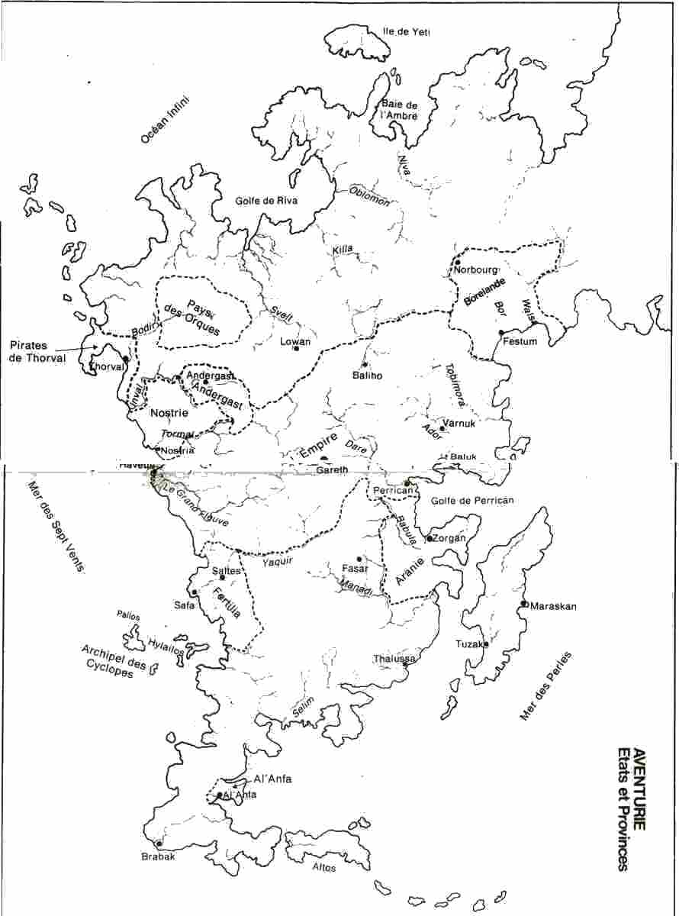
cette carte. Cela n'a rien d'étonnant puisqu'il demeure encore de vastes parties de l'Aventurie qui n'ont pas été complètement explorées et répertoriées et où vos propres Aventuriers, vos dieux, vos monstres et vos humains peuvent s'installer. Portez donc simplement ces établissements sur la carte. Ils pourront faire l'objet d'une mise à jour ultérieure. Revenons maintenant aux villes de notre carte. La plupart des colonies humaines sont fortifiées. En particulier, toutes celles qui se trouvent au voisinage du pays des Orques. Le moindre hameau dispose d'une forteresse dans laquelle les habitants peuvent trouver refuge en cas de danger.
Certaines villes ont parfois une double ceinture de fortifications. C'est le cas de Gareth où le château impérial est entouré d'une épaisse muraille, autour de laquelle est construite la ville intérieure, elle-même entourée de fortifications. Mais la majeure partie de la population vit hors les murs, dans des faubourgs prolongés par des bidonvilles. Cette partie constitue une sorte de ceinture de misère et de violence. En cas de danger, les gardes de la ville ferment les portes de la cité intérieure, laissant les habitants des faubourgs sans défense, dans l'espoir, souvent comblé, que les pillards se contentent de ce butin et renoncent à mettre à sac la riche et égoïste Gareth.
Dans la toundra et la taïga, les établissements humains ne sont pas fortifiés, pas plus que les villes de l'extrême sud. Il n'est cependant pas rare d'y trouver un château ou un temple fortifiés qui servent de refuge en cas d'invasion.
Les Novadis du désert de Khom n'ont guère à craindre les pillages. Ils vivent donc dans des campements ou des villages de torchis dans les oasis.

Histoire de l’Aventurie

Guerre et paix

Il subsiste, dans l'histoire de l’Aventurie, des lacunes qu'il nous est pratiquement impossible de combler. Bien que nous ayons dépouillé avec un soin extrême toutes les archives et tous les documents disponibles, un certains nombre d'événements ou les processus qui leur ont donné naissance, demeurent sujets à caution et souffrent d'une marge d'incertitude plus ou moins importante.
Pour vous expliquer le problème nous allons prendre l'exemple d'une guerre qui a éclaté entre deux principautés indépendantes: la Nostrie et Andergast, au Nord-Ouest de l’Aventurie. Ces deux petits États ont une frontière commune et, depuis la nuit des temps, les désaccords n'ont pas manqué. Nous avons trouvé, dans les archives des deux États, la relation d'une de ces guerres et nous vous les livrons telles.
Mais, auparavant, nous attirons votre attention sur la première différence que nous avons relevée: pour les uns, les Andergastiens, il s'agirait de la cinquième guerre, pour les autres, les Nostriens, ce serait la quatrième. Mais peu importe. Voyons d'abord la relation des faits trouvée en Nostrie.

...Encore une fois, la vermine d'Andergast était massée aux frontières de notre paisible royaume. La horde de voleurs qui a nom d'armée à Andergast, avait pris l'apparence de paysans. Mais c'était compter sans la vigilance du capitaine Horim. En un clin d'œil, il rassembla une cinquantaine d'hommes montés sur de fringants coursiers et deux cents de nos meilleurs fantassins. Nos espions ont débusqué l'ennemi près des collines de Half alors que ceux-ci tentaient de fouler notre sol de leurs pieds maudits.
Les Andergastiens sont aussi aveugles que des taupes et aucun n'a vu arriver notre vaillante armée. Les brigands ont continué à faire semblant d'être de paisibles cultivateurs. Mais le valeureux Horim veillait.
-A l'assaut! Sabre au clair! ordonna le commandant. En avant !
Alors, en un instant, les malandrins jetèrent à terre leurs faux et leurs houes, et ils détalèrent à toutes jambes. Ils étaient pourtant aussi nombreux qu'une nuée de sauterelles. Mais que vaut le nombre, sans le courage ? Et tout le monde sait que les mauviettes d'Andergast courent plus vite que le lièvre quand ils sont attaqués. Notre cavalerie laissa nos fantassins sur place et prit les fuyards en chasse. Nous allions les obliger à livrer bataille, malgré leur couardise. Mais, brusquement, sortant d'un bois, des centaines de cavaliers d'Andergast nous attaquaient. Ces chiens étaient montés sur des mules et des haridelles décharnées.
Horim vit tout de suite quelle glorieuse victoire il pouvait remporter sur cette minable cavalerie. il donna l'ordre de les mettre en pièces. Mais que croyez-vous que firent ces chiens galeux ? Ils prirent honteusement la fuite ! Bien entendu, Horim et sa vaillante armée se lancèrent à leur poursuite dans une course folle qui dura tout l'après-midi. Les cavaliers d'Andergast connaissaient bien le terrain, mais ils ne purent nous échapper et un grand nombre mordit la poussière. Et la moisson de montures et d'armes que nous fîmes représentait une belle prise de guerre.
A la nuit tombée, Horim prit le chemin du retour et, sur notre terre, il retrouva nos fantassins qui avaient, eux aussi, livré une sanglante bataille contre l'infanterie ennemie.

Nos deux armées victorieuses reprirent la route de notre bien-aimée Nostrie. Le lendemain, nos glorieux combattants rendaient hommage au Prince. Deux cent cinquante Nostriens avaient mis en déroute une armée de plus de mille hommes et rapporté un butin considérable. Andergast avait eu plus de cent morts et nous n'avions à déplorer qu'une seule victime !

Les chroniques d'Andergast rapportent en d'autres termes l'agression que nous venons de relater.

Maudites soient les canailles de Nostriens! Que la honte soit sur eux! Puissent-ils pourrir en enfer, et que le traître qui a pris titre de prince de Nostrie n'oublie jamais la leçon que nous lui avons donnée! Si sa tête creuse peut retenir quelque chose, bien sûr !
Une fois de plus, ces pilleurs de Nostrie ont attaqué nos paisibles fermiers dans leurs champs. Mais une vingtaine de nos paysans a infligé une cuisante défaite à plusieurs centaines de Nostriens en armes. Devant l'attaque, nos rusés fermiers ont d'abord reculé pied à pied, obligeant les Nostriens à les suivre. Car ils savaient que notre vaillante armée viendrait les secourir. Et, bien sûr, leur espoir a été comblé. En moins de temps qu'il n'en faut pour le dire, nos magnifiques cavaliers de la garde frontière, commandés par le lieutenant Elemann, passaient à la contre-attaque. Le puissant acier d'Andergast entra au contact des sabres de fer blanc de Nostrie. Nous aurions pu les exterminer tous. Mais Elemann est un habile chef de guerre, et son expérience est grande. Aussi a-t-il fait tourner bride à ses cavaliers. La pauvre cavalerie nostrienne fut obligée de nous suivre et de laisser sur place ses lâches fantassins aux pieds lourds. A peine Elemann avait-il réussi à éloigner ces misérables, que l'adjudant Pecht rassemblait ses soldats et la milice de nos vaillants fermiers. La petite troupe sans peur entra donc dans la bataille contre une nuée d'ennemis qui couvraient la région.
Nos braves les mirent en déroute dans un chaos indescriptible: les Nostriens abandonnaient qui sa lance, qui son épée, qui son équipement tout entier. C'était la débandade dans le camp adverse. Pecht et ses hommes n'ont pas fait de quartier. Un épais nuage de poussière obscurcissait le ciel. Les Nostriens furent rattrapés près des collines de Half où, pendant des heures, la bataille fit rage.
Et notre petite troupe, épuisée mais triomphante et fière cessa le combat, faute d'ennemis, à la nuit tombée. Elle rassembla, inutile de le dire, un précieux butin abandonné par les lâches de Nostrie. Nos vaillants n'ont eu à déplorer qu'un seul mort. Ne parlons pas de la centaine de maudits Nostriens qu'ils ont laissés derrière eux! Ils ne sont que poussière !
Maintenant que vous avez lu ces deux versions de la même bataille, vous comprenez pourquoi il nous est difficile de raconter certains épisodes de l'histoire de l'Aventurie avec objectivité et en étant certains des faits. Nous allons cependant essayer de vous donner une idée, aussi fidèle que possible, et aussi objective que nous le pourrons, de l'histoire de l'Aventurie.
En fait, l'histoire de l'Aventurie est dominée par l'histoire de deux royaumes: l'Ancien Empire, que l'on appelle aussi l'Empire de l'Ouest, et le Nouvel Empire, aussi appelé l'Empire du Centre ou, tout simplement l'Empire.

Saltes, Béthana et Sara sont, vraisemblablement, les villes les plus anciennes d'Aventurie. L'actuelle Saltes, Béthana et Safa sont, vraisemblablement, les villes les plus anciennes d’Aventurie. L’actuelle Saltes a été édifiée sur les ruines de Bosparan, la première capitale de l'Aventurie. Dans un très vieux grimoire qui date de plus de 2000 ans, on décrit Bosparan aux mille tours, cœur d'un royaume florissant et fertile: l'Empire de l'Ouest. Nous sommes, maintenant, en l'an 5 du calendrier aventurien, le calendrier adopté de nos jours par l'Empire du Centre, l'État le plus important du continent. Ce sont ces 2000 ans d'histoire que nous allons essayer de couvrir.

La datation

En Aventurie, il y a plusieurs façons de compter le temps. On peut presque dire que chaque province a son calendrier, donc sa manière personnelle d'établir la chronologie des événements. Nous allons cependant adopter le calendrier en vigueur dans le Nouvel Empire, l'Empire du Centre, celui qui, nous vous l'avons dit, domine maintenant l'Aventurie.
Ce calendrier est très simple: Chaque souverain désigne comme année O l'année de son couronnement. Pour les faits qui se sont déroulés avant, on compte à rebours. Prenons un exemple. Nous sommes en l'an 5 du règne de Hal, nous venons de vous le signaler. Si nous voulons dater un événement qui s'est déroulé il y a 2000 ans, nous dirons qu'il s'est produit en 1995 avant Hal. Bien sûr, cette façon de dater signifie qu'à l'arrivée de chaque nouveau souverain, on doit modifier tout le système de datation, en particulier pour de très nombreux documents. Mais les habitants de l'Empire en ont une telle habitude que cela ne leur pose pas le moindre problème. Jusqu'à maintenant, aucun souverain d'Aventurie n'a eu l'idée qu'il pourrait y avoir d'autres méthodes moins variables. Pour chacun c’est le couronnement qui marque le début de leur ère et qui conditionne tout.
Dans l'Ancien Empire, à Fertilia où les premiers hommes se sont installés, à l'Ouest des Monts d'Or, le calendrier a été fixé, il y a maintenant 998 ans, à la date de la destruction de la ville de Bosparan. C'est cette destruction qui est, dans la région, l'année zéro. Mais, nous vous l'avons dit, nous prenons le calendrier des vainqueurs, celui du Nouvel Empire. Au fait, si Bosparan a été détruite il y a 998 ans, quelle est la date de cette destruction pour notre chronologie ? Tout simplement 993 avant Hal, bien sûr! Mais revenons à l'histoire de l'Aventurie, maintenant que nous connaissons la manière de dater.

L'Ancien Empire

Les origines de l'Ancien Empire sont inconnues. Les premiers écrits qui sont parvenus jusqu'à nous remontent au moment où les hommes avaient déjà largement exploré et même colonisé l'actuelle plaine de Fertilia, le territoire compris entre les Monts d'Or et la mer. La légende raconte que Horas, fils des Dieux, en fut le fondateur.
Pendant les 1000 ans de son règne, les Dieux l'aidèrent de leurs conseils et de leurs actions. Il créa ainsi un puissant Empire. Quand Horas renonça au trône pour retrouver ses ancêtres, il avait fondé les villes de Bosparan, Safa et Béthana. Il avait aussi mis sur pied une puissante armée. Dans les vieilles chroniques de l'Ancien Empire, on trouve souvent mention de cette invincible armée. La première expédition de cette armée eut lieu en 1878 av. Hal.

L'armée remonta le Yaquir jusqu'à sa source, dans les monts de l'Enclume. Elle rencontra peu de résistance en cours de route. En ce temps-Ià, ces terres étaient occupées par quelques meutes de Gobelins qui, après quelques escarmouches, se retirèrent dans la montagne. L'armée mit en place quelques avant-postes fortifiés le long du Yaquir qui devaient servir de point de départ à l'établissement de colons. Mais, à peine le gros de l'armée avait-il regagné Bosparan, que des messagers apportaient de mauvaises nouvelles: le poste situé près des sources du Yaquir avait été attaqué. Un peu plus tard arriva le dernier survivant de cette zone: il était pratiquement nu et ne pouvait supporter le moindre contact sur ce qui lui restait de peau. Tout son corps était couvert d'entailles qui étaient autant de signes. Quand il put enfin parler, il relata les faits. Une bande de petits hommes barbus, d'une force peu commune, avaient attaqué les portes de la citadelle à coups de haches et avaient exterminé la garnison. Ils l'avaient épargné et, avec leurs haches aiguisées comme des rasoirs, ils avaient tracé ces étranges signes sur son corps. Puis ils l'avaient envoyé porter le message à Bosparan.
Le roi, après avoir longuement réfléchi, décida qu'il fallait répondre. Tel fut le premier contact entre les Nains de la montagne de l'Enclume et les hommes de Fertilia.
Le roi organisa donc une expédition punitive. Mais l'armée ne put livrer bataille aux Nains qui se dérobèrent. Cependant, elle chassa complètement les Gobelins de la région du Yaquir, préparant ainsi l'établissement de colonies peuplées des hommes venus de la plaine. De ce moment date la fondation de Conflans. Le territoire de l'Ancien Empire avait plus que doublé.
Quand l'empereur mourut, son successeur, Belen-Horas, se fixa comme but de reculer encore les limites de son territoire, à n'importe quel prix. La grande armée que lui avait laissée son père fut donc divisée en plusieurs corps qu'il envoya, en même temps, dans trois directions: vers le Nord, le sud et l'est.
D'abord, tout sembla réussir au désir de conquête du jeune roi. De nouveaux domaines lui tombaient dans les mains comme des fruits mûrs. Chaque jour, on fêtait la fondation d'une nouvelle ville, capitale d'une nouvelle province. 1871 av. Hal vit la naissance de Nétumi, Nétha, Drol; en 1869, ce fut le tour de Havéna, Ferdok, Romys et Gareth. A l'Est, l'armée avait atteint la chaîne des Trolls, au Nord, la chaîne des Rouvres et, au sud, elle campait sur les rives de la Nordask.
C'est alors que les prêtres de l'Empire convainquirent l'empereur Belen-Horas de vouer son Empire triomphant à un dieu tout puissant, se mettant ainsi au-dessus des dieux tutélaires.
Une semaine plus tard, une terrible nouvelle arrivait de la chaîne des Trolls. Quarante monstres humanoïdes armés de massues hautes comme des hommes, avaient surgi des montagnes et assailli l'armée forte de mille hommes. Ce fut un sanglant carnage et peu d'hommes ont survécu.
Comme son père l'avait fait après l'attaque des Nains, Belen-Horas décida d'une expédition punitive. Il mit sur pied un corps d'élite armé de catapultes capables d'expédier des nuées de flèches et de boulets sur l'adversaire. Ce fut le début d'une guerre qui dura vingt ans sans interruption et qui est connue sous le nom de Guerre des Trolls. A la fin, les Trolls étaient pratiquement anéantis. Mais le prix à payer fut lourd pour l'Empire. En effet, il fallut faire appel aux armées cantonnées sur les autres frontières. Les Orques et les Gobelins en profitèrent pour faire des incursions toujours plus avant dans l'Empire. Des colonies furent massacrées, des provinces entières envahies et abandonnées. L'événement le plus spectaculaire nous est parvenu sous le nom de Marche des Ogres. Une centaine d'Ogres sortit de leurs repaires souterrains des monts Rashtoul et marcha sur Gareth où vivaient un millier d'habitants. Au bout d'un siège d'une semaine, ils se rendirent et, l'armée étant engagée dans les Monts des Trolls, nul ne vint à leur secours.
Belen-Horas mourut, de chagrin dit-on, en 1849 av. Hal. Une grande partie des territoires conquis par son père avaient été perdus. Les sages de l'Ancien Empire pensaient que tous les malheurs du règne avaient une raison: le roi avait mécontenté les dieux en se vouant à un seul d'entre eux. Une nouvelle loi fut promulguée: dorénavant, aucun empereur n'aurait le droit d'imposer un dieu suprême à l'Aventurie.

Belen-Horas laissait un fils de 8 ans. Un conseil de régence composé de sages fut mis en place et, tout en préparant le jeune empereur à l'exercice de son métier, ils firent régner la paix et la prospérité. Le jeune roi et ses successeurs, de 1849 à 1612 av. Hal, firent de même. On les appelle les Empereurs de la Paix. C'est certainement la période la plus heureuse de toute l'Aventurie. Chaque année, les frontières de l'Empire reculaient. Mais cette expansion était pacifique. Quand le dernier des Empereurs de la Paix, Thuan-Horas, mourut, en 1612, l'Ancien Empire était plus grand qu'il ne l'avait jamais été. Deux provinces seulement étaient restées séparées de l'Empire, depuis le début de l'ère de paix. C'était Andergast et la Nostrie. Aucun des Empereurs de la Paix ne tenta jamais de les reconquérir. D'autant moins d'ailleurs que ces deux États étaient en guerre incessante, couverts de ruines, et n'auraient pas présenté le moindre intérêt.

Haldur-Horas, le fils du dernier des Empereurs de la Paix, sembla tout d'abord suivre la même voie. Ses sages décisions étaient empreintes d'une vive intelligence. Mais tout fut changé à l'issue d'un grand voyage qu'il entreprit dans le royaume et qui le conduisit à Gareth.
Gareth, au cours des derniers siècles, était devenue une ville riche entourée d'une plaine fertile et, à cause de sa position centrale, c'était le marché le plus important des nouvelles provinces. Les tours de Gareth étaient plus hautes que celles de Bosparan. Les statues des dieux qui ornaient ses temples étaient toutes d'or fin.
Les habitants de Gareth firent un accueil très chaleureux à Haldur-Horas. Mais il était ulcéré au plus profond de son cœur. Et, le jour même de son retour à Bosparan, il décida de rabaisser Gareth. Il prétendait que sa richesse venait de ce qu'elle ne payait pas sa contribution à la maison impériale. D'après lui, cette contribution n'avait pas été augmentée depuis de nombreuses années. Il décida donc, à titre de rattrapage, de lui imposer le versement d'un million de pièces d'or, dans la semaine qui suivait, et de tripler son impôt annuel. Inutile de dire que les habitants de Gareth trouvèrent cela profondément injuste et qu'ils comprirent très vite que seul le désir de réduire Gareth dictait une telle politique: l'empereur ne tolérait pas que Gareth soit plus riche et plus puissante que Bosparan.

Gareth se proclama ville franche. Haldur-Horas trouva la provocation intolérable. L'armée impériale marcha donc sur Gareth et la soumit à un siège qui dura 200 jours, affamant la population, décimant les défenseurs. Au bout de ce temps, Gareth accepta de négocier. Mais l'empereur décida que la ville devrait lui payer un impôt annuel quadruple et, au titre de dommages de guerre, la ville aurait à verser deux millions de pièces d'or. Sinon, l'empereur donnerait l'assaut à la ville épuisée.
Gareth n'avait pas le choix. Ses habitants se soumirent. Les dommages de guerre furent répartis en plusieurs échéances à verser tous les trois ans.

Deux mois après la reddition de Gareth, l'empereur Haldur-Horas était assassiné. Bien qu'on n'ait jamais pu le prouver, on fut persuadé à Bosparan que l'assassin était originaire de Gareth. Son successeur, Fran-Horas, décida de consacrer sa vie à la découverte des coupables. Année après année, les chasseurs de têtes de l'empereur étaient envoyés à Gareth. I1s prenaient des otages au hasard, les ramenaient à Bosparan où ils étaient mis à mort. En même temps, la ville tombée en disgrâce était saignée à blanc. Une forte garnison impériale veillait, par les moyens les plus brutaux, à ce que personne n'ose relever la tête. Très vite, à travers tout le royaume, Fran-Horas fut surnommé le Sanglant. Jamais il n'y eut règne plus noir sur l'Aventurie. La population de toutes les provinces était au désespoir et souhaitait le retour aux empereurs pacifiques. Les bourgeois de Gareth, plus que tous, vivaient des souffrances à peine tolérables. Il ne leur restait plus le moindre espoir, hormis la révolution. C'est ainsi que fut déclenché le deuxième soulèvement de Gareth, en 1562 av. Hal.
Armés de pelles, de pioches, de haches et de gourdins, ils investirent la garnison de Gareth et ils réussirent si bien qu'ils repoussèrent les troupes impériales hors de la ville. Gareth était redevenue une ville indépendante. Dès que la nouvelle de cette révolte se répandit dans l'Empire, nombre de vassaux se rangèrent du côté de Gareth. Quand l'armée impériale voulut reconquérir Gareth, le nombre des défenseurs de la ville avait plus que doublé. Le général qui commandait la garnison hésita à engager le combat. L'empereur leva donc lui-même une autre armée, dont il prit la tête. Mais, entre-temps, une troisième armée s'était formée dans l'Empire pour venir au secours de Gareth. L'armée de l'empereur et celle des alliés de Gareth se rencontrèrent dans la plaine devant la ville. Gareth se retrancha du mieux qu'elle le put et organisa sa défense.
Ainsi commença la bataille des Quatre Armées. Elle fut sans pitié. Dans chaque camp, on se battait à mort. Les soldats de l'empereur, par peur des représailles, les citoyens de Gareth et leurs alliés, parce qu'ils n'avaient rien à perdre et tout à gagner.
La bataille commencée le matin durait encore, tard dans la nuit. Dans les deux camps, on ne comptait plus les morts. La moitié des combattants étaient hors de combat. La victoire semblait pencher du côté de Gareth. Les impériaux reculaient. Les cris de joie montaient déjà des rangs des révoltés quand la foudre éclata. Tout l'horizon fut embrasé par l'éclair et le champ de bataille en fut illuminé. Et tous purent voir Fran-Horas le Sanglant, debout au sommet du tertre où se trouvait son poste de commandement, les bras dressés vers le ciel. Pendant que tout le monde retenait sa respiration, des ombres immenses, silhouettes sans visage, se précipitèrent du haut du ciel vers les hommes.
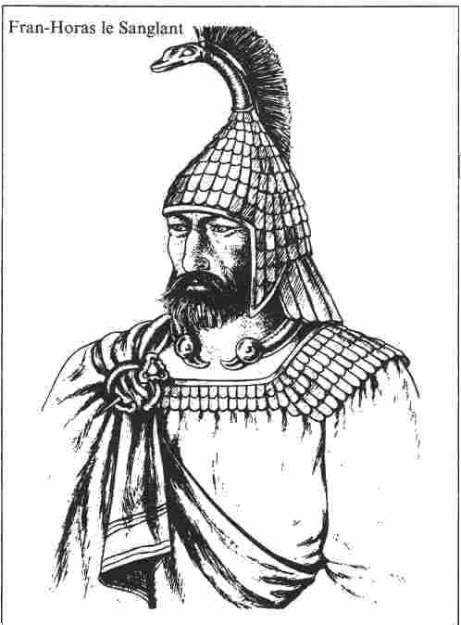

Quelques instants après leur apparition, on vit ces ombres effrayantes se diriger vers les bourgeois de Gareth. Une immense clameur s'éleva :
-L'empereur a appelé les Démons à son secours ! Et une panique sans nom s'empara de tous. Ce fut la fuite éperdue. Les ombres sans visage fauchaient les bourgeois de leurs sabres et de leurs faucilles étincelantes. Il n 'y eut pratiquement aucun survivant. Quand le camp de Gareth eut été massacré, les ombres se regroupèrent et marchèrent sur l'armée impériale. On raconta plus tard qu'on avait entendu l'empereur hurler comme un fou :
-Non! Pas ça! Non !
Mais rien n'y fit. Et quand le jour blafard se leva sur-le-champ de bataille, des morts innombrables le jonchaient. La moitié portait les tenues bigarrées des bourgeois de Gareth et de leurs alliés. L'autre moitié portait l'uniforme impérial. Fran-Horas regagna Bosparan avec une poignée d'hommes. Il vécut encore quatre ans. Mais sans jamais desserrer les dents pour manger ou prononcer une parole.
Le jour de sa mort, pendant cinq heures, des cris effroyables retentirent à travers tout le palais. Quand les serviteurs rassemblèrent assez de courage pour pénétrer dans ses appartements, ils trouvèrent la chambre et le salon entièrement dévastés. Nul ne vit jamais la dépouille mortelle de Fran-Horas le Sanglant.

La bataille des Quatre Armées, que l'on a aussi appelée le combat des Démons, marqua un tournant dans l'histoire de l'Ancien Empire. Les années noires commençaient. Fran-Horas n'avait pas laissé d'héritier et l'empire n'avait plus d'armée. Nombre de colonies retournèrent à la barbarie ou tombèrent aux mains des Orques. Toutes les sciences et les arts disparurent. L'alchimie fut abandonnée, les lois tombèrent en désuétude. Il reste peu de documents sur cette période. Des traces écrites ne reparaissent qu'à partir de 1100 av. Hal, quand l'Ancien Empire commença à s'organiser de nouveau.
C'est dans la plaine de Fertilia que l'ordre revint d'abord et, peu à peu, des colonies se repeuplèrent.

Les ruines furent relevées et la prospérité régna de nouveau grâce à la première femme qui accéda au trône de l'Ancien Empire.
Héla-Horas, que l'on appela bientôt la Magnifique, remplit sa fonction avec sagesse, guidée par un instinct très sûr. Tout lui réussissait. A tel point que le bruit courut bientôt qu'elle avait signé un pacte avec les dieux. Peu après, elle crut elle-même à une parenté divine, encouragée par la soumission de ses conseillers et la réussite de toutes ses entreprises, même les plus grandioses. Elle rassembla alors tous les prêtres du royaume et leur annonça sa décision d'être élevée au rang de déesse suprême. Le conseil des prêtres n'eut pas le courage de s'opposer à la volonté de la belle impératrice. Il y eut bien quelques hommes âgés qui se rappelaient l'existence d'une très ancienne loi, vieille de plus de 800 ans, qui interdisait aux souverains de l'empire de proclamer un dieu suprême. Mais ils furent contraints au silence : une loi aussi ancienne ne pouvait plus s'appliquer, les temps avaient changé. Et, en 994 avant Hal, Héla-Horas fut proclamée impératrice de tous les homme et de tous les dieux.

La prospérité générale ne se limitait pas au territoire de l'Ancien Empire, la plaine de Fertilia et Bosparan, sa capitale. Gareth, le centre commercial, connut aussi de nouveau la richesse et la puissance. Les habitants de Gareth n'avaient pas oublié les heures noires et les souffrances de leurs ancêtres. Ils se comportaient donc en bons et loyaux sujets de l'empire. Cependant, nombre d'entre eux parlaient avec le plus grand mépris de Bosparan et de la famille royale. Et quand les messagers arrivèrent de Bosparan rapportant les prétentions de Héla la Magnifique, le nombre des mécontents augmenta.
Les prêtres la déclarèrent sacrilège et prétendirent qu'elle allait attirer le malheur.
Gareth envoya une ambassade à Bosparan. Quatre hommes et quatre femmes étaient chargés de transmettre à l'impératrice les inquiétudes des bourgeois de Gareth.
Héla-Horas les reçut, les écouta, puis les fit arrêter et ordonna qu'on prépare une exécution publique sur la Grand-Place, devant le palais. Et, avant de faire mettre le feu au bûcher, elle adressa, du haut de son balcon, un avertissement aux dieux.
-Celle qui vous parle est Héla-Horas. Je suis plus puissante que vous, ô Dieux! Je vous ordonne de ne pas vous mêler de nos affaires! Si vous voulez aller contre ma volonté, descendez et éteignez ces flammes!
Dans la foule, la peur prit chacun à la gorge. Mais il ne se passa rien. Ces événements sont appelés depuis: le Silence des Dieux. Pour les habitants de Bosparan, la preuve était faite de la puissance de la Magnifique et elle pouvait tout se permettre.

Ni les pluies torrentielles qui s'abattirent sur Fertilia trois jours après l'exécution des envoyés de Gareth, ni la crue du yaquir, ni la pire inondation que Bosparan eût jamais connue, ne purent changer cette croyance. Les prêtres de l'empire déclarèrent qu'il n'existait aucun lien entre le défi de l'impératrice et ces inondations catastrophiques. A Gareth, cependant, les prêtres y virent le signe de la colère des dieux. Et, en accord avec le conseil de la ville, les prêtres décidèrent qu'il était temps d'envoyer une armée de citoyens contre Bosparan pour renverser l'impie.
Quand Héla-Horas la Magnifique apprit que ses sujets marchaient contre elle, elle leva une armée et

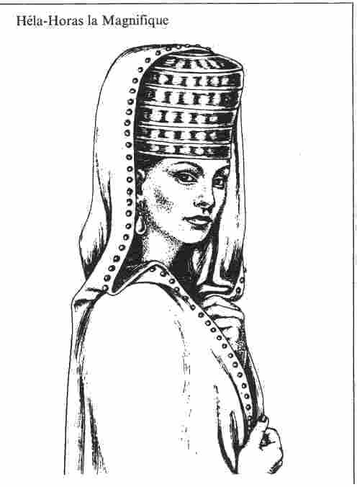

partit à leur rencontre à marches forcées. Les deux armées se rencontrèrent au confluent du Yaquir et de la Brigelle.
La bataille fut aussi violente et impitoyable que l'avait été le combat des Démons. Mais, cette fois, l'avantage de Gareth fut très vite évident. L'armée impériale, épuisée par la longue marche qu'elle venait de faire, avait le moral assez bas, elle manquait de confiance dans les capacités de sa souveraine. Au soir, le front des armées impériales était enfoncé en maints endroits. Les impériaux hésitèrent, puis ce fut la débandade.
A ce moment, un événement exceptionnel remplit tous les habitants de Gareth d'épouvante: la victoire était proche et, comme des siècles plus tôt, elle sembla leur échapper. Des éclairs illuminèrent le soir tombant. Et ils virent Héla la Magnifique, dressée à son poste de commandement, se livrer à la même danse incantatoire que son lointain ancêtre, le Sanglant. Et des ombres immenses et sans visage descendirent du ciel. Ce fut la panique.
Mais tout fut pourtant différent. Un cri s'éleva au-dessus du champ de bataille.
-Halte! Arrêtez-vous, habitants de Gareth !
Et l'on vit soudain apparaître quatre guerriers inconnus: trois hommes et une femme à l'armure d'or étincelante, brandissant de longues épées éblouissantes dans un rougeoiement presque blanc. Sans s'occuper de savoir s'ils étaient ou non suivis, ils marchèrent sur l'armée impériale. L'armée recula en un large demi-cercle. Les silhouettes démoniaques furent soulevées en un instant et elles remontèrent vers le ciel. Le prodige continua. Les quatre guerriers pointaient leurs épées dans toutes les directions à la fois, semblait-il, et ils entonnèrent une complainte dans une langue inconnue de tous. Et les ombres qui planaient encore au-dessus du champ de bataille disparurent brusquement, ne laissant derrière elles qu'une odeur démoniaque.
Une voix partit des rangs de Gareth, bientôt reprise par toute l'armée :
-A mort, Héla-Horas la chienne, à mort !
Les troupes de Gareth firent un pas vers les guerriers dorés aux armes toujours brandies, et les soldats de la reine prirent la fuite, aussi vite et aussi loin que leurs forces le leur permettaient.
-Vengeance ! Vengeance ! Vengeons nos ancêtres massacrés par les Démons! entendait-on de toutes parts dans les rangs de l'année des bourgeois. Et tous les impériaux qu'ils attrapaient étaient mis à mort.

Quand ils atteignirent le poste de commandement, l'impératrice avait disparu. On ne retrouva pas la moindre trace des quatre guerriers. L'armée de Gareth bivouaqua sur place et, au matin, elle se mit en route pour Bosparan. Ils investirent la ville sans coup férir, Héla-Horas n'ayant pu lever une nouvelle armée. Ils étudiaient comment prendre le~ murailles du palais quand des éclairs illuminèrent le ciel tandis qu'un tremblement de terre ouvrait d~ larges brèches dans la forteresse, si larges que vingt soldats pouvaient y passer de front.
La garde du palais tenta une résistance héroïque, mais sans espoir. Et, bientôt les portes des appartements impériaux furent dégagées devant les assaillants. Quand ils arrivèrent dans la salle du trône, ils la trouvèrent remplie d'une centaine de squelettes revêtus d'armures rouillées et armés de faux ébréchées. Derrière ce mur de Morts Vivants, la reine, assise sur son trône d'or, regardait calmement les envahisseurs. Elle leva le bras, donnant ainsi le signal de l'attaque à ses créatures de mort. Mais, avant qu'elle n'accomplit son geste, une voix s'éleva :
-C'est la fin, Héla ! Et la reine se recroquevilla sur elle-même, comme atteinte par une flèche enflammée. Elle descendit les marches de son trône, pâle comme la mort. Au même instant, les Morts Vivants se rassemblèrent et, en quelques minutes, des os décharnés, des armes et des armures s'amoncelèrent sur la mosaïque de la salle du trône. En deux temps trois mouvements, la terrible horde était réduite en poussière.
Pour achever de purifier ces lieux maudits, les habitants de Gareth entassèrent de la paille sèche dans le palais, et ils y mirent le feu. Dans la chaleur intolérable du foyer, les murs éclatèrent et s'écroulèrent. Bientôt, il ne resta plus pierre sur pierre de ce qui avait été la construction la plus importante de l'Ancien Empire. Ceci est arrivé en 993 av. Hal ou, selon le calendrier de l'Ancien Empire, en l'an O.

Le Nouvel Empire

Avant de marcher sur Bosparan, les habitants de Gareth avaient réclamé vengeance pour le massacre des Démons. Cette vengeance, ils l'accomplirent jusqu'au bout. Bosparan fut rasée. Toutes les villes alentour, investies et réduites à merci. On les mit au pillage et, quand les armées de Gareth se retirèrent enfin, suivies par des kilomètres de chariots où s'entassait le butin, les Gobelins apparurent. Pendant les deux années suivantes, ils ratissèrent Fertilia à leur tour. Cette plaine avait été le joyau de l’Aventurie. Tout y poussait comme par miracle. Il lui faudra près de 700 ans pour se relever: l'Ancien Empire avait vécu.
Gareth fut proclamée ville impériale, capitale du Nouvel Empire. C'est l'année victorieuse qui choisit le premier empereur: Raoul. C'était un des jeunes chefs de cette armée et il prit le nom de Raoul de Gareth. Il était entendu qu'à sa mort, les citoyens de Gareth éliraient un nouvel empereur. Mais Raoul décida, après trois ans de règne, que le trône devait être héréditaire. Il prétendait que cela convenait mieux au rang auquel le Nouvel Empire était en droit de prétendre et que sa famille en garantirait la prospérité. Et ainsi fut fait. Pendant 250 ans, le trône fut occupé par les héritiers de Raoul. Ils gouvernèrent si sagement que ces années ont gardé dans l'histoire du pays le nom d'ère des Rois Sages.
C'est à ce moment que le Nouvel Empire atteignit son apogée. Son domaine s'étendait de la taïga, à l'extrême Nord, jusqu'aux îles du sud. De cette époque datent les premiers établissements sur la grande île de Maraskan, au sud-est. La conquête de Maraskan commença par la destruction du Dragon de Tuzak. Il tire son nom du fait qu'il a anéanti à deux reprises la petite colonie humaine qui s'était installée à Tuzak. Ce Dragon, long de cinquante mètres et de vingt mètres de hauteur était un monstre terrible. Une véritable armée dut être mise sur pied pour le détruire. Certains prétendent que c'est le roi lui-même qui réussit à le mettre à mort. Mais les mauvaises langues rectifient et expliquent que le roi ne s'est approché de sa dépouille qu'après qu'un millier d'hommes l'ait dépecé et qu'il fût devenu à peu près aussi dangereux qu'un épouvantail armé d'un sabre de bois. Bref, nous n'en savons rien. Mais le terrible Dragon de Tuzak fut vaincu.

Le règne de la dynastie des Rois Sages prit fin en 660 av. Hal. Ugdalf de Gareth était mort très jeune. Son
fils unique n'avait que 3 ans. Les prêtres les plus importants formèrent un conseil de régence. Mais les différentes coteries, ne reconnaissant plus le moindre arbitrage, commencèrent une lutte sanglante pour s'assurer la suprématie, prêchant chacune pour leur dieu. Les prêtres de Praïos prirent le contrôle de Gareth et, partout dans le royaume, ils tentèrent d'assurer le contrôle des affaires. Trois jours avant le quinzième anniversaire du prince, on le découvrit assassiné. Son corps portait en maints endroits la marque de Rondra. Et comme les prêtres de Rondra étaient les principaux concurrents de ceux de Praïos pour le pouvoir, ces derniers en profitèrent pour les éliminer. Les temples de Rondra furent fermés. Les prêtres et prêtresses arrêtés et exécutés. La rumeur qui prétendait que c'étaient les prêtres de Praïos eux-mêmes qui avaient assassiné le jeune prince à la veille de sa majorité légale fut brutalem91t réprimée.
Les prêtres de Praïos avaient fait d'une pierre deux coups: ils avaient supprimé la concurrence et ils gardaient le pouvoir. Les impôts versés pour l'entretien des temples furent abolis. Mais ceux qui étaient dus à l'État (en l'occurrence, au clergé de Praïos) furent triplés. Cette théocratie a laissé le souvenir d'une misère noire pour la population tandis que les prêtres vivaient dans un luxe inouï.
Une insurrection populaire était logique. C'est Rohal qui en prit la tête. C'est certainement un des hommes les plus sages de toute l'histoire de l'Aventurie. Il conduisit les citoyens de Gareth au combat avec une fougue et une aisance dignes d'un jeune homme bien qu'il fut déjà assez âgé à cette époque. Quand les bourgeois affrontèrent les Gardes du Temple ~ c'était le nom de l'armée des prêtres de Praïos ~, ceux-ci semblèrent perdre la raison: ils frappaient les murs ou les colonnes, dansaient ou chantaient au lieu d'obéir aux ordres. Les prêtres de Praïos, voyant leur armée échapper à leur contrôle, se rendirent sagement à Rohal. Le peuple voulait les mettre à mort. Mais Rohal s'y opposa et il les fit déporter dans l'île d'Ilaskan. Les sortilèges employés par Rohal permirent donc un changement de régime sans effusion de sang.
Et, bien que Rohal le Sage eut refusé le titre d'empereur, on peut dire que le Nouvel Empire avait un véritable roi. Il gouvernait avec sagesse et justice et son règne semblait ne jamais devoir prendre fin. Mais, à mesure que celui-ci se prolongeait, une vague de mécontentement grondait. Le peuple commençait à murmurer, bien qu'aucune revendication précise ne fut formulée. En 404 avant Hal (c'était en l'an l23 du règne de Rohal), une foule importante s'assembla et manifesta dans les rues. On entendit à nouveau les cris de « A bas le démon qui est sur le trône 1 » Alors, Rohal qui présidait à ce moment-là le conseil de gouvernement, se leva et il quitta la salle en disant à tous: « Bon courage ». Et il disparut et personne ne le revit jamais, bien qu'on ait la preuve qu'il vit encore, de nos jours.
Les événements se précipitèrent alors. La guilde des Magiciens prétendit que le pouvoir lui revenait, puisque Rohal en était membre. Une autre guilde émit la même prétention. Ce fut la confusion. Les deux guildes recrutèrent une armée et la guerre des Magiciens commença, qui devait durer cinq ans.
L'Empire fut le théâtre d'une guerre étrange où, bien souvent, les tours de magie remplaçaient les affrontements armés. Des régiments entiers perdaient le sens de l'orientation ou, brusquement, se trouvaient privés de leurs facultés, les pieds pris dans des sables mouvants. Des morts mystérieuses les affolaient. Ils

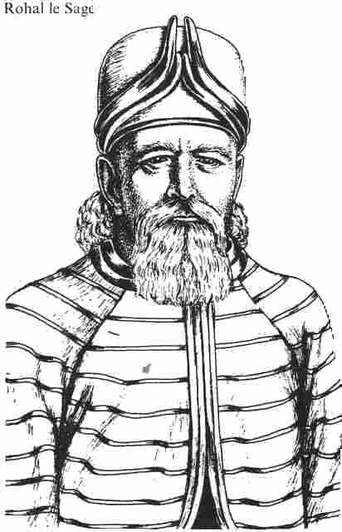

trouvaient parfois leurs compagnons changés en statues de pierre. Ou encore, une pluie de flèches enflammées tombait du ciel, des rats envahissaient brusquement le champ de bataille à la suite d'incantations magiques.
Les forces magiques des deux camps étant équivalentes, il n'y avait ni vainqueur, ni vaincu. Mais, peu à

peu, les deux guildes eurent bien du mal à recruter leur armée. Et ce d'autant plus que, par ailleurs, de graves problèmes se posaient au pays. Les Orques firent un retour en force. De longues colonnes de monstres à fourrure noire quittèrent le pays des Orques et se divisèrent en deux armées. L'une prit la direction de Gareth. L'autre descendit le Grand Fleuve. Ce danger commun réunifia l'Empire et les deux armées d'Orques furent vaincues. Les Orques ne se sont d'ailleurs jamais relevés de cette défaite. Et, de nos jours, quand les Orques quittent leur plateau natal, ils forment de petits groupes qui essaient surtout de ne pas se faire remarquer. A ce jour, on peut affirmer qu'ils n'ont jamais pu remettre une armée sur pied.

Quand tout danger eut été écarté dans l'Empire réunifié, on aspira surtout à la paix et à l'unité. On chercha donc un nouveau roi capable d'assurer une telle politique. C'est dans l'ancienne famille régnante de Gareth qu'on trouva la solution. Élam de Gareth appartenait à une branche latérale de la dynastie. Il. fut couronné empereur et on décida que ses héritiers régneraient à leur tour. La nouvelle ère de paix qui s'ouvrit alors fut plus le résultat de la lassitude générale que de la sagesse du gouvernement d'Élam. On dit qu'il était plus dément que sensé. Tous les historiens datent de cette époque les débuts de la décadence de l'Empire, laquelle se poursuit de nos Jours.
Élam n'avait pas la moindre aptitude à gouverner, pas plus que ses successeurs d'ailleurs. Il leur manquait l'intelligence, la rigueur et la chance qui caractérisent les bons souverains. Le peuple prit l'habitude de ne pas prendre les empereurs très au sérieux. Mais on pensait néanmoins que la dynastie
de Gareth attirait sur l'empire la faveur des dieux. Cette croyance fut confirmée lorsque Havéna fut victime d'un très fort tremblement de terre, en 291 av. Hal, l'année même où la ville avait fait sécession. Cependant, en 249 avant Hal, on assista au soulèvement de l'Ancien Empire. Toute la population de la plaine de Fertilia participa à cette guerre qui dura huit ans. L'armée de Gareth n'était plus que l'ombre d'une armée et, en 241 av. Hal, l'empereur fut obligé d'accorder l'indépendance réclamée par l'Ancien Empire. Le traité fut signé à Safa et il stipulait que le souverain du nouvel État ne devait en aucun cas prendre le titre d'empereur. Il devait se contenter du titre de roi.
D'autres provinces, encouragées par l'exemple de Fertilia, réclamèrent leur indépendance, les armes à la main.
Le Nouvel Empire perdit successivement la Borlande, Maraskan, et tout le sud du pays. Par ailleurs, en tentant de reprendre Drol et Menbilla, la flotte de l'Empire fut prise dans une tempête et détruite dans l'archipel des Cyclopes. Une grande partie des navires furent drossés sur les rochers, d'autres sombrèrent sous les coups furieux d'un géant à l'œil unique. Parmi les morts du grand naufrage d'Hylailos se trouvaient les deux fils de l'empereur Élam V.
A sa mort, on dut faire appel au dernier des fils d'Élam Il pour monter sur le trône. Cet homme, Valpo, s'était fait remarquer pour son intempérance dans sa jeunesse. Son accession au trône ne changea rien à sa conduite. Très vite, il apparaît dans les chroniques de l'époque sous le nom d'Élam l'Ivrogne. Et ce vice domina toute son existence. A sa mort, on découvrit que le palais avait été transformé en une gigantesque distillerie où de nombreux alchimistes consacraient toute leur activité à transformer n'importe quoi en alcool fort, quel qu'en soit le goût. Valpo laissa l'image d'un homme ivre, agité de tremblements éthyliques et au nez rouge.
Il avait eu une fille, idiote de naissance, qui mourut à 8 ans. Ainsi s'éteignit la maison de Gareth.

Plusieurs familles entrèrent en lutte pour le pouvoir. Une fois de plus l'empire sombrait dans une série de guerres civiles dont Perval sortit vainqueur. Perval était un seigneur cruel qui s'est rendu célèbre par un haut fait, si l'on peut dire: il transforma le grand tournoi annuel de Gareth en un combat à mort. Jusqu'alors, ce tournoi avait lieu avec des armes mouchetées ou des sabres de bois. Il interdit cette pratique, obligeant les combattants à se battre réellement. Très vite, les vaillants de l'empire refusèrent de participer au tournoi. L'empereur eut beau déguiser des esclaves et des prisonniers en preux chevaliers, le spectacle devint une farce macabre. Cet homme cruel n'avait d'amour que pour ses deux enfants Bardo et Cella. Il décida que le frère et la soeur régneraient ensemble après sa mort.
Sous leur règne, le peu de crédit dont pouvait encore jouir le trône sombra définitivement. Les Jumeaux Royaux transformèrent le palais en un lieu d'orgies stupides. Le frère s'enivrait et s'empiffrait. La soeur s'entourait d'hommes choisis pour leur beauté plus que pour leur habileté à gouverner. Bref, c'était tout, sauf un gouvernement, qui se trouvait à la tête de l'empire. Aucun des deux souverains n'était capable de prendre la moindre décision. On parle encore de nos jours de la grande audience publique que présidèrent ces deux dégénérés en 21 av. Hal. La reine, à peine installée sur le trône, roula au bas des marches, ivre morte. Ses ronflements d'ivrogne envahirent bientôt toute la salle. Quant à son frère, c'est à quatre pattes qu'il tenta de monter sur son trône. Les plus vieux habitants de Gareth parlent encore parfois de ce qu'ils appellent l'audience de la honte. Ils vous donneront peut-être des détails si de tels faits vous intéressent.
Inutile de dire que, même parmi les courtisans les plus serviles, aucune voix ne s'éleva quand leur cousin Réto les chassa du trône, en 18 av. Hal. On ne savait pas ce qu'il était capable de faire, mais pire que les Jumeaux Royaux, c'était impossible.
Réto de Gareth se révéla être le meilleur des empereurs des dernières années. Le fait marquant de son règne fut la reconquête de l'île de Maraskan. Il prit lui-même la tête des troupes et, en 6 av. Hal, il fut victorieux à la bataille de Fergan.
Son fils, Hal de Gareth, n'est malheureusement pas à la hauteur de son père. Et chacun sait que son règne marque le début d'une nouvelle période sombre pour l'empire.
Son entourage est corrompu. L'armée est si faible, qu'elle peut à peine contenir les incursions des Orques. Maintes provinces sont en proie à l'anarchie et au désordre. A Gareth même, les citoyens sont pleins de rancœur.
Quatre ans après son accession au trône (en l'an 4 ap. Hal), celui-ci s'est proclamé dieu, s'entourant d'une prêtrise servile. Il aspire même au tire d'empereur de tous les dieux et de tous les hommes, lui qui n'est même pas considéré comme un roi valable par ses sujets.
Et, en plus, tout le monde sait qu'à chaque fois qu'un souverain a voulu accéder à la divinité, le malheur s'est aussitôt abattu sur le pays, aussi bien dans l'Ancien que dans le Nouvel Empire. Il ne manque donc pas d'hommes pour dire que, une fois de plus, les jours du Nouvel Empire sont comptés et qu'une catastrophe va certainement se produire.
L'ombre noire du malheur semble planer sur l'Aventurie.
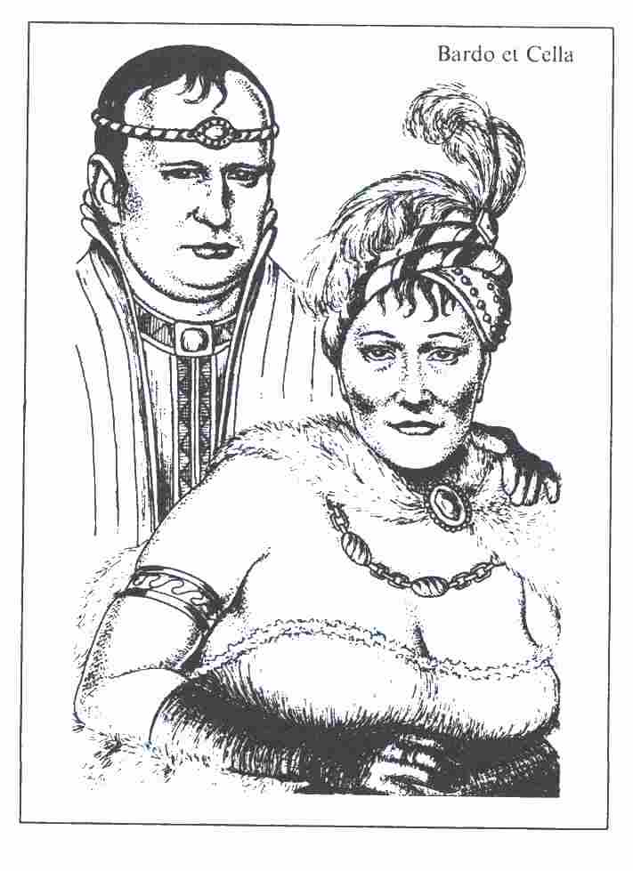

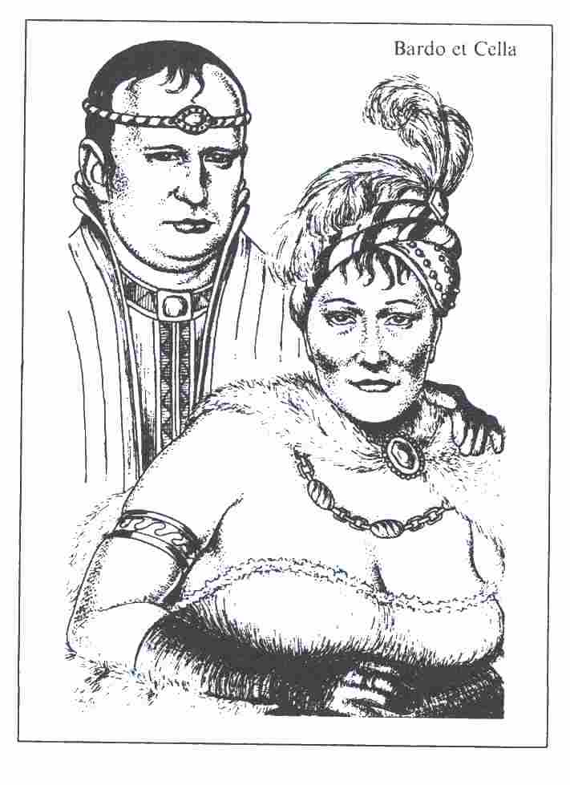

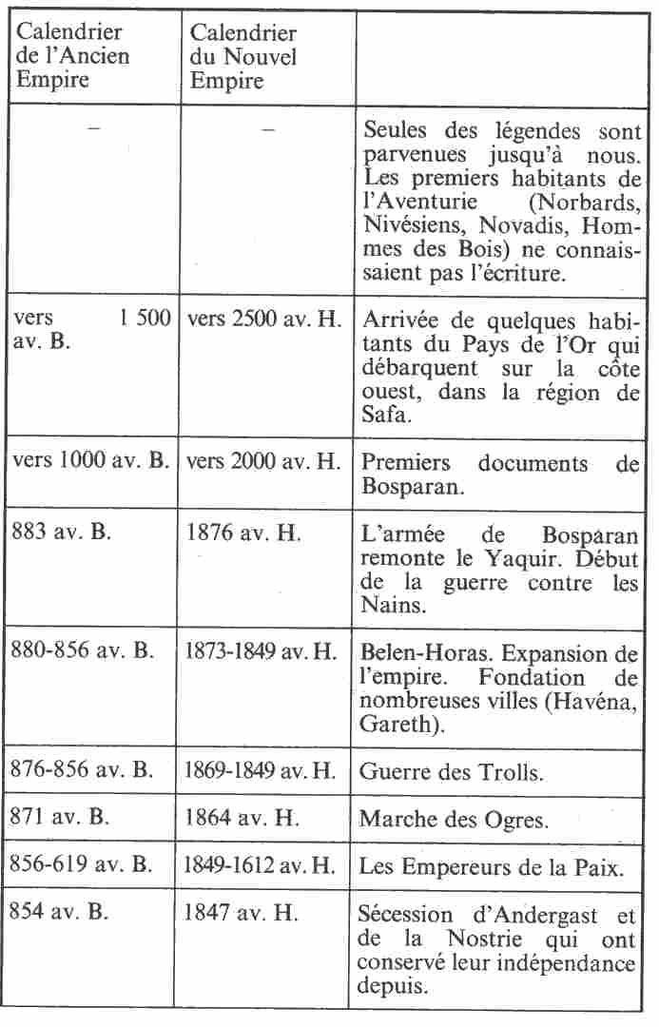
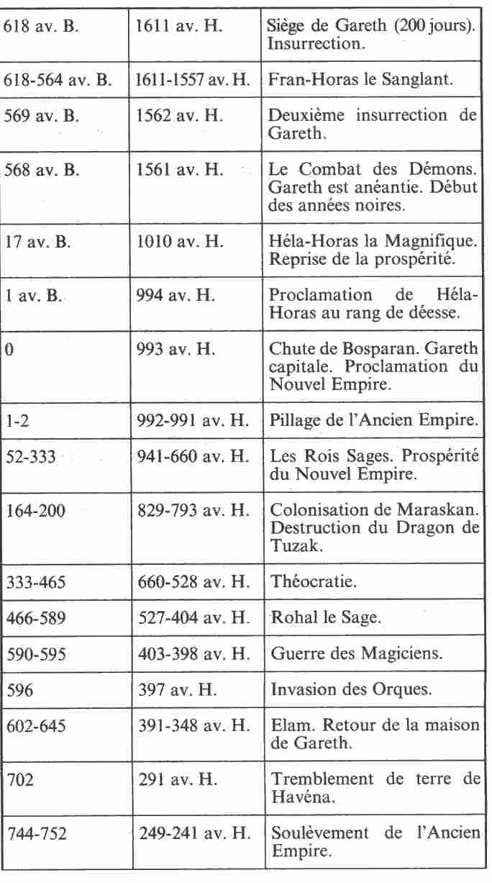
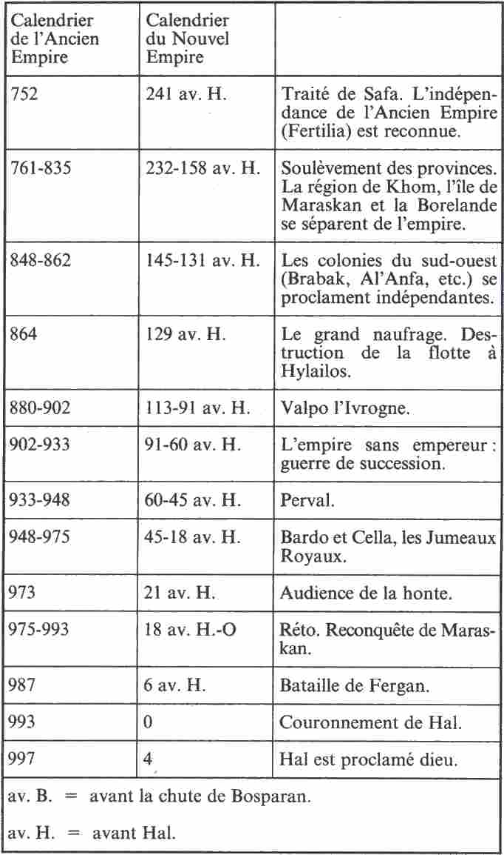
Deuxième partie

Les Dieux de l'Aventurie

Los, le dieu des origines, rôdait dans l'infini quand, brusquement, il aperçut Sumu, la géante de la terre. Sumu signifie: terre qui se dresse au milieu des flots. Sumu avait donc émergé des flots, et elle se reposait. Los ne pouvait pas tolérer qu'il y eut quelqu'un d'autre dans l'infini. Il entra dans une colère noire. Et il décida de la tuer. Mais Sumu se défendit et, dans la bataille qui suivit, elle réussit à blesser Los avant de mourir.
Douze gouttes de sang tombèrent de cette blessure. La sueur ruisselait sur son front. Quand il se rendit compte que sa fureur aveugle l'avait conduit à détruire une splendide créature, il éclata en sanglots, arrosant le corps de Sumu de milliers de larmes.
Des douze gouttes de sang de Los surgirent douze Dieux. Des vingt perles de sueur surgirent vingt Géants. Des milliers de larmes jaillirent les humains et toutes les créatures vivantes en même temps que, sur le corps de la géante de la terre arrosé par cette pluie de larmes, croissaient les plantes.
Bien sûr, tout n'est pas apparu en même temps. Des premières larmes surgirent les Dragons et les ancêtres de tous les monstres, puis les limaces et les araignées, les hiboux, les aigles, etc.
Les larmes jaillies de l'œil gauche donnaient naissance à des mâles. Celles qui prenaient naissance dans l'œil droit donnaient des femelles. Il est à noter que certaines créatures n'ont pas de complément car les larmes n'étaient pas toujours versées par les deux yeux en même temps. C'est pourquoi la licorne, par exemple, n'a pas de mâle.
Les deux dernières larmes donnèrent naissance à l'homme et à la femme.
Telle est l'histoire de l'apparition de la vie en Aventurie.

Cette légende se retrouve partout sur le continent, aussi bien dans le Nouvel Empire que dans l'Ancien. Et, comme ces deux territoires représentent, avec les provinces du sud, environ 70 % de la population de l'Aventurie, c'est d'eux que nous nous occuperons surtout. Nous ne parlerons donc pas des idoles ou démons que des minorités honorent ici ou là. Dans les villes ou villages les plus reculés, on trouve des mythes plus ou moins inconnus. Et, même dans les villes que nous appelons civilisées, il n'est pas rare de rencontrer des sociétés secrètes ou des sectes qui honorent un autre dieu. Il s'agit d'ailleurs souvent d'avatars des dieux ci' Aventurie.

Enfin, une dernière remarque s'impose pour faire le tour de la question: les dieux ne sont pas également honorés partout. Ainsi, dans l'Ancien Empire il était interdit d'élever des temples à Boron, en revanche, à Al'Anfa, c'est lui qui est considéré comme le dieu suprême.
On trouve aussi des différences importantes dans les offrandes faites à un même dieu. Praïos, dieu principal, est célébré à Gareth en brûlant des plantes aromatiques et en sacrifiant des humains à Fergan. Nous n'entrerons donc pas dans le détail des cultes de chaque dieu. Pas plus d'ailleurs que dans la hiérarchie des dieux entre eux. Par exemple, à Gareth, un prêtre de Praïos a toujours la prééminence sur n'importe quel prêtre d'un autre dieu. A Havéna, en revanche, ce sont les prêtres de Thylos qui sont les plus puissants.
Le Maître de jeu devra donc déterminer, pour chaque aventure, la place respective de chaque dieu et de ses prêtres. En n'oubliant pas que ce rang parmi les dieux est souvent le résultat de l'histoire particulière d'une région ou d'une population.
Dernière remarque, Los, le créateur de la vie, n'est pas mentionné dans les lignes qui suivent. En effet, bien qu'il soit plus puissant que toutes ses créatures, dieux compris, il n'a ni temple, ni prêtres. Personne n'oserait l'invoquer de peur qu'il ne se sente injurié et ne déverse sa colère sur celui qui oserait faire appel à lui.

Les Dieux

D'une façon générale, quand on parle de l'ensemble des divinités respectées en Aventurie, on parle des Dieux. Ils sont douze, nous l'avons dit et le calendrier aventurien reprend leur nom pour désigner les mois. L'année commence au solstice d'été et c'est le mois de Praïos. C'est le mois le plus chaud de l'année: il correspond, en gros, à notre mois de juillet européen. Le cinquième mois d'Aventurie (notre novembre) est le mois de Boron. dieu de la mort.
L'ordre des dieux dans la succession des mois reste fixe quelle que soit la place de tel ou tel dieu dans la hiérarchie en un lieu particulier. Heureusement pour nous. Les changements de dates dus à l'étrange chronologie du Nouvel Empire suffisent largement à nous compliquer la vie, sans que le nom des mois subisse les mêmes variations.

1. Praïos

Praïos est le prince des Dieux. Il règne sur les onze autres. C'est le dieu du soleil et de la loi. On le représente souvent sous l'aspect d'un griffon. C'est sous la forme de cet anImal qu'il assure la course du soleil et, du haut des cieux, rien ne lui échappe. Il a donc la connaissance universelle. De nombreuses villes l'ont choisi comme protecteur, en particulier Gareth, Safa et Perrican.

2. Rondra

On présente souvent Rondra comme l'épouse de Praïos. Elle est la déesse de la guerre et rien ne la réjouit plus que les clameurs des armées montant à l'assaut ou le bruit des armes qui s'entrechoquent. Quand, dressée de toute sa puissance, elle pousse son cri de guerre en tirant son épée du fourreau, le tonnerre et les éclairs emplissent le ciel. C'est toujours 1e signe que, quelque part, une guerre va être déclenchée. On la représente sous les traits d'une lionne. Et, puisqu'elle est la protectrice des guerriers et de tous ceux qui font métier de se battre, on trouve ses symboles au sommet de fortifications ou sur des citadelles fortement armées, plutôt que dans des temples pacifiques.

3. Thylos

C'est le dieu de la mer et des eaux. Il prend l'apparence d'un dauphin géant. Ses statues figurent un être à buste humain et à queue de dauphin. Il est le protecteur des marins et des pêcheurs. Si, par malheur, un bateau ramène un dauphin dans ses filets, il doit rejeter aussitôt toute sa pêche à la mer s'il veut conjurer la colère de Thylos. C'est, bien entendu, dans les ports que Thylos est le plus honoré. Mais, comme dieu des eaux, on le trouve aussi à la première place dans les déserts et les régions arides.

4. Travia

L'animal qui symbolise Travia est l'oie sauvage. Mais elle est également représentée sous les traits d'une femme maternelle et sévère. Elle est la déesse des foyers, de l'hospitalité, de la fidélité et du mariage. Ses temples sont modestes mais on en trouve partout, dans la moindre ville comme dans la plus peuplée. Travia est une déesse amicale et aimante. Mais attention à sa rancune: elle ne pardonne jamais aux infidèles ou aux criminels sur lesquels elle exerce toujours sa vengeance.

5. Boron

Boron est le dieu de la mort. Très peu de statues ou de gravures lui donnent une forme humaine. On le trouve en revanche un peu partout sous la forme d'un corbeau sculpté dans du marbre noir, ou d'un homme à tête de corbeau. Son culte est interdit dans de nombreuses villes. Malgré cela, en tant que dieu du sommeil et de l'oubli, il est adoré par de nombreuses sociétés secrètes

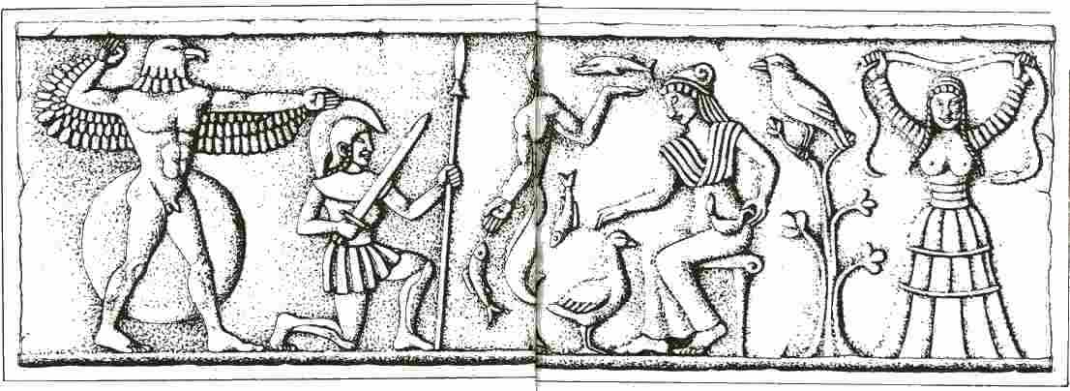

qui le célèbrent dans des lieux retirés en fumant des opiacés. Dans la province d'Al'Anfa, il est le dieu principal et, chaque année, dix humains se sacrifient volontairement à lui au cours de cérémonies macabres.

6. Hésiode

L'animal favori de la déesse est un serpent. On la représente volontiers en femme brandissant un serpent sacré vers le ciel. Elle est la déesse des arts et des sciences, de la magie et de l'alchimie. Elle refuse les sacrifices d'êtres vivants, hommes ou bêtes, et exige qu'on lui offre des pierres précieuses. On trouve donc dans ses temples des trésors fabuleux. Il est pratiquement impossible de les dérober car prêtres et prêtresses d'Hésinde sont maîtres dans l'art de la magie et des pièges introuvables.

7. Firun

L'animal dédié à Firun est l'ours polaire. Ce dieu est souvent représenté vêtu d'une peau d'ours ou avec une tête d'ours ou encore comme un ours. Il est le dieu de l'hiver et de la chasse. Ceux qui désirent obtenir les grâces de Firun s'adressent souvent à Firna, sa fille, pour qu'elle intercède en leur faveur auprès de son bougon de père qui serait plus sensible à sa douce voix qu'à celle des humains.

8. Tsa

Tsa est la déesse du printemps et du renouveau. Elle est symbolisée par le lézard dont la mue représente cette nouvelle jeunesse. Tsa est donc toujours jeune et ouverte à toutes les nouveautés. Chaque ville nouvelle la prend comme protectrice, chaque Aventurier se recommande à elle avant toute entreprise. Pendant longtemps, les prêtresses de Tsa furent en butte à des persécutions pour leur faire livrer au monde le secret de la jeunesse éternelle qu'elles étaient supposées détenir.

9. Pérex

C'est le renard qui est l'animal favori de ce dieu. Cela en dit déjà assez long sur son caractère. C'est un rusé qui, la nuit, quand Praïos ne peut pas le voir, prend l'aspect de la lune et traverse ainsi l'univers pour repérer les lieux où il pourra exercer ses talents de voleur. Pérex est, bien entendu, le dieu des voleurs.
Aucune ville civilisée n'accepterait de bâtir un temple à sa gloire, et aucun prêtre n'avouerait être à son service. On parle cependant de grottes où ses adeptes se réuniraient pour célébrer son culte. On prétend aussi que nombre de marchands implorent son aide avant de conclure un marché important et qu'ils lui font même des offrandes en secret.

10. Péraine

On a longtemps cru que la cigogne enfouissait les semences avec son long bec, assurant ainsi la germination des végétaux. C'est pourquoi cet oiseau symbolise parfaitement la déesse de l'agriculture, des végétaux et des plantes médicinales. Péraine est l'objet d'une grande dévotion à la campagne et dans les bourgs agricoles. On trouve en revanche peu de temples à sa gloire dans les grandes cités. On y rencontre cependant de nombreuses prêtresses itinérantes de Péraine, qui, moyennant une obole, prennent soin des malades.

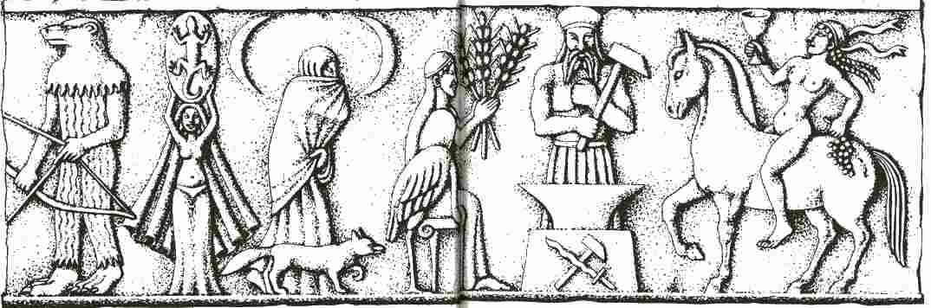

11. Guérimm

C'est le seul dieu qui n'ait aucun animal à sa ressemblance. Son symbole est le marteau et l'enclume. C'est le dieu forgeron. Les guerriers ont coutume de déposer leurs armes dans ses temples en le priant d'en affiner le fil et d'en augmenter la résistance. Guérimm est également le dieu du feu sauvage. Il est bien connu que le feu de sa forge a autrefois échappé à son contrôle pour se répandre sur l'Aventurie. Pour la plupart des hommes, Guérimm est un dieu de moindre importance. Pour les nains, il est le plus puissant, voire même le dieu unique.

12. Raïa

Bien que la jument soit l'animal favori de Raïa, cette déesse n'est jamais figurée ainsi. Parfois, on trouve des statues qui la représentent chevauchant un cheval au galop. Elle est la déesse des plaisirs, du vin et de l'amour. Elle est donc aussi bien la protectrice des jeunes mariés que celle des prostituées. Les temples de Raïa s'élèvent souvent dans les quartiers réservés des ports et son culte n'a pas bonne réputation.

Outre les douze Dieux que nous avons nommés ici, il faut en ajouter quelques autres.
D'abord Rur et Gror, les deux jumeaux adorés à Maraskan qui a d'ailleurs adopté aussi les Dieux de l'Aventurie.
En revanche, les habitants du désert ne reconnaissent qu'un seul dieu: Rashtoullah. Les douze Dieux de l'Aventurie n'ont aucune influence dans le désert de Khom. Rashtoullah ne tolère aucune autre divinité et ses adeptes ont détruit tous les temples qu'on a

essayé d'y bâtir. On trouve cependant dans certains ports (à Selem, Thalussa, Kushan) à la fois des temples aux Dieux d ' Aventurie et à Rashtoullah.
Citons enfin le Dieu sans Nom. Il s'oppose aux Dieux et veut les anéantir pour régner à leur place. On ne sait rien de lui, ni de ses partisans.

Les Dieux dans le jeu

Il y a une énorme différence entre les religions de la Terre et les Dieux de l'Aventurie. En Aventurie, la foi n'existe pas. On ne croit pas au pouvoir de Praïos ou de Thylos. On sait qu'ils peuvent intervenir à n'importe quel moment dans la vie des gens.
Un prêtre de Rondra a la certitude absolue, s'il remplit certaines conditions, que sa déesse va l'aider et lui prêter sa force. Les temples ne sont donc pas des lieux de prière. Ce sont des logis bien réels. Le fait que Praïos, par exemple, possède de nombreuses habitations n'infirme pas cette évidence. Cela signifie simplement que Praïos peut -simple apanage de la fonction divine -être présent en même temps en plusieurs endroits.

Par ailleurs, les Dieux ne sont pas perçus par les humains. En aucun cas. En de très rares occasions, et uniquement au moment où ils le décident, ils peuvent devenir visibles. C'est arrivé lors de la deuxième attaque des Démons, devant Gareth : Praïos, Rondra, Thylos et Guérimm apparurent alors sur-le-champ de bataille pour mettre les Démons en déroute. Cette absence de perception par les humains pourrait sembler contradictoire avec notre affirmation de l'existence réelle des Dieux. Il n'en est rien. Il faut simplement bien comprendre que les Dieux et les mortels vivent à deux niveaux différents. Les héros, comme tous les mortels, doivent rester en bas sans jamais chercher à atteindre, ni même à observer, le niveau supérieur, celui des Dieux.
Il est donc évident que, dans le jeu de l'œil Noir, nul ne peut jouer le rôle d'un dieu, pas plus les héros que le Maître de jeu. Praïos ne peut pas apparaître au fond des oubliettes où un héros s'est malheureusement laissé enfermer pour le sortir de ce mauvais pas. Il serait tout aussi stupide de vous donner, par exemple, les valeurs de combat de Thylos. Pauvre héros! Que ferait-il pour s'opposer à une valeur de Protection de 400 ou à 3 D + 40 000 PI ? Vouloir les connaître tient du blasphème pur et simple !
Mais cela ne signifie pas que les Dieux n'interviennent pas dans le jeu. Il y a en effet des ponts entre le monde des mortels et celui des Dieux. Il ne peut pas y avoir de contact physique entre un Guerrier, fut-il de Niveau 17, et la déesse de la guerre. Mais les Dieux ont cependant de nombreuses occasions d'intervenir dans la vie des humains, et ils ne s'en privent pas.

Imaginons par exemple qu'une province subisse la malédiction d'un dieu pour s'être laissée mettre en coupe réglée par des criminels. Les héros ne pourront pas rencontrer le dieu pour lui faire lever sa malédiction. Mais ils pourront mettre à la porte les criminels permettant ainsi la levée de la malédiction divine. Autre cas possible: la déesse Hésinde, pour tester la vigilance de ses prêtres, peut se déguiser et demander aux héros d'aller voler le trésor d'un de ses temples. Le dieu Thylos peut menacer un port d'un raz-de-marée. Les héros seront alors chargés d'aller capturer un poisson particulier pour l'offrir à

Thylos et apaiser ainsi son courroux. Le monde des Dieux offre donc de très multiples occasions d'aventures.
Enfin notons que les dieux jouent un rôle direct dans les aventures par l'intermédiaire de leurs Prêtres, nouveau type de héros, que vous découvrirez dans le Livre des Règles n° 2.

Troisième partie

L'organisation sociale en Aventurie

D'après les archives rassemblées dans le temple de Hésinde à Sara

Nivésiens et Norbards
Nous savons déjà que l'extrême Nord de l'Aventurie est le domaine de la steppe et de la forêt. C'est dans ces vastes étendues très faiblement peuplées que les Nivésiens et les Norbards sont installés. Toute la vie y est dominée par le climat rude et la vie y est difficile. La ressource essentielle de ces régions vient de la chasse. Le principal gibier est le karenne, grand animal roux qui se déplace constamment à la recherche de pâturages et d'eau à travers les grandes étendues du Nord. Les Nivésiens ont l'habitude de suivre les troupeaux de karennes à travers la toundra pendant tout l'été. Cette chasse est sérieusement concurrencé par les loups. Les karennes ne représentent pas seulement la nourriture indispensable. Tout est utile dans cet animal. On tanne la peau pour construire des tentes et faire des vêtements que l'on coud d'ailleurs avec les tendons de l'animal étirés à cet effet. Par ailleurs, on utilise aussi ces tendons pour faire les cordes des arcs. Les os et les cornes servent à fabriquer des aiguilles, des pointes de flèche et toutes sortes d'ustensiles et d'outils, sans compter les instruments de musique. Les flûtes faites dans les os du karenne sont très prisées par les collectionneurs d'instruments de musique à travers tout l'Empire du Centre.
Quant à la viande qui n'est pas consommée immédiatement, elle est séchée. En hiver, les karennes font route vers l'Ouest et le sud, abandonnant le territoire glacé. Les Nivésiens, eux, se retirent dans les bois et dans les quelques villages fixes de cette région. L 'hiver est long et très dur. Et si un groupe de Nivésiens n'a pas réussi pendant la courte saison de la chasse à accumuler suffisamment de provisions, la famine le guette. Et elle n'est malheureusement pas rare. C'est pourquoi on trouve souvent également des chasseurs en hiver. Mais, à ce moment-là, la seule proie est le blaireau des neiges, et il est très difficile à capturer.
Dans les villages, la vie est un petit peu plus facile, même si on ne peut pas dire qu'on y trouve l'abondance. La plupart du temps, ces hameaux sont construits au bord des rivières. La pêche fournit donc une ressource complémentaire. On peut même se permettre quelques cultures bien que le rendement soit en généralement très faible.
Les Nivésiens vivent en tribus constituées par une même famille et qui peuvent atteindre une centaine de membres. Chacun a un rôle et une tâche bien définis. Les plus anciens et les plus expérimentés sont chargés de la chasse et ils assurent les relations avec les tribus voisines. Quant aux femmes, elles s'occupent des provisions et de l'organisation intérieure.
Cette division du travail aboutit à une sorte de division du pouvoir selon la saison. En été, pendant la chasse, ce sont les hommes qui prennent les décisions. En hiver, quand toute la tribu est rassemblée, ce sont les femmes qui exercent le pouvoir. Cette répartition des responsabilités en fonction de la division du travail est fondée sur l'égalité des sexes.
Les querelles entre tribus ne sont pas exceptionnelles. Mais elles se sont réglées tout autrement qu'ailleurs. La vie est bien trop difficile à maintenir dans ces régions pour qu'on s'amuse à la sacrifier bêtement. La cause des guerres est souvent l'apparition d'une meute de karennes convoitée par deux tribus. Mais, le plus souvent, on échange des menaces ou des parades d'intimidation en brandissant des bâtons, plutôt que de se battre comme dans le centre du pays.

Les Norbards sont un petit peuple qui vivent aussi dans cette région aride. Ils sont spécialisés dans le commerce. On rencontre donc un peu partout dans le Nord des caravanes de marchands Norbards. Ils sont rarement fixés dans des villages.
Bien entendu, toutes les tribus nivésiennes leur font bon accueil. Ils apportent non seulement des marchandises indispensables mais aussi des nouvelles des autres tribus, des villes et villages et même, parfois, d'endroits aussi éloignés que la Borelande.
La langue des Norbards est proche de celle des Nivésiens, la communication est donc très facile. D'autant plus que les Norbards maîtrisent parfaitement le nivésien, ce qui n'est pas vrai à l'inverse d'ailleurs. C'est la persistance de leur langue et de leur culture qui permet au Norbards de conserver leur identité et de ne pas être absorbés par les très nombreux Nivésiens.

La culture des Norbards est le résultat d'influences de la vie nomade du grand Nord aussi bien que d'usages venus du centre de l'Empire.
Le chef de caravane, chez les Norbards, est la Mère. Ce n'est pas obligatoirement la femme la plus âgée, c'est la plus capable et la plus expérimentée. Elle est aidée par les adultes de la famille qui ont chacun une responsabilité particulière.

Le Pays des Orques

Le Pays des Orques est situé à l'Ouest de l'Aventurie. On sait très peu de choses sur le mode de vie des groupes et clans d'Orques installés dans cette région. On suppose cependant que, comme les Nivésiens, ils vivent de la chasse. En hiver, en effet, les hordes de karennes s'y arrêtent. Mais quand l'hiver est rude, ces troupeaux diminuent et se dirigent plutôt vers le sud. Les Orques se répandent donc eux aussi vers le sud pour ne pas mourir de faim.
Tout ce que nous pouvons savoir sur l'organisation sociale des Orques des hauts plateaux du Nord-Ouest, nous le déduisons de l'observation des Orques émigrés dans le sud. Il est possible que les liens soient plus permanents dans leur patrie d'origine. Mais, les bandes d'Orques errants que nous connaissons dans le centre sont peu organisées. Il semble que seule la force compte. Les femmes sont donc réduites à des tâches subalternes et considérées comme quantité négligeable. Il est courant, dans de nombreux clans, de se débarrasser des petites filles à la naissance.
Les Orques ne font aucune différence entre la chasse et la guerre. Tous les moyens sont bons pour s'approprier un butin. Et comme les Orques sont absolument incapables de reconnaître la moindre valeur à tout ce qui n'est pas leur propre clan, on comprend facilement d'où vient la conduite odieuse de cette race.

On ne sait pas trop si les Orques pratiquent l'esclavage. Mais il semble qu'ils emploient leurs prisonniers de guerre lorsqu'ils manquent de main d'oeuvre. Si, par exemple, il n'y a pas assez de femmes dans le clan. Le sort de ces prisonniers n'est guère enviable car il est encore pire que celui de la plus faible des femmes. Ces esclaves sont obligés de travailler dans des conditions extrêmement pénibles. Leur durée de vie est d'autant plus courte que les Orques ne fournissent ni nourriture, ni boisson à leurs esclaves qui en sont réduits à voler leur subsistance.

Les Pirates de Thorval

La côte Nord-Ouest de l'Aventurie, autour des ports de Thorval et Prem, est le domaine des Pirates de Thorval. Ce nom s'applique aussi bien aux habitants de la côte qu'aux agriculteurs installés dans la plaine et qui n'ont rien à voir avec la mer. D'ailleurs, les Pirates de Thorval proprement dits ne vivent pas seulement de piraterie. Ils s'adonnent à tous les métiers pacifiques de la construction navale, de la pêche et du commerce maritime.
On connaît bien les longs dragonards des Pirates de Thorval sur toutes les côtes qui bordent la mer des Sept Vents. On les appelle ainsi car leur figure de proue est une tête de Serpent de Mer ce qui, dans le reste de 1'À.venturie, fait automatiquement penser à une tête de Dragon. Ces sculptures, reproduites sur chaque bateau, donnent parfois l'impression que de nombreux Serpents de Mer ont envahi la surface des flots. Elles ont, pour les marins, un rôle protecteur : il s'agit d'empêcher les véritables monstres marins de les attaquer. Le fait que ces têtes de monstres aient comme effet secondaire d'effrayer les humains est tout bénéfice pour les Pirates.
Toute l'existence des Pirates de Thorval est centrée sur la mer. Leur organisation familiale et sociale est donc semblable à celle d'un équipage de navire. Dragonard se dit loutrac, dans la langue locale. Le pays est donc organisé en loutracies, qui regroupent tous les membres d'un équipage et leur famille. A la tête d'une loutracie, le commandant du navire règne en maître sur chaque membre de celle-ci, qu'il appartienne ou non à l'équipage du navire.
Il n'y a aucune différence entre les sexes chez les Pirates de Thorval. On trouve aussi bien des femmes à la manoeuvre des navires que des hommes aux travaux des champs. Cela provoque bien des sarcasmes dans les autres régions du continent, à condition toutefois qu'il ne se trouve pas de Pirates à portée de VOIX.

Les Elfes des Bois

Nous avons très peu de renseignements sur les Elfes des Bois installés sur le versant Nord des Monts de la Salamandre. On peut cependant supposer que, comme tous les autres Elfes, ils ne sont pas organisés en États permanents. Nous ne savons pas non plus s'ils participent à la cour du Roi des Elfes, dans les hauteurs des Monts de la Salamandre, ni même s'ils le reconnaissent.
Pendant des siècles, les Elfes de Bois sont restés confinés sur leur territoire. Celui-ci s'étend jusqu'à la Kila, au Nord, et est limité également à l'Est et à l'Ouest par des rivières (l'Amper à l'Est et la Lorsol à l'Ouest). Et nous ne savons pas non plus pourquoi quelques Elfes des Bois isolés quittent leur pays d'origine.

Les Gobelins

Nous connaissons beaucoup mieux les Gobelins, même si ce que nous en savons est surtout déplaisant. Comme leurs proches parents les Orques, on trouve peu de Gobelins installés au centre de l'Aventurie. Mais, ils se sont répandus un peu partout et ils offrent donc aux savants un champ illimité d'observation. Ce sont des êtres désagréables et on se demande même si on ne ferait pas mieux de les rattacher au monde animal plutôt qu'à l'humanité. Des savants affirment que cette étude est un véritable gaspillage de temps et d'énergie intellectuelle.
Nous ne saurions donc trop recommander aux héros qui seront dans l'obligation de s'accommoder de leur voisinage de se contenter d'être des spectateurs occasionnels et de ne pas essayer de comprendre leurs moeurs peu amicales.

On est à peu près sûr que, contrairement aux Orques, ils ne prennent pas d'esclaves car ils ne perdent jamais leur méfiance envers les hommes, aussi solidement enchaînés soient-ils. Pour le reste, il y aurait peu de différence avec les Orques.

La Borelande

Revenons maintenant aux humains. En partant du Nord, nous rencontrons tout d'abord la Borelande, un État aristocratique autour de Festum. Nous avons déjà eu l'occasion de vous en parler à propos des multiples liens qu'ils ont avec les Nivésiens et les Norbards.
La Borelande est gouverné par un chef de la noblesse qui est élu par ses pairs pour s'occuper des affaires de l'État. Il est choisi parmi les nobles et, contrairement à ce qu'un habitant du centre pourrait croire, pour cinq ans seulement, pas pour la vie. Et il ne gouverne pas seul, même pendant ce court laps de temps. Il doit assembler la noblesse deux fois par an pour se soumettre à son contrôle. Aucune loi ne peut entrer en application si elle n'a pas été ratifiée par cette assemblée. La structure sociale de la Borelande est donc féodale. Elle ressemble à celle de l'Empire du centre, à ceci près que l'Empereur est remplacé, comme suzerain suprême, par l'ensemble des plus hauts dignitaires de l'État.

La Nostrie

Un peu plus au sud, mais sur la côte opposée, nous trouvons la Nostrie. C'est un royaume indépendant. Dans la mesure où ce territoire a appartenu à l'Empire, son organisation sociale et son histoire lui sont intimement liés

L'Empire

L'Empire est une région essentiellement agricole. Les cultures occupent près de 80 % de la population. La production est suffisante pour la consommation des paysans, de la noblesse terrienne et des villes qui se sont créées dans la plaine. Cependant la vie est dure et les nombreuses charges qui pèsent sur ces paysans leur interdit tout espoir d'accéder à la richesse. La cellule de base, dans cette campagne, est la famille qui peut regrouper sous un même toit jusqu'à quatre générations.

Le système social de l'Empire divise les classes inférieures (paysans et artisans) en trois groupes.
Au plus bas de l'échelle sociale, nous trouvons les esclaves. Leur rôle est important dans la société d'Aventurie bien que le commerce en soit interdit. Ce sont surtout de riches marchands ou des membres de la haute noblesse qui ont les moyens de posséder des esclaves. Ils sont en général employés pour le service de la maison et mènent une vie que maints serfs, pourtant libres, pourraient leur envier. Bien sûr, ils peuvent être punis, voire tués, pour leurs fautes. Mais n'en est-il pas de même pour des hommes libres ? Et les esclaves ont au moins la chance d'échapper aux lourds impôts. Ce qui est important, c'est que leurs maîtres ont tout intérêt à les nourrir et les vêtir convenablement, à la fois pour marquer leur propre richesse et pour ne pas risquer de perdre le capital que ces esclaves représentent.

Les serfs sont des paysans qui sont attachés à la culture d'un lopin de terre qu'ils ne peuvent pas quitter sans l'accord de leur seigneur. La vie des serfs est très misérable. Ils doivent deux jours de travail par semaine au service de leur maître, pendant lesquels ils ne peuvent pas travailler pour leur propre usage. Par ailleurs, ils doivent verser 50 % de leur récolte à leur maître et 10 % aux prêtres d'un dieu que leur maître a choisi.
Les 40 % qui restent sont à peine suffisants à nourrir les nombreux enfants des paysans. On comprend donc facilement que la mortalité infantile soit très forte dans cette classe de la population. Mais il y a pire. De nombreux historiens affirment que certains serfs sont contraints de vendre leurs enfants comme esclaves. On peut d'ailleurs se demander si de tels faits sont connus à la cour. Ce qui est sûr, en tout cas, c'est qu'aucune sanction n'a jamais été prise contre de telles pratiques.
La troisième catégorie, au-dessus des deux précédentes, est celle des paysans libres et des artisans. Bien que le paysan dépende également d'un seigneur, il est infiniment plus libre que les serfs. Ses maîtres sont en général des princes, barons ou chevaliers, voire l'empereur lui-même puisqu'il possède ses propres domaines. Les paysans sont assujettis à l'impôt et, en cas de guerre, ils doivent s'enrôler dans les armées de leur seigneur. L'impôt est à peine moins élevé pour le paysan libre que pour le serf: 40 % de la récolte. Il faut également compter les 10 % pour les prêtres. Mais il a en général plus de terre que le serf et plus de temps pour la cultiver. Il lui reste donc une part plus confortable que celle du serf. Cela ne veut certainement pas dire qu'il vit dans l'aisance. Il est pauvre. Mais ce n'est pas la misère noire. Pour donner un exemple de sa pauvreté, il faut savoir qu'il ne peut espérer acheter un animal de trait qu'à force d'économies draconiennes sur tout le reste.
Toute autre est, bien sûr, la vie des hautes couches de la population, les marchands et les nobles. Il y a dans l'Empire une nombreuse noblesse commerçante qui n'a rien à envier à la chevalerie, tant pour le faste que pour l'influence qu'elle exerce. La noblesse est entièrement dépendante de ses domaines fonciers, donc des récoltes des serfs. Et si certains parmi eux s'occupent d'améliorer le niveau de vie de leurs paysans, la plupart ne pensent qu'à les exploiter le plus possible.
L'occupation principale de la noblesse, en Aventurie, est la politique. Et ce n'est pas valable seulement pour ceux qui résident à la cour. C'est également le cas pour tous les autres nobles.
Cela nous amène donc à jeter un coup d'oeil sur les affaires politique de l'Empire.
Dans l'Empire, les liens féodaux sont partout la règle. Donc, théoriquement, cela garantit l'application des ordres impériaux. On peut dire que tout le territoire de l'Empire est la propriété de l'empereur et qu'il peut utiliser à son gré ses vassaux. Mais, souvent, les nobles se sont libérés de ces obligations en les rachetant à l'empereur. Et ils ont à leur tour acquis des droits de suzeraineté sur leurs propres vassaux. A Gareth même et dans les environs immédiats, les impôts sont perçus d'une main de fer pour entretenir une cour décadente et avide de plaisirs. Mais, plus on s'éloigne de la capitale, moins les ordres et les édits impériaux ont de poids. Dans les provinces frontières, on trouve même une nombreuse noblesse qui règne sur des principautés ou des duchés Qui ne sont plus liés à la cour que par un serment d'allégeance pratiquement tombé dans l'oubli.

L’Aranie

L' Aranie est une principauté située à l'Est de l'Empire. Sa capitale est Zorgan. C'est un exemple typique de la faiblesse du pouvoir central à l'époque qui nous concerne. A peine la princesse Sybia était-elle sur le trône de cette province, qu'elle coupait toute relation avec l'Empire. En particulier en ce qui concerne le versement des impôts. Et, bien qu'on continue à Gareth, à parler de la province d'Aranie, à ce jour, l'empereur n'a pas réussi à la soumettre. L’Aranie est bien plus soudée et forte qu'il n'y paraît. D'abord, à cause de sa petite taille, ensuite parce que sa noblesse n'entretient que peu de liens avec la cour impériale. Et son indépendance semble lui réussir sur le plan économique. Non seulement à cause des économies qu'elle réalise en ne versant pas les taxes impériales mais, surtout, parce qu'elle en a profité pour tisser des liens commerciaux privilégiés avec l'île de Maraskan.

Fertilia

La situation est assez comparable à Fertilia, coeur de l’Ancien Empire. Dans ce royaume, l'esclavage et le servage sont interdits et le souverain veille avec un soin particulier à l'application de cette loi sur l'ensemble de son territoire. Bien entendu, ce n'est pas difficile puisque le royaume n'est pas grand. Il existe à Fertilia une noblesse très ancienne (bien plus ancienne que celle de Gareth), mais les liens féodaux se sont peu à peu distendus et, maintenant, on ne peut pas dire qu'elle pèse lourd sur la vie des habitants. Bien sûr, ce n'est pas le paradis. Il faut travailler dur. Mais personne ne se plaint. La misère n'existe pas à Fertilia. Et nombreux sont les habitants qui comparent la situation actuelle avec la belle époque de l'apogée de l'Ancien Empire.

Le désert de Khom

La situation n'est absolument pas comparable dans le désert de Khom. Cette région est peuplée de tribus nomades qui se déplacent d'oasis en oasis pour trouver l'eau et la nourriture nécessaires à leurs troupeaux de chameaux. Ils n'hésitent cependant jamais à piller les caravanes de marchands qui assurent la liaison entre l'Empire, Fertilia et l'extrême sud. Ces dangers sont bien connus et, avant tout voyage dans le désert, on organise la défense armée de la caravane. Mais il arrive quand même que des caravanes isolées disparaissent corps et bien dans l'immensité du désert. On voit apparaître, des mois plus tard, les marchandises disparues dans les bazars de Rashtoul ou de Fasar, sur les étals des hommes voilés du désert.
Les nomades du désert vivent en communautés tribales. C'est le chef de la tribu qui prend toutes les décisions. Il est souvent désigné sous le nom de Condor. Les femmes sont une denrée rare et très précieuse dans le désert. A noter que la coutume veut que celui qui participe à une décision soit capable de la mener à bien lui-même. Or. les conditions de vie du désert font que les femmes, n'en sont pas capables. Cela les exclut donc de toute participation aux affaires de la tribu. Les rares femmes du désert sont obligées de s'y soumettre. Mais aucune ne l'a jamais vraiment accepté.
Il y a bien entendu aussi des sédentaires dans le désert. Ils vivent dans les petites oasis. On trouve également de splendides palais. Ces sérails laissent loin derrière eux mainte demeure princière de l'Empire, en ce qui concerne le raffinement. Un des signes essentiels de la richesse d'un sultan est le nombre de ses femmes. Les critères de la beauté, par ailleurs, sont très différents de ceux qu'on trouve dans l'Empire. Dans le désert, une femme est belle si elle est grasse et extrêmement pâle. Cette admiration pour les teints pâles est également en usage dans le reste de l'Empire. La pâleur, que l'on trouve distinguée, est l'apanage de la petite minorité qui n'est pas obligée de sortir en plein air, pour travailler, en particulier.

Fasar. Rashtoul et les États du Sud

La population de Fasar et de Rashtoul est le résultat des toutes les influences: nomades du désert, émigrants de l'Empire et des villes du sud du continent. C'est probablement le meilleur creuset de toutes les civilisations du pays. On peut y trouver tout ce qu'on désire, à condition bien sûr de pouvoir payer. La seule chose qu'on y trouve assez peu, ce sont les lois et les règles de vie. Et si certaines lois existent, il y a toujours moyen de les tourner. Les héros bien DOUrvUS en or et en pierres précieuses auront là de multiples occasions de s'en défaire, volontairement ou non, d'ailleurs.
Les villes de la péninsule située à l'extrême sud-ouest du pays sont très différentes les unes des autres.
Tous ceux qui ont dû aborder à Selem ont encore les oreilles remplies des plaintes de ses habitants. La grande majorité de la population est réduite à la misère. Une légende, bien difficile à croire, prétend que ces souffrances sont dues à la vengeance divine. En effet, la belle et riche ville de Lem aurait attiré la jalousie de Praïos. Il aurait lancé un astéroïde sur la ville qui aurait été détruite et enfouie au fond des mers. Depuis, les habitants de Selem attendent que Lem surgisse du fond des flots montrant aux habitants que les Dieux leur ont pardonné.
Al'Anfa est, en revanche, incontestablement la plus belle ville qu'un Aventurier puisse voir. Ses toits brillent de tous leurs feux, comme s'ils étaient faits de pierres précieuses. Les murs des maisons et des temples sont peints. L'ensemble est un vrai plaisir pour les yeux. Cette richesse a cependant une origine qui est très mal vue en Aventurie : c'est le commerce des esclaves et de la drogue.
On trouve les prêtres de Boron en haut de la pyramide sociale d'Al'Anfa. Ils imposent les croyances de leur dieu, lèvent des taxes et sont les maîtres de tout le commerce de la ville. Il ne faut pas croire que la vie des habitants est aussi agréable qu'il y paraît. Le grand-prêtre de Boron qui gouverne la ville est un tyran cruel et il n'est pas rare que les habitants se retrouvent eux-mêmes vendus comme esclaves quand la cargaison n'est pas complète.
A Drol, Menbilla ou Sylla, la vie est bien meilleure. Elles sont gouvernées par un conseil élu. Et même si tous n'ont pas le droit de vote, c'est quand même mIeux.

Enfin certaines villes sont le siège d'une famille princière, voire même d'un petit royaume. C'est le cas de Brabak ou de Mirham.

Il y aurait encore beaucoup à dire sur l'organisation sociale et les peuples de l'Aventurie. Mais nous avons épluché les archives du temple d'Hésinde à Sara et c'est à peu près tout ce que nous y avons glané. Les Maîtres de jeu auront peut-être l'occasion de découvrir d'autres sources qui sont restées ignorées à Sara.

Quatrième partie

Les créatures

De l’Aventurie

Description et répartition de tous les êtres que les héros peuvent rencontrer en Aventurie Humains ou Morts Vivants Animaux réels ou magiques

Vous trouverez la description de chaque créature divisée en quatre parties: généralités, valeurs, particularités, la créature dans le jeu.
1. Généralités :
Aspect, caractère, mode de vie, habitat.
2. Valeurs :
Valeurs de combat.
3. Particularités :
RégIes particulières de combat des créatures.
4. La créature dans le jeu :
Résumé, pour le Maître, de tout ce qu'il est indispensable de savoir.

La majeure partie des caractéristiques des créatures vous sont déjà familières par le Livre des Règles no 1 et l'Initiation au jeu d'Aventure. Vous trouverez cependant ici deux nouvelles notions: la Vitesse et l'Endurance, qui appartiennent aux règles complémentaires contenues dans le Livre des Règles n° 2.

Nous vous en donnons ici un bref résumé. Comme la Vitesse et l'Endurance ne figurent pas sur la Feuille de Personnage, le plus simple est de les ajouter à la suite de la rubrique Équipement, avec les abréviations suivantes; EN = Endurance, VI = Vitesse.

Vitesse
On la mesure en mètres par seconde (m/s). Et puisque sur les Plans des aventures nous utilisons des quadrillages représentant 1 m, on comprendra facilement qu'un Rat (Vitesse 4) parcourra quatre carrés par seconde, tandis que l'Araignée des Bois (Vitesse 6) en franchit 6. Si vous trouvez deux chiffres pour la Vitesse (par exemple: VI 4/2) le premier est la Vitesse de certaines créatures dans leurs conditions normales (en volant ou en nageant par exemple), le second est la Vitesse dans des conditions anormales pour elles (sur terre par exemple).
Exemple: Le Dragon des Arbres, Vitesse 15/1. Dans les arbres, ce Dragon parcourt 15 mètres par seconde. Si on l'oblige à se déplacer au sol, il rampe alors à la Vitesse de 1 m/s.
Si, à la suite de Vitesse, vous trouvez: Tab. n° 1, ou Tab. n° 2, cela veut dire que cette Vitesse n'est pas régulière et que vous devez vous reporter au Tableau de Vitesse n° 1 ou no 2 du Livre des Règles no 2.
N'oubliez surtout pas non plus que toutes les Vitesses indiquées comme Vitesse de pointe ont une durée limitée dans le temps et que cette durée est fonction de l'Endurance de la créature.

Endurance
C'est la mesure du temps pendant lequel une créature peut tenir sa Vitesse de pointe. Pour plus amples détails, reportez-vous au Livre des Règles n°2.

Attention
Pour certaines valeurs, nous avons fait intervenir le lancer de dés et un nombre entre parenthèses. Par exemple, pour le Gobelin, le Courage est : ID + 2 (5). Le Maître peut choisir de donner au Gobelin soit CO 5, soit ID + 2 (donc de 3 à 8). Vous remarquez que le chiffre qui est mis entre parenthèses est la valeur moyenne de Courage du Gobelin.
Les joueurs expérimentés remarqueront également que, ici ou là, les valeurs de monstres qu'ils connaissent déjà ont changé.
Elles sont plus élevées. On ne voit d'ailleurs pas pourquoi les monstres auraient des valeurs toujours fixes. C'est au Maître de décider des valeurs qu'il choisira, dans le but unique et évident de soutenir l'intérêt du jeu. Il serait peu intéressant que les monstres gardent toutes les valeurs qu'ils avaient dans le Livre des Règles no 1, alors que les héros ont atteint des Niveaux supérieurs, donc des
I valeurs supérieures.

Rappel de quelques abréviations
VI: Vitesse
EN: Endurance
VI: Tab n° 1, n° 2: Tableau de Vitesse n° 1, no 2 AS: Assaut
PV : Points de Vie
PR: Valeur de Protection
BL: Points de Blessure (ce sont les points d'Impact diminués de la valeur de Protection) PA: POINTS O' A VENTURE

PI: Points d'Impact
D ou D6 : Dé à six faces D20 : Dé à vingt faces.

Amibe Géante

Généralités :
L'Amibe Géante est très rare, on peut néanmoins tomber sur l'une d'elles dans des cavernes humides, des ruines ou une crypte. Elle a l'apparence des amibes communes, mais elle peut atteindre trois mètres de diamètre. Elle émet des pseudopodes qui lui permettent de se glisser dans des fentes étroites d'un mouvement coulé. Elle se déplace très lentement.
Elle est toujours en quête de nourriture et elle est capable d'absorber et de dissoudre n'importe quelle substance organique. Il arrive même qu'elle absorbe des substances métalliques, armes ou bijoux, qui restent visibles à travers sa peau translucide.

Valeurs :
Courage 7 Attaque 12
Énergie Vitale 40 Parade 0
Protection 0 Points d'Impact 1D+3
Vitesse 0,25 Endurance 1000
Classe de monstre: 15

Particularités
On ne peut la combattre efficacement qu'avec des lames aiguisées (épée, sabre) ou par le feu. Il vaut mieux éviter tout contact avec l'Amibe dont l'enveloppe sécrète un liquide corrosif et vénéneux. Tout contact avec cette substance provoque la perte de 1D PV.

L'Amibe Géante dans le jeu :
L'Amibe Géante ne risque pas de déclencher une Attaque surprise étant donnée sa lenteur. Mais elle ne connaît pas la peur et elle considérera n'importe quel héros comme une proie possible. Elle s'approchera lentement pour tenter de l'avaler. Les héros peuvent bien entendu partir facilement, ils en ont le temps. Mais elle les suivra et il peut arriver qu'ils la voient arriver longtemps après, toujours décidée à les manger.

Araignées

L'Araignée des Bois

Généralités :
C'est une Araignée Géante qui mesure entre 0,5 et I m de diamètre et pèse plus de 50 kg. Elle vit dans les forêts du Nord de l'Aventurie. On en trouvait aussi dans la zone tempérée, mais l'établissement des hommes les en a chassées, et elles n'aiment pas le sud.

Valeurs :
Courage 7 Attaque 9
Énergie vitale 18 Parade 0
Protection 1 Points d'Impact 3
Vitesse 3 Endurance 15
Classe de monstre: 8

Particularités:
L'Araignée des Bois tisse sa toile entre les arbres et elle guette la proie qui s'y fera prendre en restant au centre ou à proximité immédiate. Si un héros s'y englue, il doit réussir une épreuve d’Adresse pour se libérer. S'il échoue, il reste prisonnier et il doit combattre avec des valeurs d’Attaque et de Parade diminuées de 2 points à cause de la glu qui gêne ses mouvements. S'il renonce à se battre pendant cet assaut, il peut tenter de se libérer, mais il devra réussir une épreuve d’Adresse + 1 à ce deuxième essai, + 2 à son troisième essai, etc.

L'Araignée des Bois dans le jeu :
Les Araignées des Bois sont très répandues et on peut même parfois en trouver un grand nombre dans un petit périmètre. Il peut se faire qu'une Araignée décide de garder un héros pris dans sa toile.

La Mygale des Cavernes

Généralités :
C'est une espèce assez rare d'Araignée Géante. Elle a un diamètre de 1,5 m et pèse près de 150 kg. Elle s'installe dans les grottes et les failles rocheuses à travers toute l' A centurie.
Valeurs :
Courage 10 Attaque 8
Énergie Vitale 30 Parade 0
Protection 1 Points d'Impact
Vitesse 4 1D + 3 (poison)
Endurance 20
Classe de monstre: 15

Particularités :
La Mygale des Cavernes reste rarement dans sa toile car son poids risquerait de l'endommager. La force de ses mandIbules est telle qu'elle peut couper net le bras d'un homme. Par ailleurs, elle instille une drogue paralysante qui n'est pas mortelle pour l'homme. Pour chaque morsure qui a occasionné au moins 1 BL, celui qui a été mordu perd 1 point de sa valeur d'Attaque, de Parade et d'Adresse. Une nuit de sommeil permet au héros de récupérer ces points perdus.
Si un héros est pris dans la toile de la Mygale, il doit réussir une épreuve d'Adresse pour s'en libérer. S'il échoue, il lui faudra réussir une épreuve + I, + 2, etc., jusqu'à ce qu'il puisse s'en sortir.

La Mygale des Cavernes dans le jeu :
La Mygale est toujours cachée près de sa toile et elle apparaît quand une proie s'y est engluée. Si un héros y est pris, elle le considère comme sa proie et elle attaque tous ceux qui tentent de le lui prendre. Le héros pris dans la toile peut se battre, mais il doit retirer 3 points de ses valeurs d'Attaque et de Parade.

Le Scorpion à Queue Jaune

Généralités :
Ils ont un dard empoisonné au bout de la queue. Les plus grands atteignent à peine 10 cm. Ils vivent dans la forêt vierge du sud.

Valeurs :
Courage 7 Attaque 12
Énergie Vitale 2 Parade 0
Protection 0 Points d'Impact 1D (dard)
Vitesse 2 3D (venin)
Endurance 10
Classe de monstre: 5

Particularités :
Il est extrêmement venimeux. Quand il a réussi une Attaque contre un héros, il faut vérifier si celui-ci a été empoisonné ou pas. Un lancer de dé, pour lequel on a déterminé les chiffres qui donnent un empoisonnement est nécessaire. Le poison occasionne 3D BL.

Le Scorpion dans le jeu :
Le Scorpion à Queue Jaune n'attaque jamais volontairement les héros. Si on le dérange, il répond en piquant l'intrus et il disparaît aussitôt dans une autre cachette. Et il se cache d'autant plus facilement qu'il est de la couleur de son environnement.

Aurochs

Généralités :
Les Aurochs sont des bovins qui vivent dans les bois. Leur hauteur au garrot est de 2 m. Ils ont un pelage marron foncé et une épaisse crinière noire leur couvre le cou et les épaules. Ils forment de petits groupes de trois à cinq individus. La moindre incursion sur leur territoire les irrite et ils attaquent, la bave aux naseaux et leur crâne puissant pointé vers l'adversaire.

Valeurs :
Courage 20 Attaque* 11
Énergie Vitale 40 Parade 7
Protection 2 Points d'Impact 1D + 6
Vitesse 10 Endurance 30
Classe de monstre: 20

* Si l’Aurochs réussit son Attaque, la Parade est impossible par les armes puisqu'il s'agit d'éviter ses cornes. Le héros doit donc réussir une épreuve d'Adresse.

Particularités :
Les Aurochs détestent les Licornes et ils leurs donnent la chasse jusqu'à complet épuisement.

L'Aurochs dans le jeu :
Le moindre frémissement de brindilles dans un sous-bois peut provoquer des mouvements dans un troupeau d’Aurochs. Le Maître peut choisir, pour une aventure qui se déroule dans les bois, de ne pas abuser de l'affrontement entre héros et Aurochs, deux ou trois attaques d'Aurochs suffisent largement à leur compliquer la vie. Le reste du temps, même s'ils ont été dérangés, on peut décider que les héros ne les intéressent pas.

Basilic

Généralités : Le Basilic est le plus horrible et le plus dangereux de tous les monstres. C'est une sorte de serpent au corps gras et rond, dont la tête porte une couronne. Les Basilics aiment les climats chauds et secs. On pense qu'il yen a deux ou trois dans les déserts de sable et les savanes arides du sud de l'Aventurie. Il vit sept cents ans. C'est le produit d'un œuf de poule couvé par un crapaud. Un tel accident est extrêmement rare, mais il s'en produit au moins un tous les sept cents ans. Vous comprenez donc que cette espèce ne peut jamais tout à fait s'éteindre en Aventurie.

Valeurs
Vitesse 1 Endurance 1000

Les autres valeurs n'ont aucune importance car on ne peut jamais voir un Basilic ni, à plus forte raison, se trouver engagé dans un combat normal avec lui. On ne peut d'ailleurs même pas se trouver dans son
voisinage immédiat.

Particularités :
Très peu d'être humains se sont trouvés en situation de voir un Basilic. De toute manière, ils ont payé ce spectacle de leur vie car la simple vue d'un Basilic provoque la mort. A dix mètres alentour, l'air est empuanti, à tel point que les plantes flétrissent, les animaux étouffent et les cours d'eau se mettent à bouillonner pour se transformer en une vapeur empoisonnée. Celui qui pénètre dans ce périmètre tombe immédiatement malade et il meurt rapidement dans des souffrances horribles si personne ne peut lui faire prendre aussitôt un élixir de guérison. Tous les endroits où le Basilic séjourne quelque temps restent empoisonnés pendant longtemps et il faut des mois avant que la vie reprenne son cours.
Si les héros pénètrent dans un endroit qui a servi d'étape au Basilic, ils sont immédiatement victimes d'une grande faiblesse, de maux de tête, de crampes d'estomac et de troubles de la vue.
Il faut sept heures pour pouvoir regarder sans danger le cadavre d'un Basilic mort, sept jours pour pouvoir le toucher et sept semaines pour que tous les effets néfastes aient disparu.
Le Basilic n'est pas intelligent. Il ne connaît pas la peur et il n'a pas le moindre prédateur naturel. Le seul moyen de le tuer c'est de l'obliger à se regarder dans un miroir. Sa vue est mortelle, nous l'avons dit, et elle est mortelle même pour lui. Seuls les Guerriers arrivés au Niveau 5 peuvent tenter de lui présenter un miroir. Voici les étapes à franchir pour y parvenir.
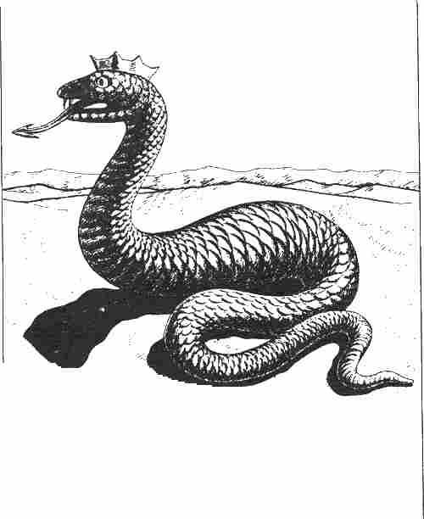

Le Guerrier s'approche à une vingtaine de mètres du Basilic. Il doit avoir un miroir fixé au bout d'une lance ou d'un bâton.
Puis il doit passer une épreuve de Courage + 2. Si celle-ci échoue, il devra s'enfuir et il aura perdu toute possibilité d'affronter un Basilic pour toute la durée de l'aventure. Le Maître de jeu doit faire le lancer pour déterminer les points de Blessure qui lui seront infligés (ID) puisqu'il se trouvait dans la zone dangereuse du Basilic.
Si l'épreuve réussit, le Guerrier tente de s'approcher plus. Il garde les yeux fermés, bien sûr.
Il doit passer une épreuve d'Adresse + 3 et une épreuve de Courage + 4. Si l'un de ces épreuves est manquée, le Maître lance 2D pour les points de Blessure. Si les deux épreuves sont réussies, le héros est maintenant tout près du Basilic.
Il doit alors passer successivement 2 épreuves d'Adresse + 5.
La première pour savoir s'il a réussi à tuer le monstre, la seconde pour savoir s'il arrive à quitter la zone mortelle. Si cette épreuve est manquée, le héros meurt. Si elle réussit, le Maître lance 3D pour les BL. Vous voyez que, même vainqueur, le héros a subi des points de Blessure, d'autant plus nombreux qu'il était plus proche du Basilic. De plus, si le héros ne dispose pas d'un élixir de guérison, il perd 1 PV par tour de jeu, après le combat. Dès qu'il a absorbé un élixir de guérison, ces PV lui sont rendus. Mais pas ceux qu'il a perdus pendant le combat lui-même. La guérison complète du héros peut demander deux aventures successives.

Le Basilic dans le jeu : Si le Maître de jeu ne veut pas consacrer les tours de jeu nécessaires à une rencontre avec le Basilic, il doit veiller à ce que les héros ne s'approchent pas de celui-ci. Il devra donc signaler que les buissons ont perdu leurs feuilles, que l'herbe est roussie, que des cadavres d'oiseaux sont entassés, qu'il y a des oeufs éventrés, que l'air devient irrespirable, que l'un a mal à l'estomac, l'autre les yeux qui larmoient. Bref, il doit essayer de leur faire comprendre qu'il vaudrait mieux aller ailleurs. Si les héros n’ont ni miroir, ni potion de guérison et si, en plus, il n 'y a pas parmi eux de Guerrier de Niveau 5, alors il devient urgent de quitter ces lieux.
Le Basilic ne se bat pas. Il n'a pas de dons magiques et la magie n'a aucun effet sur lui.
Si un Guerrier survit à une rencontre avec un Basilic, il obtient 500 POINTS D'A VENTURE. S'il tue un Basilic, c'est 1000 POINTS D'AVENTURE qui lui échoient. Il a en outre le droit de prendre le titre de Tueur de Basilic. S'il dispose de sept semaines, il pourra vendre la dépouille du Basilic au bazar. Cela rapporte 700 pièces d'or.

Cheval

Le cheval joue un rôle très important en Aventurie, comme monture ou animal de trait.
Vous trouverez toutes les informations à son propos dans le Livre des Règles n° 2.
Les mules et les ânes ne sont pas utilisés pour le combat à cheval.

Monture Pièce d’or

Cheval
Inexpérimenté 100
expérimenté 350
éprouvé 500
Âne 80
Mulet 130
Chameau (désert) 450

Chiens

Tandis que tous les animaux que nous présentons dans ce volume sont à la disposition du Maître, et de lui seul, les chiens ont un autre rôle. Ils accompagnent les héros, c'est donc les joueurs qui les animent. Nous pensons que certains héros voudront garder un chien pendant plusieurs aventures, c'est pourquoi nous vous les présentons longuement pour que vous puissiez faire votre choix en connaissance de cause.
Les races de chiens sont innombrables en Aventurie et nous ne les connaissons pas toutes. Nous présentons ici ceux que vous avez le plus de chances de rencontrer dans vos voyages. Libre à vous, cependant d'introduire un chien à l'image du vôtre, c'est votre droit. Les trois races principales sont les Borelandais, les Tuzaks, et les Chiens des Steppes de Nivésie. Il n'y a pas de traité pour le dressage des chiens et on ne trouve pas de chiens dressés sur les marchés d'Aventurie. De toute façon, un chien qu'on viendrait juste d'acquérir risquerait de s'enfuir au cours de l'aventure ou de ne pas obéir à son nouveau maître. Une seule solution: le héros doit élever et dresser lui-même son chien.
Pour le jeu, voici le déroulement du dressage. Le héros doit emmener son chien pendant une aventure complète, au minimum. Cette première aventure servira, en quelque sorte, à dégrossir le jeune chiot. Comme nous supposons que le maître et le chien ne se quittent pas entre deux aventures, le reste du dressage sera fait en dehors du jeu. Quand le chien participera à sa seconde aventure, il sera adulte.
Son comportement et ses valeurs seront celles que nous indiquons dans la suite du chapitre.

Le Chien dans le jeu
Les chiens d'Aventurie ne sont pas des animaux fabuleux. Inutile de les envoyer dans un laboratoire d'alchimie pour qu'ils rapportent un flacon particulier. I1s en sont incapables. Tout comme les chiens que l'on trouve sur la Terre, les chiens d'Aventurie savent chercher un objet égaré, rapporter ce qu'on lance (une arme par exemple), monter la garde auprès de leur maître pour le protéger, lui et ses biens, attaquer les ennemis ou les tenir en respect, etc. (11 vaut mieux éviter de faire vivre aux chiens des aventures extraordinaires qui risquent de vous mener loin du jeu d'aventure que vous avez entrepris. Donc, créez des chiens normaux, pas des sur chiens.) .
Le joueur doit donner un nom à son chien et il doit s'en occuper. Il doit le nourrir, lui donner à boire, ce qui ne devrait pas poser de problèmes, hormis dans le désert, où il est fortement déconseillé de mener un chien. Les Borelandais ont besoin de 40 onces de viande par jour, les Tuzaks de 30 et les Nivésiens de 25. Le héros doit donc prévoir, s'il entreprend un long voyage, qu'il aura cette charge à transporter en plus de son équipement normal, ou bien qu'on s'arrêtera de temps en temps pour chasser. Si vous n'avez pas fixé de règles particulières pour la nourriture des héros, nous vous conseillons cependant de prendre en compte la nourriture des chiens. Pour des aventures courtes (de un à trois jours de jeu), ce n'est pas très compliqué: un chien en bonne santé peut jeûner pendant une semaine.
Si des joueurs prétendent que leur chien est une véritable merveille, le Maître peut instaurer à l'usage des chiens des épreuves de Courage, de Force d'Adresse, avant de les laisser tenter ce que leur héros les croit capable de faire. Une seule exception : en cas de combat, le chien est toujours aux côtés du héros sauf si, bien sûr, celui-ci l'a attaché. Le Maître n'a pas le droit d'exiger une épreuve de Courage pour le chien, quel que soit le danger couru. Quand on se prépare à fuir, le chien fuit aussi. Si son héros refuse, le Maître peut demander une épreuve de Courage pour le chien pour l'autoriser ou non à continuer le combat aux côtés de son héros. Un chien qui a gagné un combat a droit, comme les héros, à des POINTS D'AVENTURE. Il peut aussi évoluer, tout comme les héros.

L'évolution du chien

L'évolution d'un chien se fait en trois étapes. Le Niveau 1 est celui du jeune chien qui a à peine atteint l'âge adulte. Ce Niveau est valable pour la première aventure à laquelle il participe. Ensuite, il accède directement au Niveau 2. Si le chien a réussi à acquérir des PA alors qu'il était seulement au Niveau 1, son maître les inscrira en marge de sa propre Feuille de Personnage. Mais il faut éviter les combats pour la première aventure de ce jeune chien, les dangers sont trop grands. Pour le passage du Niveau 2 au Niveau 3, le chien doit avoir acquis 200 POINTS O' A VENTURE.

La création du chien

Vous devez lancer les dés pour créer votre chien, comme vous aviez créé vos héros. Nous vous donnons ci-après des tableaux de valeurs pour les principales races. Cela vous sera utile pour déterminer les valeurs de départ et les modifications. Pour les Borelandais, par exemple, à la ligne Adresse, vous trouverez I.D + I. Cela signifie que vous lancez le dé à 6 faces, vous ajoutez I au résultat et vous obtenez ainsi la valeur d'Adresse d'un Borelandais de 4 mois. Quand il atteindra le Niveau 2, vous ajouterez 8 (colonne de Niveau 2) à sa valeur d'Adresse du moment. Attention: si vous trouvez ces valeurs trop élevées, comparées aux vôtres par exemple, dites-vous qu'elles n'ont pas à être comparées, si ce n'est à celles d'autres chiens. Il n'est pas question de demander à un chien, aussi adroit soit-il de tourner une clé dans une serrure, il ne peut pas le faire, il n'a pour cela ni les mains ni la possibilité d'abstraction qui sont nécessaires. L'avantage de ces valeurs, c'est qu'elles permettent d'utiliser le D20 pour les épreuves des chiens sans être obligé d'inventer un système particulier. Quand le chien atteint le Niveau 3, il acquiert encore 2 points d'Adresse, il a atteint sa pleine maturité, il ne bougera plus.

Le Borelandais

C'est une race de grands et gros chiens (70 à 90 cm au garrot, 1600 onces) qui sont originaires de la Borelande, une région du Nord-Est de l'Aventurie. Ils sont d'un tempérament calme et se distinguent par leur aspect trapu. Leur fourrure épaisse, semi-longue, semblable à celle du loup, est brune avec, sur les pattes et le dos, des taches et des raies noires. Son museau aplati, ses babines et ses courtes oreilles à demi dressées sont noirs. Il porte en général bien haut sa queue touffue qu'il agite joyeusement. Cela semble être en contradiction avec son museau plutôt placide. Le Borelandais est un chien pacifique. On ne peut pas le faire attaquer un adversaire. Il refuse d'obéir à l'ordre d'attaque. Si son maître est attaqué, alors il le défendra même au péril de sa vie.

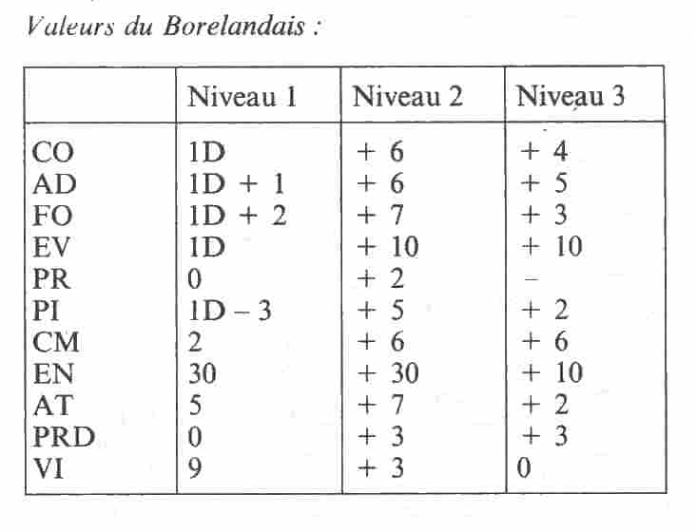

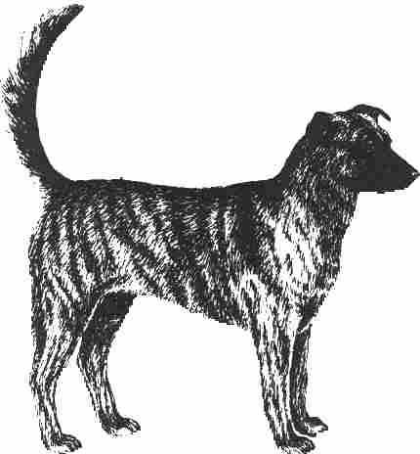

Le chien des Steppes de Nivésie
Le chien des Steppes de Nivésie, que l'on appelle simplement chien des Steppes, est l'une des plus anciennes races d'Aventurie. Les habitants de la Nivésie, des nomades du Nord de l'Aventurie, l'ont choisi et élevé pour ses qualités. Il est intelligent, sobre et fidèle. Il leur sert beaucoup pour la chasse et le pi stage des troupeaux de karennes.
Il est de taille moyenne (45 à 55 cm au garrot, 750 onces. Tout comme les Nivésiens eux-mêmes, il a les yeux légèrement bridés. Son pelage épais et soyeux est aussi noir que la nuit. Il a de longues oreilles pointues très droites. Quand il les rabat, son museau se renfrogne, ses babines s'étirent découvrant l'éclair de ses dents blanches.
Les chiens des Steppes sont bons chasseurs, ils obéissent toujours à l'ordre d'attaque. Les Orques sont les ennemis jurés des Nivésiens, le chien des Steppes passe donc à l'attaque dès qu'il les sent. Ce qui n'est pas sans danger pour lui, bien sûr.

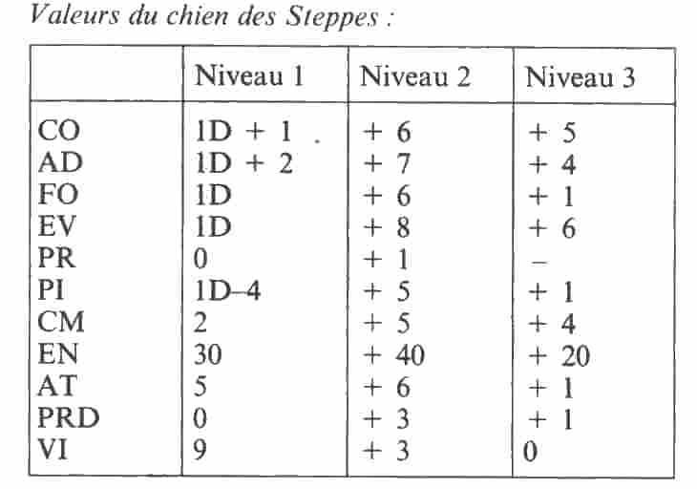

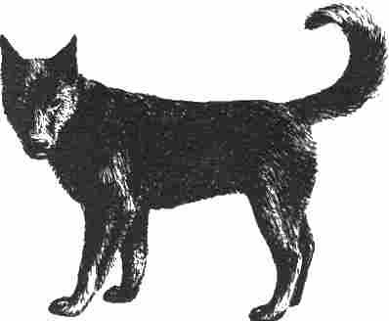

Le Tuzak

C'est une race originaire de l'île de Maraskan. Ils sont très vifs et agités, trop même parfois. Le Tuzak (60 cm au garrot, 1000 onces) est un chien bicolore. Il a la poitrine, les joues et l'intérieur des cuisses ocre clair, presque blanc sur le ventre. en revanche son dos, l'extérieur des cuisses et le cou sont couverts de longs poils noirs soyeux. Au-dessus des yeux, il a deux taches rondes plus claires et, avec ses longues oreilles pendantes, cela lui donne un air fripon. Il ne faut pourtant pas se laisser abuser par cette impression, car le Tuzak est un fort combattant. Il réagit immédiatement si on lui ordonne d'attaquer et se précipite même sur un adversaire éloigné qui n'avait pas encore manifesté la moindre hostilité. Si son maître est attaqué, le Tuzak le défend aussitôt, sans attendre le moindre appel. Les Tuzaks SORt immunisés contre le venin de la Marasque et sa morsure leur cause peu de douleur. Ils sont incapables de se concentrer suffisamment pour suivre une piste, ils sont bien trop nerveux pour cela.

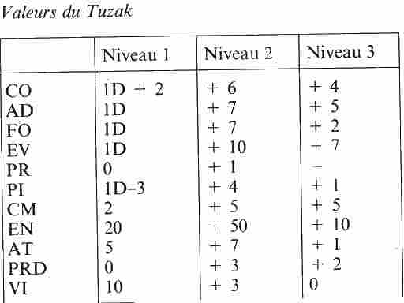

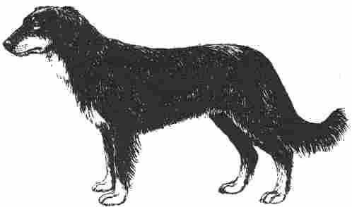

Cloporte des Sépultures

Généralités :
C'est une race géante assez rare. Il vit dans les cryptes et les ruines humides, ainsi que dans les catacombes ou les ossuaires. Donc, on peut le trouver n'importe ou en Aventurie. Il mesure de 1,5 à 2,5 m et sa hauteur au garrot est d'environ 1,2 m. Bien qu'il préfère manger des charognes, il ne dédaigne pas les proies vivantes. Il ressemble beaucoup au Cloporte des Cavernes. Ses nombreuses pattes ont environ O,50m.
Il est fortement armé de pinces et de mâchoires puissantes et une carapace de chitine lui protège le corps.

Valeurs :
Courage 9 Attaque 11
Énergie Vitale 30 Parade 5
Protection 4 Point d’impact 1D+3
Vitesse 4 Endurance 30
Classe de monstre: 13

Particularités :
S'il est surpris, le Cloporte disparaît lestement. Il n'est pas particulièrement agressif. Il attaque par derrière et il considère tout ce qui est plus petit que lui comme une proie possible. Ses pinces infligent des blessures et lui servent aussi à parer les coups.

Le Cloporte des Sépultures dans le jeu :
On peut en rencontrer dans n'importe quelle caverne. Mais il ne faut pas les considérer comme l'adversaire principal à vaincre pour pouvoir passer. C'est plutôt pour compliquer la vie des héros qu'on peut les faire intervenir. Ils connaissent bien les lieux et ils peuvent donc se sauver si un combat ne leur convient pas. Si on les poursuit, ils tentent de faire tomber le poursuivant dans un piège pour s'en débarrasser et disparaître facilement. Les poursuivants peuvent alors se trouver en face d'un monstre autrement plus dangereux ou devant un passage éboulé par exemple.
Notez que le Cloporte a peur de la lumière et du feu.

Crocodile Géant

Généralités :
C'est un prédateur qui vit dans les marais et les rivières au cours lent de la forêt vierge du sud. Ce reptile peut atteindre 6 m.

Valeurs pour un adulte
Courage 16 Parade 5
Énergie Vitale 24 Points d'Impact
Protection 4 2D + 2 (gueule)
Vitesse 4/2 1D + 2 (queue)
Attaque 8 Endurance 30
Classe de monstre: 25

Particularités :
Le plus dangereux, chez un Crocodile, c'est sa mâchoire armée de dents très acérées. Il est carnivore et tout lui semble bon à chasser. Il partage son domaine avec d'autres animaux avec lesquels il est en bonne intelligence. Il n'est pas rare cependant d'assister à des combats sans merci pour la possession d'une proie. Il peut même arriver que de telles luttes fassent oublier la chasse, offrant ainsi à la victime la chance inespérée de s'enfuir. Quand un Crocodile est attaqué par plusieurs héros, il se sert de sa queue pour se dégager. Le Crocodile peut attaquer deux fois par assaut, une fois avec la gueule, une fois avec la queue.

Le Crocodile dans le jeu :
C'est un animal très dangereux, le Maître ne doit donc pas le faire intervenir souvent. En revanche, il est très utile pour créer une impression de danger dans l'aventure. A noter que le Crocodile est désarmé devant les flèches et les armes de jet et qu'on peut donc facilement le chasser de cette manière.

Cyclope

Généralités :
Le Cyclope appartient à l'espèce des monstres humanoïdes. Ses 5 m de haut l'apparentent à un jeune Géant, mais là s'arrête la ressemblance. Son originalité tient à son œil unique au milieu du front. Il a la peau cuivrée, un corps aux muscles harmonieux et porte un pagne de cuir. Les Cyclopes vivent dans l'archipel des Cyclopes, près de la côte Ouest de l'Aventurie. On peut aussi parfois en rencontrer dans d'autres Îles.

Valeurs :
Courage 30 Attaque 7
Énergie Vitale 60 Parade 4
Protection 1 Points d'Impact 3D
Vitesse 9 20 + 4 (rocs)
Endurance 30
Classe de monstre: 40

Valeurs du Cyclope aveugle :
Attaque 3 Points d'Impact 3D + 6
Parade 0

Particularités :
Les Cyclopes sont des forgerons accomplis. Leurs ateliers souterrains sont installés dans des réseaux de galeries voisines des mines. En dépit de leurs énormes mains ils peuvent forger aussi bien des armes finement ouvragées que de gigantesques épées, à deux mains qu'ils sont seuls à pouvoir utiliser. Les armes forgées par les Cyclopes jouissent d'une très grande réputation en Aventurie et, du fait de leur rareté, elles sont vendues à des prix prohibitifs. Il faut savoir que les Cyclopes ne sont jamais satisfaits de leur œuvre et qu'il leur arrive de refuser de livrer une commande pourtant payée d'avance. . Ils ne tolèrent pas le moindre étranger dans leurs cavernes. Ils sont imprévisibles et peuvent devenir très mauvais. On ne compte pas les navires marchands qui voulaient aborder dans des intentions pacifiques et qui ont été bombardés de rochers.

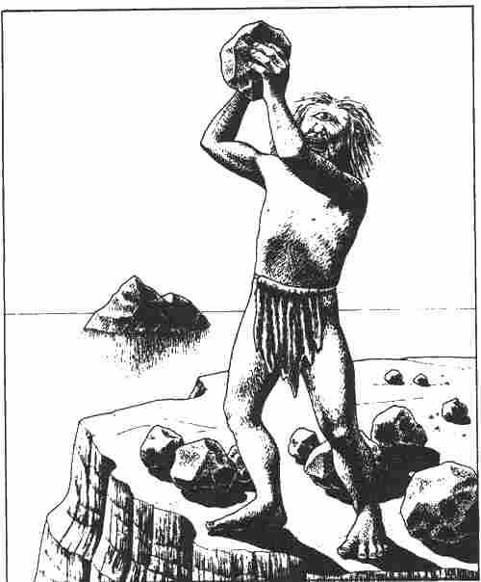

Ceux qui n'ont pas pu virer de bord à temps ont sombré.
Si les héros arrivent à crever l'œil d'un Cyclope, ses valeurs s'en trouvent modifiées (voir ci-dessus). On ne peut le faire que si l'on possède une arme de tir ou de jet. Cet œil représente une très petite cible (voir le tableau ci-après). Le Cyclope a, lui aussi, une arme de jet (les rochers). Le résultat d'un lancer se calcule à l'aide du tableau des armes de jet. D'après ces valeurs, le Cyclope doit faire preuve d'adresse pour toucher la cible visée.

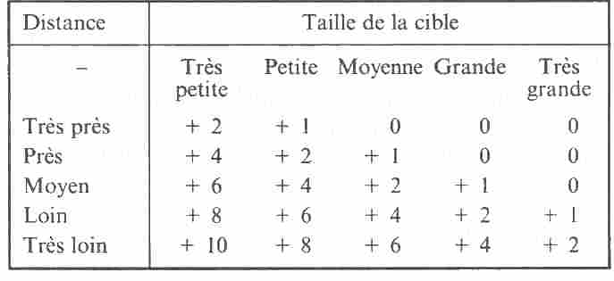

Un coup qui atteint son but avec un rocher occasionne 2D + 4 PI

Le Cyclope dans le jeu :
Le Maître doit faire intervenir le Cyclope uniquement dans les aventures se déroulant dans les îles. II ne faut pas oublier que les Cyclopes sont d'une force incroyable et qu'ils occasionnent des blessures terribles. Comme ils n'ont qu'un œil, ils ont du mal à évaluer les distances, c'est pourquoi leur valeur d'Attaque est si faible. Si les héros arrivent à en aveugler un, il entre dans une fureur noire. II n'abandonnera pas le combat à moins qu'il ne soit tué.

Démon

Généralités: :
Les Démons sont des êtres qui viennent d'un monde secret, voire même d'une autre planète. Il y a des Magiciens qui sont capables de faire venir des Démons de ces mondes inconnus pour les amener en Aventurie. Mais, ces Magiciens ne comprennent pas vraiment eux-mêmes ces mondes-là. Pas plus qu'ils ne sont capables d'y aller à leur tour et de les explorer. Il faut donc que les héros soient prudents à leur propos.
La seule chose que nous savons des Démons, c'est qu'ils apparaissent sous des formes variées. I1s choisissent toujours la même enveloppe corporelle pour se matérialiser en Aventurie. Cela donne donc aux héros une chance de les distinguer les uns des autres, donc une meilleure possibilité pour les combats.

Valeurs :
Étant donné la nature même des Démons, il est inutile de donner ici leurs valeurs. Les Démons ont tous en commun d'être invulnérables aux armes des humains, quelles qu'elles soient. On ne peut les combattre et les vaincre que par la magie. Le seul adversaire qui soit à la mesure d'un Démon est un autre Démon.

Le Démon dans le jeu :
Un Magicien de haut Niveau peut invoquer certains Démons, comme par exemple Difar, plus vif que l'éclair, ou Braggu dont la vue est si effrayante, ou Danak, la machine à tuer. A leur propos, voir le Livre des Règles no 2. N'oubliez pas non plus que les Démons que vous aurez en face de vous sont, le plus souvent au service d'un Magicien très puissant. Et il existe toujours le risque d'avoir à affronter et à vaincre le prince des Démons. Ce sera cependant moins difficile que de vaincre le Magicien qui est à l'origine de ces êtres. En dehors des Démons asservis par des Magiciens, il y a quelques Démons indépendants. Ce sont en général des créatures magiques qui ont réussi à rompre les liens qui les unissaient à leur créateur. Ils appartiennent à la catégorie des Démons les plus dangereux que l'Aventurie ait jamais connus. On les désigne souvent sous le nom générique de Démons Originels. Le Démon de la Nuit appartient à cette espèce. Vous pouvez le voir en action dans Les griffes du Démon. Le Démon des Marais s'est également libéré des forces magiques de la nature.

Disdychonda

Généralités :
La Disdychonda est une énorme plante carnivore. Elle vit dans la forêt vierge du sud de l'Aventurie. C'est une plante à tige courte et épaisse sur laquelle s'épanouissent quelques grandes feuilles charnues. Ces feuilles traînent au sol et, dès qu'une proie s'y pose, elles s'enroulent autour d'elle, la ramènent vers la tige où elle sera digérée. Ces feuilles, d'un vert vif, sont couvertes d'un duvet urticant qui sécrète un poison paralysant. La tige est brune et verte.

Valeurs :
Courage - Attaque 8
Énergie Vitale 60 Parade 0
Protection 4 Points d'Impact 1D/as
Vitesse 0 Endurance -
Classe de monstre: 20

Particularités :
La plante a quatre feuilles qui ont chacune 10 points d'Énergie Vitale, les 20 points restants sont pour la tige. Un héros qui est enroulé par une feuille perd ID PV par assaut. Il ne peut pas se libérer car le poison paralysant agit au bout d'une seconde (un demi-assaut). Ce poison n'a cependant pas de conséquences secondaires qui pourraient apparaître plus tard.

La Disdychonda dans le jeu :
La Disdychonda est un végétal. Elle ne peut donc pas se déplacer. Cette plante est très dangereuse et on ne peut s’en libérer soi-même, il faut donc réserver son intervention a des groupes nombreux.
Tant que les héros n'en ont pas été victimes, ils ne la connaissent pas. Un héros peut donc y mettre le pied par le plus grand des hasards. Dès qu'elle est touchée, la plante commence son Attaque. Si celle-ci réussit, elle s'enroule immédiatement autour du héros. Pour le libérer, il faut vaincre la feuille dans laquelle il est prisonnier. Pour cela il faut infliger au moins 10 points de Blessure à la feuille.
Cette plante est extrêmement rare, inutile donc de croire que vous allez trouver un champ de Disdychonda.

Dragons

Le Dragon des Arbres

Généralités :
C'est un petit représentant de la famille des Dragons. Il élit domicile à la cime des arbres géants, le plus souvent les chênes millénaires. On le trouve dans toutes les forêts de quelque importance de l'Aventurie du Nord. Ils sont absolument omnivores, mais ils ont une préférence marquée pour la chair humaine. Ils ne sont pas très intelligent et, a l’instar des pies, ils croient que tout ce qui brille est d’or

Valeurs :
Courage 18 Attaque 16
Énergie Vital 35 Parade 9
Protection 5 Points d'Impact 1D + 6
Vitesse 15/1 Endurance 90
Souffle de Feu 1 PI*/AS
Classe de monstre: 25
* Ce PI se déduit d'abord de la valeur de Protection (1 PI par assaut) puis, quand on atteint PR 0, on le retire directement de l’Énergie Vitale.

Particularités :
Le Dragon des Arbres sombre dans un sommeil profond une heure par jour. Il est alors facile à vaincre et à dépouiller de ses trésors. Le reste du temps, il est toujours sur le qui-vive et défend âprement son territoire. Il essaie avant tout de protéger sa tanière et il ne se bat que s'il est attaqué ou si on tente de le voler. D'autre part, dès qu'il aperçoit quelque chose de brillant, il tente aussitôt de s'en emparer en perdant tout contrôle. Alors, les héros doivent savoir que leurs armes brillantes, leur monnaie ou simplement le métal qu'ils pourraient transporter, risquent de provoquer l'agression immédiate du Dragon des Arbres. Il se bat à mort ou jusqu'à ce que le butin convoité soit hors de portée.
Les héros ont un handicap à surmonter pour les combats dans les arbres: ils doivent s'encorder et veiller à ne pas tomber, cela retire 3 à leur valeur d'Attaque et 2 à leur valeur de Parade.

Le Dragon des Arbres dans le jeu :
Le Maître peut faire intervenir le Dragon des Arbres dans n'importe quelle aventure située dans les forêts du Nord de l'Aventurie. Si un ou plusieurs héros réussissent à se glisser dans le nid d'un Dragon pendant son sommeil, ils auront le droit de lui infliger deux fois de suite directement des points d'Impact sans qu'il y ait eu de lancer d'Attaque. A son réveil, le combat normal commence.
Le trésor d'un Dragon est un vrai fouillis dans lequel on peut trouver des plateaux d'argent ou de cuivre, des clés, des poids, des couverts, un petit poignard, des morceaux de verre. C'est un fatras qui n'a que peu de valeur.

Le Souffle de Feu :
Cette règle est valable pour tous les Dragons. Quand le Dragon souille le feu, tous ceux qui participent au combat perdent 1 point de Protection par assaut. Et, par la suite, si le combat continue, comme ils n'ont plus de Protection, ils perdent 1 point d'Énergie Vitale par assaut.

Le Dragon des Cavernes

Généralités :
Le Dragon des Cavernes est incapable de voler, mais il n'en est pas moins dangereux. Il vit dans des cavernes souterraines ou creusées à flanc de falaise, aussi bien que dans des crevasses ou des excavations dans les forêts. Leur territoire s'étend sur des centaines de kilomètres carrés. Il est donc très rare d'en rencontrer. Il yen a dans le Djebel Khoram, la chaîne des Rouvres, et dans les Monts Rorqual. Il ne faut jamais exclure une rencontre dans d'autres endroits. Son torse est aussi épais et puissant que celui du rhinocéros. Il est couvert d'écailles noires. Ses courtes pattes antérieures lui servent à saisir ses proies.

Valeurs

Courage 18 Attaque 17
Énergie Vitale 80 Parade 12
Protection 6 Points d'Impact 2D+4
Vitesse 8 Endurance 50
Souffle de Feu* 1PI/AS
Classe de monstre: 70
*Souffle de Feu: voir le Dragon des Arbres

Particularités :
Le Dragon des Cavernes est peut-être le monstre le plus sédentaire qui soit. Il ne sort de son trou que deux fois par an, aux solstices d'hiver et d'été, pour des chasses nocturnes. Le reste du temps, il demeure tapis dans son trou, surveillant son trésor et guettant ses proies. Il est strictement carnivore et profite de tout ce qui passe à sa portée: lièvre, chevreuil, Kobold ou Gobelin. Il a un odorat très développé. Il repère ses proies de loin puis, dès qu'elles sont à sa portée, son cou se détend et, en un clin d'oeil, la proie est capturée et avalée. Si un homme ou un nain passe à sa portée, il essaie d'en tirer une rançon au lieu de le manger. Les Dragons des Cavernes sont intelligents et il n'est pas facile de les rouler. Ils sont capables de sentir, même loin de leur repaire, si quelqu'un tente d'y entrer pour le piller. Ils abandonnent, alors leur chasse et reviennent à toute vitesse. Mais si le voleur a réussit à dérober ses biens et à repartir, le chagrin ronge le Dragon et lui fait perdre la moitié de son Énergie Vitale. Ils sont sensibles à la magie, mais il faut disposer de sortilèges puissants pour les intimider.

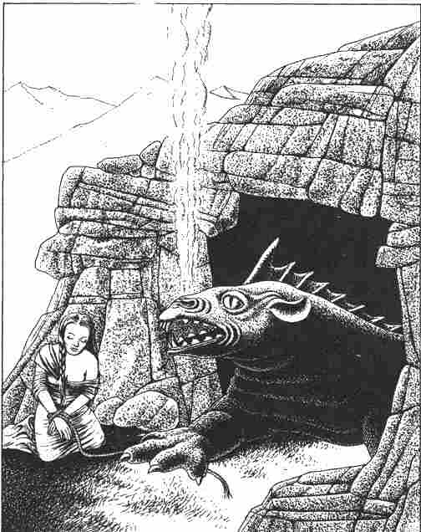

Le Dragon des Cavernes dans le jeu :
Si une aventure se déroule dans une région hantée par le Dragon des Cavernes, le Maître ne doit le faire entrer en scène qu'après mûre réflexion, et une seule fois au maximum. Un Guerrier n'a guère de chances de le vaincre et un Magicien de haut Niveau aura seul la possibilité de le neutraliser. A noter qu'on peut toujours terminer une rencontre avec le Dragon des Cavernes sans effusion de sang, il suffit de négocier une rançon.

L'Hydre Géante

Généralités :
C'est le plus intelligent des Dragons. Il est énorme, le double d'un éléphant et couvert d'une peau écailleuse, vert-de-grisée. Il a trois têtes et chacun de ses cous est aussi puissant qu'un Dragon normal. Il s'installe de préférence dans des ruines perchées sur des sommets escarpés. Il est originaire du sud de l'Aventurie. On en trouve dans les Monts de la Mousson. En revanche, il est rare d'en rencontrer dans le Nord. Mais il yen aurait dans les Monts de la Salamandre et l'Épée d’Airain.

Valeurs :
Courage 18 Intelligence 1D + 4 (17)
Énergie Vitale 120 Adresse 1D + 10 (13)
Protection 6 Force 3D + 30 (40)
Vitesse 20/5 Charisme 3D + 4 (14)
Attaque 16 Endurance 100
Parade 10 Points d'Impact 3 x (2D + 5)
Souffle de Feu*
3 x (I PI/AS)
Classe de monstre: 200
* Souffle de Feu: voir le Dragon des Arbres.

Particularités :
Les Hydres Géantes ont six yeux. Elles voient bien et de très loin. Rien ne leur échappe donc alentour. Ce sont des despotes absolus sur leur territoire. On connaît leur prédilection pour les belles jeunes femmes. Dans certaines régions, pour se concilier les bonnes grâces de l'Hydre Géante, les paysans lui offrent une jeune fille à intervalles réguliers. Elle l'emporte dans sa tanière et on ne la revoit jamais. On tonnait peu d'Aventuriers qui aient survécu à une rencontre avec l'Hydre Géante.
Pour la tuer, il faut réussir à couper ses trois têtes pratiquement en même temps. Si une seule tête reste vivante, les deux autres vont repousser très vite.
Pour couper une tête, il faut lui infliger 20 points de Blessure. Chaque cou à une valeur de Protection de 4. Le Maître doit noter au cours du combat le nombre

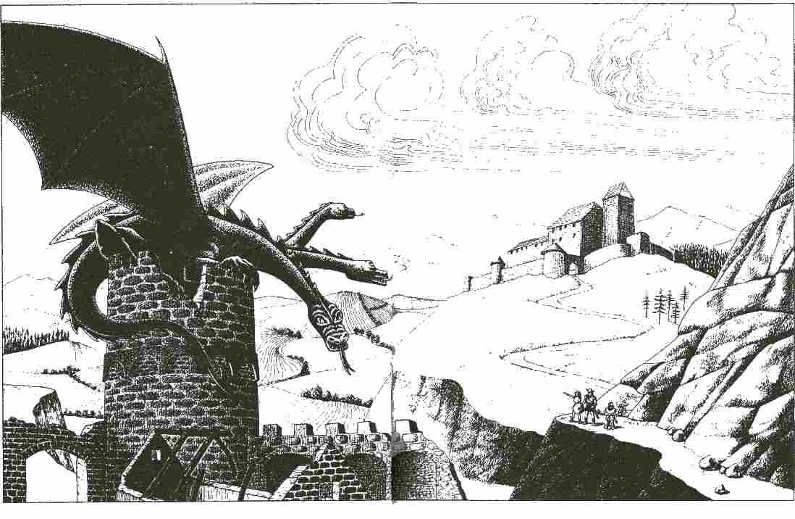

de BL infligés à chaque tête. Il faut 5 assauts pour qu'une tête coupée repousse.
Par ailleurs, si tous les héros attaquent la même tête en même temps, ils ne peuvent pas parer les Attaques des autres têtes. Donc, si 4 héros combattent une Hydre Géante, le mieux est que 2 d'entre eux prennent une tête chacun, tandis que les deux autres s'attaqueront à la troisième. Ils pourront ainsi se redéployer dès qu'une tête sera coupée.

L 'Hydre Géante dans le jeu :
Comme l'Hydre Géante est d'une force terrible, le Maître doit la faire intervenir rarement. Pour qu'un combat présente un intérêt, il faut disposer au moins de 4 Guerriers de bon Niveau. Il est sûrement plus intéressant d'essayer de la manœuvrer par la ruse.
Le combat contre ce Dragon se mène comme un combat contre trois monstres à la fois puisqu'il a trois têtes.

La Tarasque

Généralités : La Tarasque est un lointain cousin des Dragons. Son sang est à une température de 60°. Elle rejette constamment un nuage de vapeur sulfureuse qui n'inflige pas de brûlures dangereuses. Elle mesure de trois à quatre mètres de long. Son corps gras et cylindrique est porté par six à huit pattes courtes et il se prolonge sans la moindre différence de la tête à la queue. Elle est brun-gris et couverte d'écailles, comme tous les Dragons. Entre les écailles, elle a des poils roux soyeux. Sa tête ressemble à celle du crocodile : gros naseaux, petits yeux entourés de rides et de bourrelets.

On trouve des Tarasques dans des trous, des grottes ou des repaires abandonnés par d'autres animaux. Elles vivent surtout dans les moyennes montagnes du Nord et du centre de l'Aventurie, en particulier dans la Montagne Noire.

Valeurs :
Courage 20 Attaque 7
Énergie Vitale 50 Parade 5
Protection 4 Points d'impact 1D griffes
Vitesse 5 2D morsure 1 D queue
Endurance 100
Classe de monstre: 50

Particularités :
Comme les autres Dragons, la Tarasque amasse des trésors en prenant tout se qui brille, ou qui semble simplement avoir de la valeur. Contrairement aux autres Dragons, elle n'est pas sédentaire et comme elle n'est guère intelligente, elle oublie constamment où elle a mis ses trésors et elle passe son temps à en accumuler un peu partout. Elle est carnivore et ne dédaigne ni la charogne, ni la chair humaine.
La Tarasque est naturellement bien armée: griffes, dents et queue. Elle peut donc lancer deux Attaques simultanées pendant un assaut. Elle ne peut toutefois pas utiliser les trois en même temps.
Les Elfes ne peuvent pas combattre la Tarasque tant son odeur les incommode. En cas d'urgence, ils utiliseront un arc pour les combattre à distance.

La Tarasque dans le jeu :
Le Maître peut utiliser la Tarasque comme n'importe quel fauve dangereux. Les héros peuvent se trouver dans une caverne abandonnée Dar une
Tarasque, en traversant une forêt ou en explorant un réseau de grottes. Il y aura peu de choses de valeurs. Mais, dans tous les cas, le héros qui en rapporte un objet quelconque perd 2 ou 3 points de Charisme pour le reste de l'aventure à cause, bien sûr, de l'odeur nauséabonde qui y reste attachée. Entre deux aventures, l'odeur a le temps de se dissiper et le Charisme reprend sa valeur.

Éléphant

Généralités :
C'est un grand et puissant animal. Il a une trompe et une queue et peut atteindre 2,5 m au garrot. Il a deux défenses, de part et d'autre de la trompe. C'est une animal des climats tropicaux, il vit donc dans la jungle au sud du Haut-Etnos. On peut parfois en rencontrer au centre du continent.

Valeurs :
Courage 14 Attaque 12
Énergie Vitale 70 Parade 6
Protection 3 Points d'Impact 2D + 5
Vitesse 9 Endurance 40
Classe de monstre: 35

Particularités :
L'Éléphant est très grand mais il est très amical. Quand on pénètre dans son territoire, il vaut mieux chercher à l'attendrir plutôt que le provoquer. Si le combat est inévitable, il faudra le tuer car il ne bat jamais en retraite.

L'Éléphant dans le jeu :
Normalement, l'Éléphant n'attaque pas. Sauf si on lui a fait peur. Dans ce cas, l'animal de tête -en général un vieux mâle à longues défenses -essaiera de tuer les intrus. Il est pris d'une rage incontrôlée et ne lâchera pas prise avant que le dernier des envahisseurs n'ait été vaincu.
Malgré sa taille, l'Éléphant se déplace facilement dans la jungle, et il s'y dissimule bien. Il se meut avec précaution et le Maître peut le faire intervenir brusquement dans le jeu, sans que personne l'ait entendu arriver. Ses défenses sont très recherchées en Aventurie. Mais, si vous êtes invité à une chasse à l'Éléphant, méfiez-vous. En effet, les Hommes des Bois les considèrent comme des animaux sacrés et un grand nombre de chasseurs d'Éléphants ont disparu sans laisser de trace dans la forêt vierge du sud.

Esprits

Généralités :
Il y a six éléments connus en Aventurie : le feu, l'eau, l'air, la pierre, la terre et la neige. Chacun de ces éléments est personnifié par un Esprit. La forme qu'ils prennent peuvent être très variée, cela dépend du caractère de l'Esprit. Ainsi l'Esprit du Feu peut prendre forme d'une flammèche sautillante ou d'un poële rouge. L'Esprit de la Neige peut se montrer l'aspect d'un léger flocon aussi bien que sous d'une gigantesque créature glacée imitant la forme humaine. L'Esprit de l'Eau peut choisir d'être une vague déferlante, un vulgaire poisson ou une merveilleuse sirène. Les Esprits de l'Aventurie passent pour être débonnaires, libres et relativement peu liants. On a peu de chances de les côtoyer .

Valeurs :
Elles n'ont aucune importance pour les Esprits car ils ont une telle agilité et une si grande faculté de transformation que la force n'a aucune prise sur eux.

Les Esprits dans le jeu :
Le Maître peut considérer ces Esprits comme un prolongement de son bras. Il peut donc s'en servir dans des situations sans issue qu'ils pourront dénouer ou encore pour tenir les héros en haleine. Dans ce genre de situation, il fera surgir un Esprit qui se mêlera un moment au jeu pour retourner tout aussi brusquement à son élément.

Étrangleur

Généralités :
C'est une créature simiesque de 1,6 m de haut. Ses lointains ancêtres sont sortis de l'eau et il garde la trace de cette origine lacustre: il a les pattes palmées. Il a la peau jaunâtre et, au lieu de poils, son corps et sa tête sont couverts d'une sorte d'herbe verte. On a très peu d'occasions de le rencontrer. Il vit, seul ou en très petit groupe, dans la zone tempérée de l'Aventurie. Il est cavernicole.

Valeurs :
Courage 8 Attaque
Énergie Vitale 20 (étranglement) 14
Protection 0 (morsure) 9
Vitesse 11 Parade 0
Points d'Impact1D+2
Endurance 30
Classe de monstre: 25

Particularités :
Il se nourrit de baies et de racines. En cas de danger, il se réfugie dans sa caverne. Si on l'attaque, il essaie d'abord d'étrangler son adversaire. Il a une protection magique qui empêche les points d'Impact de l'atteindre quand il tient une victime dans ses bras puissants. S'il reçoit, à ce moment, une flèche, un coup d'épée, ou tout autre projectile, les points d'Impact sont à enlever à l'Énergie Vitale de sa victime. Quant à lui, il est indemne. Le Maître ne doit pas en avertir les joueurs, à eux de le découvrir! On ne connaît d'ailleurs pas l'origine de cette particularité des Étrangleurs. Un héros pris au piège de cet étau peut se libérer en réussissant une épreuve d'Adresse + 5 ou une épreuve de Force + 3.
Il doit cependant respecter un intervalle de deux assauts entre chaque tentative. La prise de l'Étrangleur est réussie s'il sort moins de 14 à l'Attaque. La Parade est alors impossible pour le héros. A partir de ce moment, l'Étrangleur va tenter de mordre sa victime à chaque assaut suivant. Il réussit s'il sort moins de 9. Pour la morsure, le héros n'a pas non plus droit à la Parade. Il peut espérer se libérer en réussissant une épreuve (voir plus haut).
La tradition veut que cet animal soit sous la protection de Thylos.

L’Étrangleur dans le jeu :
Il peut surgir à n'importe quel moment, soit seul, en nombre si les héros tombent par hasard sur lieu d'habitation. Les Étrangleurs sont si méfiants qu'ils peuvent déclencher une Attaque à tout moment.
Et les héros ne peuvent guère les blessé, à cause de leur puissante protection magique.

Félins prédateurs

Le Jaguar

Généralités :
C'est un félin à la fourrure jaune clair tachetée de blanc et noir. Il est plus petit que le tigre mais c'est quand même un animal très dangereux. Il vit dans la jungle, donc au sud du continent.

Valeurs :
Courage 13 Attaque 14
Energie Vitale Parade 4
2D+10(17) Points d'Impact
Protection 1 1D + 2 (gueule)
Vitesse 15 1D + I (griffes)
Endurance 40
Classe de monstre: 20

Particularités :
Les Jaguars sont très nombreux. Ils se déplacent seuls ou en petits groupes de trois ou quatre. Ils sont très agiles pour grimper aux arbres ou sauter de l'un à l'autre. Ils attaquent souvent les héros en leur tombant dessus. Si le Jaguar réussit une Attaque en sautant sur le dos d'un héros, celui-ci reçoit les points d'Impact infligés par les deux pattes avant et par une morsure. Pour les assaut suivants, le Jaguar n'a plus droit qu'à une Attaque par assaut.

Le Jaguar dans le jeu :
Les Jaguars ne sont pas peureux. Et, s'ils sont en groupe, ils ne reculeront pas devant une troupe de héros. Le plus souvent ils tenteront leur Attaques en sautant des arbres. Si le combat tourne en leur défaveur, ils reculent et tentent de grimper dans les arbres.

La Panthère des Cavernes

Généralités :
C'est le seul félin sauvage qui vive sous terre. Sa fourrure est sombre, presque noire. Elle est épaisse mais rugueuse. Elle ne vaut donc pas grand-chose à la vente. Sa vue est bien adaptée à son mode de vie et elle est même capable de distinguer dans le noir complet. Elle peut peser de 100 à 150 kg, elle est longue et élancée. On peut la rencontrer dans n'importe quelle caverne d'Aventurie : aucun climat ne lui est défavorable.

Valeurs :
Courage 10 Attaque 11
Énergie Vitale Parade 5
2D + 10 (17)
Protection 1 Points d'Impact
1D + 2 (gueule)
Vitesse 15 1D + 1 (griffes)
Endurance 30
Classe de monstre: 15

La panthère des Cavernes se nourrit essentiellement de rats qui abondent dans les grottes où elle vit. Elle peut aussi prendre un Orque ou un Gobelin. Cela les rendrait sympathiques si elles ne considéraient pas les hommes et les nains comme des mets de choix. Leur seule présence éveille l'appétit de la Panthère. Elle n'ose quand même pas s'attaquer seule à un groupe de héros. Mais elle tentera volontiers d'en attaquer un. La Panthère des Cavernes peut lancer deux Attaques par assaut, une avec ses griffes, l'autre avec sa gueule, les deux Attaques étant dirigées contre le même adversaire.

La Panthère des Cavernes dans le jeu :
La Panthère des Cavernes est assez intelligente pour ne pas affronter des héros en grand nombre et elle prend la fuite quand le combat tourne en sa défaveur. Il faut donc veiller à bien connaître son réseau de cavernes.

Le Tigre-Sabre

Généralités :
C'est un félin énorme et cruel. Il peut mesurer jusqu'à 3 m et peser jusqu'à 300 kg. Deux races voisines vivent l'une dans les steppes du Nord, l'autre dans la jungle du sud.

Valeurs :
Courage 20 Parade 4
Énergie Vitale 35 Points d'Impact
Protection 1 3D + 2 (gueule)
Vitesse 13/4* 1D + 4 (griffes)
Attaque 15 Endurance 50
Classe de monstre: 40

* Quand le Tigre traîne un homme, il recule à la Vitesse de 4 mis.

Feu-Follet
Généralités :
Les Feux-Follets sont les âmes errantes des qui ont péri dans les marais. Le jour, ils ressemblent à des filaments de brouillard, la nuit à la flamme vacillante d'une torche. A l'occasion, les Feux-Follets imitent les gémissements et les plaintes humaines.

Valeurs :
Courage - Attaque 12
Énergie Vitale 20 Parade 0
Protection 0 Points d'Impact 3 BL
Vitesse 30 Endurance 1000
Classe de monstre: 30

Particularités :
Le Feu-Follet essaie toujours d'entraîner le héros à sa suite dans le marais pour lui faire prendre la place d'une âme damnée. Dès que le héros a fait quelques pas dans le marécage, le Feu-Follet revient sur lui et le touche: il perd 3 points d'Énergie Vitale. La magie est seule efficace contre lui.

Feu-Follet dans le jeu :
S’il n'y a ni Magicien ni Elfe parmi les joueurs, ceux-ci n'auront aucune chance de s'en sortir; le Maître donc se contenter de décrire les ravages causés, de leur présence, bref faire monter le climat, sans toutefois les faire intervenir réellement

Fouine des Neiges

Généralité :
C’est une Bête de taille moyenne, à peine plus grosse qu’un blaireau. Elle a une épaisse fourrure blanche comme neige. Elle vit surtout au pays des neiges éternelles, donc sur les hauts sommets d'Aventurie. Elle est rare.

Valeurs :

Courage 12 Attaque 8
Énergie Vitale 10 Parade 6
Protection 0 Points d'Impact 3D+2
Vitesse 8 Endurance 20
Classe de monstre: 10

Particularités :
Elle vit dans des régions peu hospitalières et attrape donc tout ce qui lui semble comestible. Elle ne dédaigne donc pas les humains. Quand sa proie est plus grosse qu'elle, elle essaie de l'attaquer par surprise, de dos. Si elle a le dessous dans un combat, son agressivité ne connait plus de bornes. A chaque PV qu'elle perd, on lui ajoute 1 Pl. Cet animal assez commun devient donc un monstre effrayant.

La Fouine des Neiges dans le jeu :
C'est un animal qu'on rencontre rarement. Quand elle se trouve en présence d'un groupe elle choisit celui qu'elle va attaquer. Le Maître tirera au dé la victime qui lui sera destinée. Sa fourrure blanche dans la neige la rend difficile à repérer. On peut arriver à créer une atmosphère d'angoisse en la faisant, par exemple, attaquer et disparaître très rapidement plusieurs fois au cours d'une étape en montagne.

Gobelin

Vous trouverez une description complète de ce monstre dans le Livre des Règles no 1.

Valeurs :
Courage 1D + 2 (5) Protection
Intelligence selon la cuirasse (2)
1D + 3 (6) Vitesse Tab. n° I
Adresse 1D + 7 (10) Attaque 7
Force 1D + 4 (7) Parade 6
Charisme 1D (3) Points d'Impact
Énergie Vitale 12 selon l'arme (ID + 2)
Endurance 30
Classe de monstre: 5

Gorille Géant

Généralités :
On trouve des Gorilles Géants qui mesurent près de 4 m de hauteur et pèsent une tonne. On prétend qu'ils sont si puissants qu'ils peuvent déraciner les arbres sans effort. On en trouvait dans toute l'Aventurie. Maintenant, ils se sont retirés dans les forêts. Ils vivent encore très nombreux dans la forêt vierge du sud.

Valeurs :

Courage 15 Attaque 8
Énergie Vitale 40 Parade 6
Protection 2 Points d'Impact 3D + 2
Vitesse 7 Endurance 20
Classe de monstre: 30

Particularités :
Les Gorilles Géants sont moins intelligents que les hommes, mais on peut arriver à leur faire comprendre un petit nombre de choses. On trouve des femelles Gorilles à la cour de certains princes pour l'entretien et le ménage. C'est impossible avec les mâles qui sont sujets à des accès de folie furieuse

Le Gorille Géant dans le jeu :
Si les héros font attention, ils peuvent éviter le combat contre les Gorilles. On peut parfois arriver à glaner des informations importantes en les interrogeant habilement. Des personnages malfaisants les utilisent souvent comme gardes de prison, à cause de leur force herculéenne. Il n'empêche que les héros peuvent quand même en obtenir quelque chose. En cas de conflit, les Gorilles Géants se servent de leur force colossale et de leurs poings. Ils utilisent aussi parfois de grands et lourds gourdins.

Harpie

Généralités :
Cette créature mythique, mi-femme, mi-oiseau, est un produit de la magie noire. Elle est issue du croisement d'un oiseau de proie, aigle ou condor et d'une pauvre femme, tombés tous deux au pouvoir d'un Magicien. Dans cette mutation, l'oiseau donne sa vie et la femme sa silhouette. De telles expériences prennent naissance dans l'esprit dérangé de Magiciens malades, c'est évident.

Valeurs :
Courage 18 Attaque 15
Énergie Vitale 40 Parade 10
Protection 2 Points d'Impact 1D + 4
Vitesse 15/1 Endurance 60
Classe de monstre: 30

Particularités :
La Harpie se bat essentiellement avec ses griffes acérées et ses grandes ailes. Sa morsure n'est pas très forte bien qu'elle ait des dents qui viennent de son héritage humain. On les rencontre en troupes dans les massifs montagneux du centre et du sud de l'Aventurie. Les héros doivent réussir une épreuve de Courage pour prouver qu'ils sont capables de supporter leurs cris.

La Harpie dans le jeu :
Elles ont une intelligence humaine mais leur raisonnement confus les rend imprévisibles. Elles peuvent se comporter amicalement et, brusquement, attaquer les héros. A l'inverse, elles sont aussi capables d'arrêter brusquement de se battre pour offrir leur aide aux héros.

Homme-Salamandre
ou Homme-Lézard

Généralités :
L 'Homme-Salamandre est un humanoïde. Il a donc de très nombreux traits humains, en particulier son aspect général. Mais il a également des caractères reptiliens. Il a par exemple, une longue queue qu'il peut utiliser comme arme. Il a également les mains et les pieds palmés et une peau verdâtre écailleuse. Bien que sa tête soit très pointue, on peut la qualifier d'humaine. Quand on s'est habitué à son aspect, on peut lui trouver une certaine beauté, en particulier pour la souplesse de ses mouvements et les proportions harmonieuses de son corps élancé.
--~ s'installe près de l'eau. Il est amphibie. Il y a des Hommes-Salamandres de mer près des côtes et des Hommes-Salamandres d'eau douce au voisinage des cours d'eau.

Courage 7 Attaque 8
Énergie Vitale 15 Parade 7
Protection 3 Points d'Impact 1D + 2
Vitesse Endurance 40
3/Tab. no 2
Classe de monstre: 7

Particularités :
Les Hommes-Salamandres ne ressemblent pas aux humains uniquement par l'aspect extérieur. Ils sont intelligents. Leurs armes favorites sont le harpon et la lance qu'ils utilisent également comme arme de jet. Ils peuvent également utiliser d'autres armes.

L 'Homme-Salamandre dans le jeu :

Normalement, les Hommes-Salamandres se déplacent en groupe. Il peut se faire qu'un Homme-Salamandre se loue comme mercenaire à un scélérat ou qu'il recrute une telle bande pour son propre compte. Ils pourront donc intervenir au hasard d'une rencontre contre un groupe de héros. Le Maître ne doit pas oublier qu'il s'agit d'êtres intelligents. Il doit donc les faire agir comme des humains.

Icanaria

Généralités :
L'Icanaria est un grand papillon multicolore, de la taille d'une soucoupe. Des touches de jaune et de rouge cerclées de noir et de violet se détachent sur le fond bleu de ses ailes. Deux antennes fines terminées par deux yeux clairs comme des gouttes de rosée se dressent sur sa tête. L'ensemble coloré est un véritable plaisir pour les yeux.
En été on trouvait l'Icanaria partout en Aventurie. On peut dire que, de nos jours, il a pratiquement disparu des régions habitées. Les hommes craignent, à juste titre d'ailleurs, de perdre la raison à son voisinage.

Valeurs :
Ses valeurs n'ont pas la moindre importance. On peut l'attraper à mains nues. Il faut simplement réussir une épreuve d'Adresse + 3. Si on veut tirer sur lui, ne pas oublier qu'il s'agit d'une très petite cible.
Classe de monstre 10.

Particularités :
L'lcanaria peut rendre dément. Quand un de ces papillons voltige autour d'un héros, celui-ci doit passer une épreuve d'Intelligence. S'il échoue, il perd 1D points d'Intelligence. Il passe alors une seconde épreuve d'Intelligence. S'il réussit, il aura eu la chance de se rendre compte du danger à temps et de se détourner ou de chasser la bête. Quand un héros a reconnu le danger une fois, il ne se laissera plus jamais prendre, le Maître devra donc lui signaler le danger. Mais, si cette deuxième épreuve échoue, le héros se trouve pris sous le charme de l'Icanaria. Il doit passer une épreuve d'Intelligence à chaque tour de jeu. Toute épreuve manquée coûte 1 point d'Intelligence. Le seul moyen de le libérer est qu'un autre joueur chasse ou tue le papillon. On ne peut pas le faire soi-même puisqu'on demeure sous l'influence de l'Icanaria tant que celui-ci est dans les parages.
La perte des points d'Intelligence est effective pour toute la durée de l'aventure, sauf si le héros arrive à se faire soigner par un très puissant guérisseur.

L'Icanaria dans le jeu :
Le Maître ne doit faire intervenir le papillon Icanaria que s'il y a plusieurs joueurs. Un héros isolé n'a pratiquement pas la moindre chance d'échapper à l'ensorcellement et il ne peut pas s'en délivrer seul. Le Maître ne doit pas oublier qu'il s'agit d'un animal magnifique qui attire automatiquement le regard tant qu'on n'en connaît pas le danger.
Quand le Maître a l'intention de faire intervenir l'Icanaria, il faut qu'il ait déjà attiré l'attention des héros sur un certain nombre d'objets multicolores inoffensifs: des plumes de paon par exemple. L'intervention du papillon n'en sera que plus effrayante.

Kobold

Nous ne savons pas grand-chose des Kobolds d'Aventurie, si ce n'est qu'ils peuvent être de n'importe quelle taille et de -n'importe quelle forme! Ils ressemblent parfois à des hommes en miniature ou à des petits singes.
Vous trouverez des indications complètes sur les Kobolds dans le Livre des Règles n°1.

Valeurs :
Courage 10 Attaque 16
Énergie Vitale 20 Parade 4
Protection 1 Points d'Impact 1D
Vitesse 10 Endurance 30
Classe de monstre: 1 5

Kraken ou Pieuvre Géante

Généralités :
Le Kraken est un énorme monstre qui atteint souvent une envergure de 10 m. En temps normal, cette Pieuvre vit dans la mer, mais elle peut survivre assez longtemps à l'air libre. On la rencontre donc sur toutes les côtes faiblement peuplées d'Aventurie. Elle a huit tentacules, une tête horrible, des mâchoires puissantes, deux cornes blanches sur le front et de gros yeux rougeâtres et larmoyants.

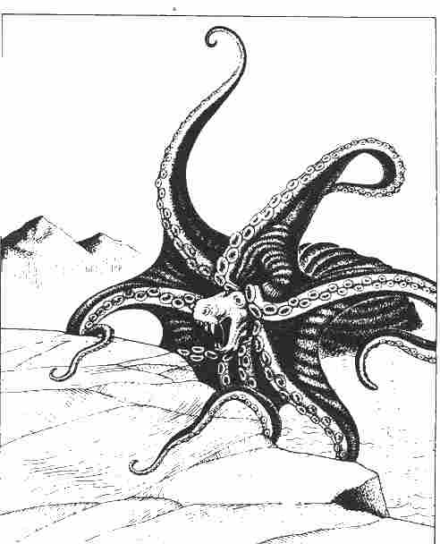

Valeurs :
Courage 15 Attaque 8
Énergie Vitale 65 Parade 0
Protection 0 Points d'Impact 1D+6
Vitesse 3/2 Endurance 30
Classe de monstre: 40

Particularités :
La Pieuvre Géante est particulièrement dangereuse du fait de ses possibilités amphibie. Dans l’eau, elle se laisse souvent prendre dans les filets de pêche, surprenant ainsi les marins et les pêcheurs pour les avaler dès qu'ils l'en sortent. A terre, elle se déplace comme une salamandre. Elle entrelace ses tentacules deux à deux, les transformant ainsi en pattes assez solides. Le Kraken ne peut infliger de blessure que par ses morsures. Il doit donc d'abord immobiliser ses victimes avec ses tentacules, puis les tirer jusqu'à sa gueule. Il peut lancer 6 Attaques par assaut, une par tentacule. Il doit toujours garder deux tentacules pour s'équilibrer.
Si une Attaque réussit et que la Parade échoue, il n'y a pas encore de points d'Impact pour la victime. La Pieuvre doit amener celle-ci à portée de sa gueule. Elle l'encercle donc seulement. La victime peut tenter de se libérer en réussissant une épreuve d' Adresse + 2.
Attention, il faut réussir une épreuve pour chacun des tentacules qui immobilise le héros. Si l'épreuve d ' Adresse échoue, le Kraken mord. Et le héros pris subira ces morsures jusqu'à ce qu'il ait pu se libérer par son Adresse. Le Kraken, pendant ce temps n'a pas besoin de lancer les dés pour l'Attaque. Il ne peut cependant pas mordre plus d'une fois par assaut. Avant d'être pris, le héros qui réussit une Attaque contre le Kraken et lui inflige 8 points d'Impact au moins, sera considéré comme ayant tranché un tentacule. Le Kraken n'a plus droit qu'à 5 Attaques par assaut. Si le héros a fait moins de 8, les PI seront seulement enlevés de l'EV du Kraken. S'il a réussi plus de 8 points d'Impact, il a coupé le tentacule et infligé des PI à retrancher de l'EV du monstre. Un héros pris dans un tentacule peut, bien entendu, porter des Attaques et des Parades contre les autres tentacules. Il peut également tenter de couper celui qui le retient prisonnier.

La Pieuvre Géante dans le jeu :
C'est un animal vorace. Son intelligence est comparable à celle du Rat. Il ne s'intéresse pas aux trésors et ne possède aucun instrument magique. En cas de combat dans l'eau, c'est lui qui a le plus souvent l'initiative car il bénéficie de l'effet de surprise. Avant un combat sur la terre ferme, le héros doit subir une épreuve de Courage, pour vérifier s'il ne va pas s'évanouir à la vue de ce monstre.

Licorne

Généralités :
Ce sont des animaux blancs comme neige avec, sur le front une corne torsadée couleur d'or. Elles sont très peu nombreuses, mais on peut les rencontrer n'importe où. La Licorne est naturellement immortelle, mais on peut la tuer au combat. Elle est aussi intelligente que les humains, il ne lui manque que la parole.

Valeurs :
Courage 30 Attaque 14
Énergie Vitale 50 Parade 10
Protection 1 Points d'impact corne ID
Vitesse 15 sabots 2D
Endurance 100
Classe de monstre: 30

Particularités :
Les Licornes se lient volontiers aux jeunes filles. Si une héroïne veut en apprivoiser une, il lui suffit de réussir une épreuve de Charisme pour que la Licorne lui donne son amitié. On ignore combien de temps la Licorne restera. Elle seule le sait. le Maître en l'occurrence,

La Licorne dans le jeu :
La Licorne apparaît pour aider à l'occasion les héros à se sortir d'une situation difficile. Puis elle repart comme elle est venue. Elle peut servir de monture. Elle se comporte toujours comme une monture expérimentée, même si son cavalier ne l'est pas, et le bruit de la bataille ne la gêne pas.

Loup

Généralités :
On trouve de très nombreuses races de Loups en Aventurie, du Loup des Glaces dans le Nord, au Loup des Sables dans le désert du sud. Certaines races sont spécialement dangereuses. Il faut surtout se méfier du Loup des Bois qui est très répandu dans la forêt de feuillus de la zone tempérée. Il mesure 1,2 au garrot.

Valeurs des Loup/Loup des Bois :
Courage 9/10 Attaque 9/11
Énergie Vitale 15/20 Parade 4/6
Protection 2/3 Points d'Impact 1D + 1/1D + 3
Vitesse 12/12 Endurance 80/80
Classe de monstre: 6/10

Particularités :
Les Loups des Bois sont très intelligents. On prétend même qu'ils ont développé une langue qui leur permet de communiquer entre eux. Les Loups chassent en meutes conduites par un vieux mâle ou par une femelle qui a fait ses preuves au combat.
Ce sont des carnivores qui attaquent tout ce qui vit, avec une prédilection particulière pour l'espèce humaine et les humanoïdes. Ils ont peur du feu, comme la plupart des bêtes sauvages. Un simple feu de camp suffit à protéger les héros. Par ailleurs, ils ne sont pas très courageux. Un Loup isolé n'attaquera donc jamais un groupe de héros.

Le Loup dans le jeu :
Il ne manque pas d'occasions de faire apparaître des Loups. Mais ils n'ont rien à faire dans les grottes ou autres lieux fermés.

Loup-Garou

Généralités :
Le Loup-Garou est un lycanthrope et il peut transmettre cette tare en mordant quelqu'un. La victime se transforme en Loup-Garou à la pleine lune, c'est-à-dire qu'il se couvre d'un pelage de loup, sa tête prend les traits d'un grand loup. La morsure du Loup-Garou est terrible car elle est infligée avec une force et une sauvagerie peu communes. On peut rencontrer des Loups-Garous n'importe où.

Valeurs :
Courage 15 Attaque 9
Énergie Vitale 35 Parade 8
Protection 2 Points d'Impact 1D + 2
Vitesse 9 Endurance 40
Classe de monstre 18

Particularités :
Si on est mordu par un Loup-Garou on se transforme en Loup-Garou qui hurle à la pleine lune. Et, avec le temps, la transformation devient permanente: les yeux se teintent en jaune, tout le corps se couvre d'une épaisse fourrure et, enfin, le crâne prend la forme de celle du loup.
On ne peut lutter contre les Loups-Garous qu'avec des armes en argent ou en utilisant la magie. Si on possède une arme spéciale, en argent, appelée l'ex- terminateur de Loups-Garous, on a une bonne chance de les tuer.
Si on est mordu, on peut guérir la morsure avec un élixir de guérison, mais pour annuler les effets de la morsure, c'est-à-dire la transformation en Loup- Garou, il faut une magie bien plus puissante.

Le Loup-Garou dans le jeu :
Pendant la pleine lune, le lycanthrope attaque tout ce qui vit. Le Maître doit donc prévenir les héros avant de faire apparaître un Loup-Garou car on ne peut pas les distinguer avec certitude des loups ordinaires.

Lucane Géant

Généralités :
Le Lucane Géant est une variante géante du cerf- volant. Il vit dans des terriers dans la forêt ou n'importe quelle grotte ou caverne. Il peut atteindre 1,5 m. Il ne supporte que les climats froids. On n'en trouve donc que dans la moitié Nord de l'Aventurie.

Valeurs :
Courage 13 Attaque 8
Énergie Vitale 40 Parade 7
Protection 5 Points d'Impact
Vitesse 3 1D + 1 par pince
Endurance 30
Classe de monstre: 18

Particularités :
Les Lucanes Géants se nourrissent de petits reptiles et de petits mammifères. Ils dévastent aussi parfois des champs entiers de céréales ou de betteraves. La chair du Lucane est très appréciée et on en fait l'élevage dans nombre d'endroits.

Le Lucane Géant dans le jeu :
Quand il le peut, le Lucane fuit la présence de l'homme mais, s'il ne peut pas faire autrement, il se défendra comme un diable. Il est difficile de le vaincre car son épaisse carapace le protège très efficacement.

Marasque

Généralités :
La Marasque ou Tarentule de Maraskan a le corps jaune moucheté de rouge et un long aiguillon empoisonné à l'arrière. Elle est originaire de l'île de Maraskan, au sud-est de l'Aventurie. On en trouve également sur le continent, juste face à l'île.

Valeurs :
Courage - Attaque 12
Énergie Vitale Parade 0
âge x 5 Points d'Impact
Protection âge 1D + 2 (aiguillon)
Vitesse 6 1D x âge (poison)
Endurance 10
Classe de monstre: âge x 5

* La valeur de Courage n'existe pas: la Marasque attaque tout ce qui passe à sa portée.
** Age: Le danger représenté par la Marasque augmente avec son âge.

Particularités :
La Marasque se nourrit de tabourets de crapauds, un champignon vénéneux que l'on trouve un peu partout en Aventurie. C'est pourquoi la Marasque est si dangereuse car elle utilise le poison des champignons. Par ailleurs, son poison se renforce à mesure qu'elle vieillit. Les blessures qui sont infligées par la Marasque peuvent toujours se compliquer d'un empoisonnement. Mais, parfois, la Marasque ne peut pas déverser son venin. La Marasque vit en général dix ans, elle peut atteindre quatorze ans dans quelques rares cas. Le Maître peut décider de l'âge de la Marasque, ou encore la tirer avec 2D. Il faut toujours avoir à l'esprit que tous les dommages qu'elle inflige dépendant de son âge.

La Marasque dans le jeu :
La Marasque est extrêmement agressive. Elle s'attaque à tout ce qui bouge à moins de quatre mètres d'elle. Comme il est impossible de connaître son âge en la voyant, il vaut mieux passer son chemin.
Important: Il est toujours dangereux d'affronter une Marasque. Ainsi, si un héros réussit une Parade contre l'Attaque de la Marasque, son dard se casse immédiatement et devient inopérant (il faut des mois pour qu'il repousse) mais tout n'est pas réglé puisque le poison gicle alors dans toutes les directions. Le héros, et quiconque se trouve à proximité, doivent alors lancer le dé. Si on obtient 1 ou 2, on est aveuglé pour le reste de l'aventure. Cela se traduit par 7 points de moins sur la valeur d'Attaque, de Parade et d'Adresse, sans oublier, bien sûr, toutes les conséquences de la cécité: l'impossibilité de se guider, par exemple. A la fin de l'aventure, le blessé devra se mettre en quête d'un guérisseur ou d'un Magicien assez puissant pour l'en sortir. Il vaut donc toujours mieux éviter l'affrontement avec la Marasque. C'est possible à condition de réussir deux épreuves d'Adresse. Une pour chaque Attaque de l'assaut, et comme la deuxième Attaque sera moins efficace, il suffit d'une épreuve d'Adresse -3. A la fin, il vaudra quand même mieux quitter son voisinage le plus vite possible.

Maru

Généralités : On trouve des Marus dans tous les marécages d'Aventurie. Ils descendent de sauriens prédateurs et ont des traits communs avec eux. Ils se tiennent debout sur leurs pattes postérieures et prennent appui sur leur puissante queue. Leurs pattes antérieures sont courtes. Ils ont la peau relativement fine, couverte d'écailles qui ne les protègent pas suffisamment. Ils sont donc assez intelligents pour porter des armures de cuir ou de métal.

Valeurs :
Courage 18 Parade 8
Énergie Vitale 25 Points d'Impact
Protection 5 1D + 4 (arme)
Vitesse Tabl. n° 1 2D + 2 (morsure)
Attaque 9 Endurance 30
Classe de monstre: 20

Particularités :
Le Maru est un être intelligent. Des individus malfaisants l'utilisent parfois comme soldat ou gardien. Ses protections (les jambières) lui laissent les pattes libres, et les Marus se servent de leurs griffes de façon redoutables (ID + 3).
Les Marus sont d'une agressivité inouïe et, au bout d'un certain temps, (1D assauts) ils sont saisis de ce qu'on appelle la « colère-maru » qui leur donne droit à 3 Attaques par assaut, au lieu d'une seule : une par les griffes, une par morsure et une avec l'arme qu'ils portent. Dans le cas de colère-maru, ses valeurs d'Attaque et de Parade sont divisées par deux.

Le Maru dans le jeu :
Les Marus sont très souvent utilisés comme soldats ou mercenaires, le plus souvent par des brigands. Ils sont capables de se battre de façon désordonnée s'ils sont très effrayés. Un héros qui sait garder son calme et son sang-froid pourra donc aisément en venir à bout quand il est en proie à sa célèbre colère.

Morfu Nacré

Généralités :
Le Morfu Nacré peut atteindre 4 m de long. Il vit dans les marais et les eaux stagnantes de la côte sud- est d'Aventurie. Il ne sait pas nager et ne peut rester sous l'eau que très peu de temps. On le trouve donc toujours sur la terre ferme ou en eau peu profonde. Il s'accroche parfois à des navires ou s'y installe même carrément.
Il a la peau pâle et visqueuse et ressemble à une larve de moustique. Ses muscles sont répartis sur tout le corps, et ont la forme de verrues. Il possède un appétit insatiable. Il a des nombreux points communs avec le Morfu.

Valeurs :
Courage 6 Attaque 15 (12 AT/AS)
Énergie Vitale 50 Points d'Impact
Protection 1 1D- 1 (aiguilles)
Vitesse 0,25 1D (poison)
Parade 5 Endurance 100
Classe de monstre 40

Particularités :
Le Morfu Nacré n'a ni yeux ni oreilles. Il repère les êtres vivants par la chaleur et les vibrations qu'ils émettent. Ses centres musculaires en forme de verrues sont capables d'expédier des aiguilles pleines de poison.
Il existe des règles de combat particulières pour le Morfu Nacré.
A chaque Attaque, il expédie douze aiguilles contre lesquelles il n'y a pas de Parade possible. Tous les coups sont dirigés contre le même adversaire. Le Morfu Nacré a donc droit à 12 lancers d'Attaque. Le Maître note le nombre d'Attaques réussies. Pour connaître les points de Blessure infligés, le Maître lance le dé pour chaque Attaque réussie et retire 1 du résultat de chaque lancer. Tous les lancers qui dépassent la valeur de Protection donnent les BL. De plus, pour chaque lancer qui réduit à néant la Protection, le Maître fait un nouveau lancer qui donne le nombre de points de Blessure occasionnés par le poison.
Exemple: un Morfu Nacré attaque un héros de PR3.
Le Maître lance le dé douze fois de suite. 8 Attaques ont réussi, donc 8 aiguilles l'ont atteint. Le Maître doit lancer le dé huit fois (en retirant 1 du résultat de chaque lancer. Cinq de ces lancers donnent moins de 4, ils ne dépassent donc pas la valeur de Protection du héros. Les trois autres ont comme résultat 4, 4 et 5. La valeur de Protection du héros est inférieure, il n'est plus protégé. Il aura donc reçu 1 + 1 + 2 = 4BL.
Reste à déterminer les BL occasionnés par le poison. Le Maître lance le dé trois fois de suite. Tous les résultats sont additionnés et donnent les BL.

Le Morfu Nacré dans le jeu :
Le Morfu Nacré est très lent. On ne saurait donc trop conseiller aux héros de prendre la fuite. Il ne les suIvra pas.

Morts Vivants

La Momie

Généralités :
Les Momies sont des Morts Vivants rappelés à la vie par un Magicien puissant. Elles ont l'aspect d'un cadavre préservé de la décomposition par des bandelettes et des essences balsamiques. Elles mesurent entre 1,8 et 2,5 m et apparaissent le plus souvent aux alentours des cimetières, cryptes ou catacombes. On peut en rencontrer n'importe où en Aventurie.

Valeurs :
Courage 12 Attaque 7
Énergie Vitale 35 Parade 7
Protection 2 Points d'Impact 1D + 4
Vitesse 2 Endurance 1000
Classe de monstre: 22

* Les armes conventionnelles n'ont aucune action sur les Momies.

Particularités :
Les Momies ne peuvent être vaincues que par le feu ou des armes magiques. Elles sont très fortes et, avant d'engager la lutte, un héros doit passer une épreuve de Courage pour être sûr qu'il ne va pas s'évanouir à leur vue. Les Momies fuient la lumière du jour et les torches. Il est facile de leur faire prendre la fuite en les attaquant avec une torche enflammée, alors que les armes conventionnelles n'ont aucun effet sur elles.

La Momie dans le jeu :
Il n'est pas très fréquent qu'un Magicien utilise sa puissance pour ramener une Momie à la vie. On a donc peu de chances de rencontrer plusieurs Momies à la fois, et elles sont très rares. Sa rencontre est toujours une mauvaise surprise. Elle ne sort à l'air libre que la nuit. La lumière du jour peut la faire tomber en poussière. Donc, on la trouve dans les grottes, cavernes ou cryptes. Elle est un terrible gardien de trésor. Il ne faut pas attendre de cette créature des réactions intelligentes, mais elle ne connaît pas la peur et se bat farouchement contre des adversaires qui la surpassent en nombre.

Le Squelette

Généralités :
Les Squelettes sont des ossements, humains le plus souvent, qui ont été ranimés par des pratiques magiques. Comme les Momies et les Zombies, les Squelettes restent sous la dépendance du Magicien qui leur a insufflé la vie. Si l'enchantement qui les anime disparaît, ils tombent en poussière.
L 'habitat préféré des Squelettes est toujours proche des cryptes ou des ossuaires. Ils portent souvent des vêtements ou des armures de sorte que, dans le noir, on ne peut pas forcément se rendre compte de leur état.

Valeurs :
Courage 12 Attaque 7
Énergie Vitale 15 Parade 7
Protection Points d'Impact.
selon l'armure (3) selon l'arme (ID + 3)
Vitesse 4 Endurance 1000
Classe de monstre: 15

Particularités :
La valeur de Protection du Squelette varie selon le type de protection qu'il porte. Vous pouvez donc utiliser la valeur de celle-ci ou le chiffre moyen que nous donnons entre parenthèses. De même pour les points d'Impact.

Le Squelette dans le jeu :
Les Squelettes n'ont pas de volonté propre, ils se battent donc jusqu'à leur propre destruction. Il vaut mieux les éviter dans la mesure du possible et essayer de trouver leur créateur pour le détruire.

Le Vampire

Généralités : On sait peu de choses sur l'apparition des Vampires. Il semble qu'ils soient originaires de Brabak où la magie noire aurait joué un rôle dans l'union d'une Chauve-Souris Géante avec un humain pour donner naissance à ce monstre. En tout cas, les premiers Vampires d'Aventurie ont été signalés aux alentours de Brabak. Depuis, ils ont migré dans toute l'Aventurie. Ils sortent de leur cachette la nuit uniquement et portent un long vêtement gris ou noir. Leurs canines supérieures sont longues et pointues.

Valeurs :
Courage 5 Attaque 15
Énergie Vitale *20 Parade 6
Protection 1 Points d'Impact 2D
Vitesse 8 Endurance 30
Classe de monstre: 20

* Un Vampire dont l'Énergie Vitale tombe à 0 n'est pas mort. Après une brève perte de conscience, il retrouve ses 20 PV.

Particularités :
Les Vampires peuvent se servir de toutes les armes. Ils préfèrent mettre leurs victimes hors de combat pour pouvoir boire leur sang en leur plantant les dents dans la carotide. Ils ne les tuent pas, car ils n'ont aucun goût pour les charognes. Ils sont insensibles à l'ail et au signe de croix, mais on peut les anéantir en leur enfonçant un pieu de bois dans le cœur.

Le Vampire dans le jeu :
Le Maître ne doit pas oublier que la lumière du jour fait disparaître les Vampires et qu'il ne peut donc les faire intervenir que la nuit ou dans des endroits sombres. De simples torches ne les gênent guère.

Moustique Maringouin

ou Moustique de Borbarad

Généralités :
Parmi tous les Magiciens qui ont vécu en Aventurie, c'est certainement Borbarad le plus mauvais d'entre tous. Nous subissons toujours ses méfaits de nos jours. C'est le cas d'un Moustique de la longueur d'un doigt qu'il a créé et qui est encore extrêmement virulent. Le sortilège dont il l'a doté est très dangereux.

Valeurs :
Courage 20 Attaque 8
Énergie Vitale 2 Parade 0
Protection 0 Points d'Impact 3 PA/AS
Vitesse 4 Endurance 1000
Classe de monstre: 3

Particularités :
Le Moustique qui réussit une Attaque pompe l'expérience et la mémoire du héros. Celui-ci perd 3 POINTS D'A VENTURE par assaut. Au bout de 4 assauts, le Moustique retire son dard et s'envole. Si le Moustique est tué pendant qu'il pique le héros, quelle que soit la manière utilisée, il lui inocule un poison et lui cause ainsi 2D BL. Ce n'est valable que si on utilise la force. La magie, en revanche, ne provoque pas la décharge de venin.
Les Moustiques se déplacent en grand nombre. Chaque héros est attaqué par 2D Moustiques.
Le héros peut attaquer les Moustiques en vol. S'il réussit une Attaque, il tue 1 Moustique. A ce moment-là, tous les autres tentent de le piquer. Le héros qui réussit ensuite son Attaque tue 1 Moustique par assaut sans avoir à lancer de nouveau le dé d'Attaque. Nous espérons que le héros sera assez malin pour choisir de tuer les Moustiques qui ne l'ont pas encore piqué, c'est-à-dire ceux qui n'ont pas réussi leur lancer d'Attaque. Sinon, gare au poison !

Le Moustique Maringouin dans le jeu :
Ces Moustiques offrent de très nombreuses possibilités au Maître. Ainsi, dans les marécages ou en soulevant une trappe, les héros peuvent se trouver au contact de ces insectes très désagréables. .

Ogre

Les Ogres, que l'on appelle souvent mangeurs d'hommes, peuvent mesurer plus de trois mètres, quel que soit leur sexe. Ils sont toujours affamés et à la recherche de chair humaine.
Vous trouverez tous les détails sur l'Ogre dans le Livre des Règles n° 1.
Valeurs :
Courage 22 Attaque 9
Énergie Vitale 40 Parade 5
Protection 3 Points d'Impact 2D + 4
Vitesse 10 Endurance 60
Classe de monstre: 20

Oiseaux de proie

L'Aigle des Montagnes

Généralités :
C'est un des plus grands oiseaux d'Aventurie. Son plumage est brun foncé et, avec l'âge, le bout de ses ailes et les plumes de sa tête deviennent gris, puis blancs. Il peuvent atteindre une envergure de 3 m. Leurs pattes jaunes sont terminées par de fortes griffes. Ils construisent leurs nids dans des endroits inaccessibles. On peut en rencontrer n'importe où car ils peuvent voler très longtemps et très loin.

Valeurs :
Courage 20 Attaque 17 (en piqué)
Énergie Vitale 18 6 (de près)
Protection 2 Parade 6
Vitesse 30/1 Points d'Impact
1D + 1 (bec)
2D (griffes)
Endurance 60
Classe de monstre: 20

Particularités :
Comme tous les Aigles, l'Aigle des Montagnes vit avec sa femelle et ses petits. Si on s'approche de son nid, la femelle se sent menacée et elle prend son envol.
Un Aigle en vol est considéré comme une cible de taille moyenne pour un combat à distance; l'Aigle qui fond en piqué comme une très petite cible.
La première Attaque de l'Aigle se fait en piqué. Il utilise ses griffes et son bec dans cette Attaque. Le héros doit toujours faire une Parade avant d'attaquer à son tour. Après cette première Attaque en piqué, le Maître lance le dé. Dans certaines conditions, l'Aigle pourra de nouveau prendre son envol pour une nouvelle Attaque en piqué. Dans d'autres cas, l'Aigle devra continuer le combat au corps à corps, pendant un certain nombre d'assauts. C'est au Maître de fixer les chiffres du tirage au D qui offrent ces deux possibilités.

L'Aigle des Montagnes dans le jeu :
L'Aigle des Montagnes et sa famille attaquent toujours quand les héros sont proches de son nid. Sinon, il n'y a pas grand-chose à craindre de leur part.

L'Aigle des Mers

Généralités :
C'est un grand oiseau à plumage gris et brun, son cou et sa tête sont clairs, presque blancs, son bec et ses yeux, noirs. Il a une envergure de 2,5 m, ses pattes noires sont armées de grandes griffes acérées. Il vit sur la côte est de l'Aventurie et on pense que c'est parce qu'il déteste les vents violents de la côte Ouest. C'est un oiseau farouche qui installe son nid aussi loin que possible des humains.

Valeurs :
Courage 18 Attaque 17 (en piqué)
Énergie Vitale 12 5 (de près)
Protection 2 Points d'Impact
Vitesse 18/1 1D (bec) 1D + 4 (griffes)
Parade 5 Endurance 60
Classe de monstre: 18

Particularités de l'Aigle des Mers dans le jeu :
Voir l'Aigle des Montagnes.

Orque

Les Orques sont des bipèdes proches des humains. Ils sont parents des Gobelins, mais plus grands et plus dangereux. L'Orque est doté d'une faible intelligence, il a de larges et fortes épaules, un front fuyant, un cou presque absent et une épaisse chevelure sombre brune ou noire.
Vous trouverez tous les détails relatifs à l'Orque dans le Livre des Règles no I.

Valeurs :
Courage 8 Attaque 11
Énergie Vitale Parade 7
3D + 5 (15) Points d'Impact
Protection selon l'arme (ID + 4)
selon l'arme (2) Endurance 30
Vitesse Tab. N°1
Classe de monstre: 10

Ours des Cavernes

Généralités :
L'Ours des Cavernes appartient à la très nombreuse famille des Ours d'Aventurie. Il atteint 3 m dressé sur ses pattes arrières, et il peut peser une demi-tonne. On le reconnaît à sa fourrure grise touffue et à ses grands yeux sensibles à la lumière. Il vit presque exclusivement dans des cavernes souterraines. Son épaisse fourrure le prédispose aux climats froids. Inutile de penser en trouver dans le sud, la chaleur lui est insupportable. En revanche, il est assez largement répandu dans le Nord et les zones tempérées.

Valeurs :
Courage 12 Attaque 8
Énergie Vitale 50 Parade 7
Protection 2 Points d'Impact 2x2D
Vitesse 7 Endurance 50
Classe de monstre: 20

Particularités :
L'Ours des Cavernes est omnivore, donc peu agressif. Mais, si on l'énerve, il se lance dans un combat furieux. Ses griffes surtout sont dangereuses et elles provoquent de terribles entailles. L'Ours a une valeur de Courage importante. Le Maître peut donc, avant la première Attaque faire passer une épreuve de Courage au héros pour voir si celui-ci ne va pas s'enfuir à la seule vue de son adversaire.

L'Ours des Cavernes dans le jeu :
L'Ours des Cavernes est un solitaire. Le Maître ne peut donc faire surgir qu'un seul Ours.
En temps normal, l'Ours ne prête pas la moindre attention aux héros. Donc si les héros se tiennent tranquilles, ils peuvent éviter le combat.

Piranhas

Généralités :
Ce sont de petits poissons d'eau douce armés de dents incroyablement pointues. Ils se déplacent en bancs. On en trouve dans toutes les rivières du sud du pays car ils aiment les eaux chaudes.

Valeurs :
Courage 15 Attaque 10
Énergie Vitale 2 Parade 0
Protection 0 Points d'Impact 1D
Vitesse 2 Endurance 10
Classe de monstre: 3

Particularités :
Les Piranhas se déplacent en bancs très nombreux cela représente donc un danger important. On connaît leur nombre par un lancer de D20. Un combat contre les Piranhas est toujours à déconseiller. Quand les héros sont contraints de se battre contre eux, ils ont le droit d'ajouter 4 à leur valeur d’Attaque car les Piranhas sont difficiles à distinguer dans l'eau.

Les Piranhas dans le jeu :
Le Maître ne doit pas utiliser souvent les Piranhas, ils sont beaucoup trop dangereux. Il y a cependant de très nombreuses occasions, y compris dans les cours d'eau souterrains, de les rencontrer. Imaginez, par exemple, un petit trou d'eau que les héros ont traversé sans encombre à l'aller et qu'ils voient au retour envahi de Piranhas. Il faudra bien qu'ils trouvent le moyen de se tirer d'embarras.

Rat

Généralités :
Ces rongeurs sont très largement répandus et ils sont même un véritable fléau. Il y a de nombreuses variétés. Le Rat commun mesure de 30 à 40 cm. Il est gris, brun ou noir, parfois même blanc.
Le Rat-Loup qui peut atteindre 60 cm est beaucoup plus dangereux que le Rat commun des maisons ou des champs. On le trouve dans les mêmes endroits que les petits Rats: les greniers, caves, trous, ruines et cimetières.

Valeurs des Rats/ Rats-Loups :
Courage 10/11 Attaque 5/7
Énergie Vitale 3/5 Parade 0/0
Protection 0/0 Points d'Impact *2/3
Vitesse 4/6 Endurance 20/30
Classe de monstre: 2/4
* Les PI sont fixes, et on les déduit directement de l'Énergie Vitale de la victime.

Particularités :
On ne rencontre presque jamais de Rats ou de Rats-Loups isolés. Ils sont en bandes qui rassemblent souvent plus de 12 individus. C'est un lancer de D20 qui détermine leur nombre. Les Rats ne sont pas très courageux et s'enfuient en général au moindre bruit.

Le Rat dans le jeu :
On peut les rencontrer n'importe où. Ils sont donc très faciles à faire intervenir. On n'est pas obligé de les faire combattre. Ils peuvent servir à détourner l'attention des héros d'un plus grand danger.
Les Rats sont véritablement dangereux quand ils se sentent menacés ou quand ils sont confinés dans un très petit espace.

Sanglier

Généralités :
Les Sangliers vivent en hardes un peu partout en Aventurie et, surtout, dans la zone tempérée du centre. Ils sont omnivores.

Valeurs :
Courage 15 Attaque 8
Énergie Vitale 20 Parade 2
Protection 3 Points d'Impact 1D+2
Vitesse 10 Endurance 40
Classe de monstre: 8

Particularités :
Les Sangliers constituent un réel danger quand on s'aventure en forêt. Ils sont en effet très agressifs et fort nombreux. Ce sont des animaux nocturnes, on ne peut donc les rencontrer que la nuit. Il faut, bien sûr, éviter soigneusement de les déranger dans leur bauge, même le jour. Si un Sanglier se sent dérangé, la harde attaque en bloc, et elle comprend jusqu'à vingt têtes! Les mâles sont armés de défenses, donc très dangereux. Mais une laie qui serait dérangée avec ses marcassins deviendrait vite furieuse. Le mieux, dans une telle situation, est de grimper dans l'arbre le plus proche.

Le Sanglier dans le jeu :
Le Maître ne doit pas oublier qu'en Aventurie les Sangliers sont particulièrement agressifs et susceptibles. On peut les repérer facilement car ils se déplacent en nombre et la légèreté n'est pas leur principale qualité. Les Sangliers ne sont pas stupides: ils prennent la fuite quand ils se rendent compte qu'ils n'ont pas le dessus. Et comme ils connaissent bien leur forêt, ils ont l'avantage pour cette manœuvre.

Sangsue

Généralités :
Cette Sangsue noire mesure 20 cm. On la trouve dans tous les marais et eaux dormantes du centre et du sud de l'Aventurie. Le seul endroit où on est sûr de ne pas en rencontrer, c'est le Nord du pays.

Valeurs :
Courage - Attaque 4
Énergie Vitale 2 Parade 0
Protection 0 Points d'Impact 4BL
Vitesse 0 Endurance 0
Classe de monstre: 1

Particularités : Si une Sangsue réussit son attaque, elle se colle à une partie non protégée de la peau du héros qui peut la laisser lui prendre 4 BL ou tenter de l'arracher par la force. Il s'inflige alors 2D BL en plus s'il échoue. On peut aussi essayer des formules magiques mais, là aussi, en cas d'échec cela coûte 2 BL supplémentaires.

La Sangsue dans le jeu :
On peut faire intervenir cette petite bestiole pratiquement où et quand on veut.

Serpents

Le Serpent à Sonnette

Généralités :
Le Serpent à Sonnette est venimeux. Il est terne, gris foncé, et peut atteindre 3 m de long. Il a des écailles mobiles au bout de la queue, et c'est au bruit qu'elles font qu'il doit son nom. On le trouve aussi bien dans les déserts du sud que dans la steppe glacée ou la zone tempérée.

Valeurs :
Courage 9 Parade 0
Énergie Vitale 10 Points d'Impact
Protection 0 1D + 2 (dents)
Vitesse 4 2D (poison)
Attaque 12 Endurance 15
Classe de monstre: 8

Particularités :
Sa morsure est venimeuse. Si les dents du Serpent à Sonnette traversent l'armure du héros, il reçoit des BL supplémentaires. Un lancer de dé permet de savoir si la morsure était empoisonnée ou non. Pour certains résultats, elle ne l'est pas, pour d'autres, le poison a pénétré. Le héros subit alors 2D BL en plus des PI de la morsure.

Le Serpent à Sonnette dans le jeu :
Le Serpent à Sonnette est un bon attaquant mais, heureusement, on l'entend arriver. Les héros peuvent donc éviter le combat en battant en retraite.

Le Serpent Constricteur

Généralités :
C'est un grand serpent qui peut atteindre 10 m de long. Il est épais et puissant. C'est un animal des régions tropicales, on le trouve donc uniquement dans le sud du pays, en particulier au sud-ouest du Haut-Etnos.

Valeurs :
Courage 18 Parade 0
Énergie Vitale 25 Points d'Impact
Protection 1 1D + 1 (dents)
Vitesse 3 1er AS 1D, 2e AS 2D,
Attaque 3e AS 3D (étouffement)
10 (morsure) Endurance 10
15 (étouffement)
Classe de monstre: 30

Particularités :
Ce serpent n'est pas venimeux. Il a deux possibilités d'Attaque. Le Maître doit lancer un dé, le 6 occasionne une morsure, les autres chiffres, un étouffement.
Puis on fait le lancer d'Attaque. Contre la morsure, le héros fait une Parade. Contre l'étouffement, il doit réussir une épreuve d'Adresse. Il faut réussir une épreuve d'Adresse + 1 au premier AS, + 2 au second. etc.

Le Serpent Constricteur dans le jeu :
C'est un animal si gros que même les hommes peuvent lui servir de nourriture. Il les attaquera donc sans hésiter s'ils passent à sa portée. Il attaque toujours en jaillissant hors d'une cachette. Le seul moyen de lui faire lâcher prise est de le tuer. Mais il faut faire vite, sinon la victime meurt, étouffée.

La Vipère Aspic

Généralités :
La Vipère Aspic est un petit serpent venimeux qui peut atteindre 2 m de long, mais dont le corps est si mince qu'on peut le tenir dans la main. On la trouve plus particulièrement dans les steppes du Nord, très rarement ailleurs.

Valeurs :
Courage 6 Parade 0
Énergie Vitale 6 Points d'Impact
Protection 0 1D + 2 (dents)
Vitesse 4 1D20 (venin)
Attaque 10 Endurance 10
Classe de Monstre: 10

Particularités :
Sa morsure est venimeuse. Quand ses crocs traversent l'armure d'un héros il faut apporter la preuve que le venin lui a été inoculé. Un lancer de dé le détermine (si on obtient 1 ou 6, le venin a agi, ce qui provoque lD20 BL).

La Vipère Aspic dans le jeu :
La Vipère Aspic n'est pas gardienne de sanctuaires, c'est donc tout à fait par hasard et sans intention préconçue qu'elle attaquera les héros. Elle ne le fera d'ailleurs que si elle se sent menacée. Il ne manque pas d'occasions de se trouver dans son voisinage en plein air, mais elle peut aussi se glisser ou être lancée par une fenêtre ou une porte entrebâillée.

Sphinx

Généralités :
Le Sphinx est un hybride d'animal et de femme. Sa tête et son buste sont ceux d'une femme, tandis que le bas de son corps est celui d'un lion. C'est un très grand animal: sa tête est, à elle seule, aussi grande qu'un Aventurier. Il en existe peu, et ils vivent dans les régions les plus chaudes de l'Aventurie, essentiellement autour du désert de Khom et sur la côte est.

Valeurs :
On ne peut pas les mesurer

Particularités :
Le Sphinx est certainement le monstre le plus énigmatique de toute l'Aventurie. Personne n'a réussi à percer son mystère jusqu'à maintenant. Il se tient sur un rocher, immobile et muet, et ses beaux yeux fixent le vide sans rien voir. Il se désintéresse complètement de la marche du monde et du destin de l'homme. Son savoir est infini. Tout ce qui concerne l'Aventurie passée, présente ou à venir, lui est familier. Il arrive souvent que des héros entreprennent de longs voyages pour lui poser une question ou lui demander conseil. Mais on ne peut jamais prévoir ses réactions, pas plus qu'on ne sait si on peut l'amadouer en lui faisant des offrandes. Parfois il se tait, parfois il répond clairement et simplement, parfois aussi ses réponses sont aussi énigmatiques que sa personne. Il est même arrivé que des héros tombent dans une mélancolie incurable après avoir plongé leur regard dans les yeux sans fond du Sphinx.

Le Sphinx dans le jeu :
Le Sphinx est un monstre que personne n'a jamais combattu, on ne lui donne donc pas de valeurs de combat. Le Maître peut introduire un Sphinx dans une aventure où il faut remplir une mission difficile. Il peut passer une épreuve de Charisme pour savoir si le Sphinx répondra ou pas. Il peut également être au centre d'un épisode dans lequel les casse-tête qu'il propose et les réponses énigmatiques qu'il fournit peuvent apporter peu à peu des informations importantes aux héros.

Sylvain

Généralités :
Le Sylvain à la taille d'un arbuste auquel il ressemble d'ailleurs beaucoup. Un Sylvain qui se tient très raide au milieu des arbres, les bras dressés, peut facilement être confondu avec eux. Il a la peau d'un brun noirâtre, rugueuse comme de l'écorce et ses cheveux verts font penser à du feuillage. C'est un monstre particulièrement intelligent.

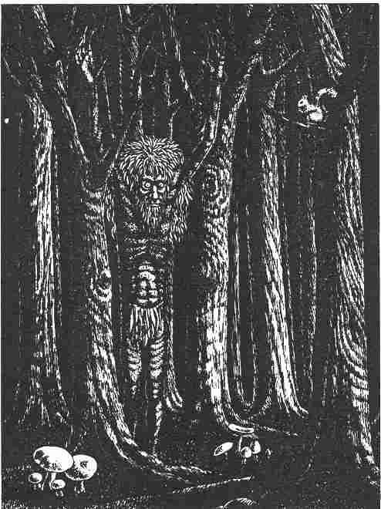

Valeurs :
Courage 20 Attaque 14
Énergie Vitale 20 Parade 8
Protection 6 Points d'Impact 1D+5
Vitesse 11 Endurance 40
Classe de monstre: 25

Particularités :
Le Sylvain se considère comme le roi de la forêt et chaque visiteur est surveillé comme un criminel. Si un bûcheron est tué par la chute d'un arbre, si on trouve un charbonnier mort près de sa meule, inutile de chercher le responsable: c'est le Sylvain. Une forêt où se trouve un Sylvain est donc un endroit très dangereux pour les humains. Il est prêt à persécuter tous les intrus. Il reste immobile et invisible, très proche d'eux, attendant le moindre faux pas pour le: châtier impitoyablement. Il utilise la massue, le gourdin et des arbres déracinés pour se battre.

Le Sylvain dans le jeu :
La rencontre avec un Sylvain se termine toujours mal pour les héros. En général, c'est lui qui a l'initiative et, de plus, il attaque par derrière. S'il pense qu'il risque d'être vaincu, il tente de fuir mais il se prépare à attaquer de nouveau les héros à la première occasion. Il est inutile de tenter de le poursuivre car il est très agile, connaît bien le terrain et peul se camoufler rapidement. On peut en rencontrer dans n'importe quelle forêt d'Aventurie.

Troll

Le Troll a une taille intermédiaire entre l'homme e le Géant. Il peut mesurer jusqu'à 4 m et il a un squelette très massif. Il habite dans des grottes. Vous pourrez trouver tous les renseignements qui le concernent dans le Livre des Règles n°1.

Valeurs :
Courage 25 Attaque 10
Énergie Vitale 70 Parade 8
Protection 3 Points d'Impact 3D
Vitesse 7 Endurance 30
Classe de monstre: 40

